POLA KADERISASI SEBAGAI MEDIA REKRUITMEN PARTAI POLITIK DI KOTA MAKASSAR

SKRIPSI

Muhammad Ansar Anto
1161040025

JURUSAN PENDIDIKAN PANCASILA DAN KEWARGANEGARAAN
FAKULTAS ILMU SOSIAL
UNIVERSITAS NEGERI MAKASSAR
2015

POLA KADERISASI SEBAGAI MEDIA REKRUITMEN PARTAI POLITIK DI KOTA MAKASSAR

SKRIPSI

Diajukan Sebagai Salah Satu Persyaratan Untuk Memperoleh Gelar Sarjana
Pada Jurusan Pendidikan Pancasila dan Kewaraganegaraan Fakultas Ilmu Sosial Universitas Negeri Makassar

MUHAMMAD ANSAR ANTO
1161040025

JURUSAN PENDIDIKAN PANCASILA DAN KEWARGANEGARAAN
FAKULTAS ILMU SOSIAL
UNIVERSITAS NEGERI MAKASSAR
2015

PERSETUJUAN PEMBIMBING

Pembimbing yang ditunjuk berdasarkan surat Keputusan Dekan Fakultas Ilmu Sosial Universitas Negeri Makassar Nomor 1217/UN36.6/PL/2015 tanggal 13 Februari 2015 untuk membimbing Saudara :
Nama : Muhammad Ansar Anto
NIM : 1161040025
Jurusan : PPKn/S1
Fakultas : Ilmu Sosial
Judul Skripsi : Pola Kaderisasi Sebagai Media Rekruitmen Partai Politik Di Kota Makassar
Menyatakan bahwa skripsi ini telah diperiksa, diteliti dan dipertahankan didepan panitia penguji skripsi strata 1 (S1) Fakultas Ilmu Sosial Universitas Negeri Makassar pada hari Senin 06 Juli 2015 dan dinyatakan lulus.
Makassar, 07 Juli 2015
Menyetujui:
Pembimbing I Pembimbing II

Dr. Firman Umar, M.Hum Prof. Dr. Hasnawi Haris, M.Hum
NIP. 19610812 198803 1 002 NIP. 19671231 199303 1 016

PENGESAHAN UJIAN SKRIPSI
Skripsi diterima oleh Panitia Ujian Skripsi Fakultas Ilmu Sosial Universitas Negeri Makassar, dengan SK Dekan No. 3598/UN36.6/KM/2015 pada tanggal 30 Juni 2015 untuk memenuhi sebagian persyaratan memperoleh Gelar Sarjana Pendidikan pada Jurusan Pendidikan Pancasila dan Kewarganegaraan, pada hari Senin, 06 Juli 2015.
Disahkan Oleh :
Dekan Fakultas Ilmu Sosial,

Prof. Dr. Hasnawi Haris, M.Hum
NIP. 19671231 199303 1 016

Panitia Penguji :
- Ketua : Prof. Dr. Hasnawi Haris, M.Hum (…..……….…......)
- Sekretaris : Lukman Ilham, S.Pd, M.Pd (…..……….……..)
- Pembimbing I : Dr. Firman Umar, M.Hum (…..……….…......)
- Pembimbing II : Prof. Dr. Hasnawi Haris, M.Hum (…..……….……..)
- Penguji I : Dr. Muhammad Akbal, M.Hum (…..……….……..)
- Penguji II : Dr. Mustari, M.Hum (…..……….……..)
SURAT PERNYATAAN KEASLIAN SKRIPSI
Yang bertanda tangan di bawah ini, menerangkan bahwa:
Nama : Muhammad Ansar Anto
Nim : 1161040025
Tempat/Tgl Lahir : Palanro, 18 Agustus 1993
Jenis kelamin : Laki-laki
Jurusan : PPKn
Program Studi : PPKn
Judul Skripsi : Pola Kaderisasi Sebagai Media Rekruitmen Partai Politik Di Kota Makassar

Dengan dosen pembimbing masing-masing
- Dr. Firman Umar, M.Hum
- Prof. Dr. Hasnawi Haris, M.Hum
Benar adalah hasil karya sendiri, bebas dari unsur ciplakan/plagiat. Pernyataan ini saya buat dengan sebenar-benarnya dan apabila dikemudian hari ditemukan ketidakbenaran, maka saya bersedia di tuntut sesuai ketentuan hukum yang berlaku.

Demikian surat pernyataan ini saya buat sebagai tanggung jawab formal untuk dipergunakan sebagai mestinya.
Makassar, 07 Juli 2015
Diketahui Oleh:
Ketua Jurusan PPKn Yang Membuat Pernyataan

Dr. Mustari, M.Hum Muhammad Ansar Anto
NIP: 19651231 199003 1 015 Nim: 1161040025

MOTTO DAN PERSEMBAHAN

Bantulah orang lain dengan keikhlasanmu,
Maka percalah Tuhan akan memudahkan jalannmu,
Kalau bukan hari ini,
Kelak suatu saat nanti.
(Muhammad Ansar Anto)

KUPERSEMBAHKAN KARYA INI KEPADA IBU DAN BAPAKKU,
ADIK-ADIKKU, KELUARGAKU, SAHABAT-SAHABATKU
YANG DENGAN TULUS MEMBANTU DAN MENDOAKANKU.
SEMOGA ALLAH SWT SENANTIASA MEMBERIKAN PETUNJUK
MENUNJU JALAN YANG DI RIDHO’I-NYA
AAAMIIN.

ABSTRAK

Muhammad Ansar Anto, 2015. Pola Kaderisasi Sebagai Media Rekruitmen Partai Politik Di Kota Makassar. Skripsi, Fakultas Ilmu Sosial, Universitas Negeri Makassar.

Penelitian ini bertujuan untuk mengetahui pola kaderisasi, rekruitmen politik dan faktor-faktor yang mempengaruhi kaderisasi Partai Politik di Kota Makassar.

Penelitian ini merupakan penelitian deksriptif kualitatif, adapun populasi dari penelitian ini adalah seluruh partai politik nasional peserta pemilu 2014 di Kota Makassar. Tekhnik penarikan sampel dalam penelitian ini menggunakan purposive sampling dengan menetapkan sampel dengan kategori partai lama dan partai baru serta partai Nasionalis dan Partai Islam dengan mengambil enam partai sebagai sampel yaitu Partai Golongan Karya, Partai Demokrasi Indonesia Perjuangan, Partai Demokrat, Partai Keadilan Sejahtera, Partai Nasdem dan Partai Kebangkitan Bangsa. Dalam pengumpulan data menggunakan tekhnik wawancara dan dokumentasi sedangkan tekhnik analisis data menggunakan tekhnik analsisi deskriptif kualitatif.

Hasil penelitian ini menunjukan bahwa : 1) Pola kaderisasi anggota partai politik nasional peserta pemilu 2014 di Kota Makassar berbentuk pelatihan, pendidikan kader dan juga diskusi-diskusi tematik. 2). Sistem rekruitmen kader partai politik nasional peserta pemilu 2014 di Kota Makassar secara umum dapat dibagi menjadi dua yaitu dengan melalui jalan rekruitmen dari internal partai dan juga eksternal partai untuk mengisi jabatan-jabatan strategis di partai, pencalonan anggota legislatif dan eksekutif. Sedangkan syarat kaderisasi tidak selamanya menjadi syarat yang mengikat dalam proses rekruitmen partai politik. 3). Faktor-faktor yang mempengaruhi pola kederisasi partai politik nasional peserta pemilu 2014 di Kota Makassar secara umum adalah biaya, kesiapan kader, pemateri/narasumber dan saran dan prasarana.

KATA PENGANTAR

Syukur Alhamdulillah penulis panjatkan khadirat Allah SWT, yang senantiasa memberikan rahmat dan petunjuk-Nya sehingga penulis dapat menyelesaikan skripsi ini serta shalawat dan salam kepada Nabi Muhammad SAW yang merupakan panutan bagi umat manusia
Skripsi yang berjudul “Pola Kaderisasi Sebagai Media Rekruitmen Partai Politik Di Kota Makassar”, diajukan untuk memperoleh gelar sarjana pendidikan pada Jurusan Pendidikan Pancasila dan Kewarganegaraan, Fakultas Ilmu Sosial, Universitas Negeri Makassar.
Dalam proses penyusunan skripsi ini, penulis mengalami banyak kendala. Tetapi dengan bantuan banyak pihak sehingga penulis dapat menyelesaikan penyusunan skripsi ini. Dengan banyaknya doa, bantuan, bimbingan dan motivasi dari berbagai pihak, penulis merasa sudah sepantasnya penulis mengucapkan terima kasih dan pengharagaan yang setinggi-tingginya kepada :
- Kedua orang tua penulis Ibu Sahabia dan Bapak Anto yang telah merawat, membesarkan, membimbing dan mendoakan penulis selama ini dengan penuh ketulusan.
- Pemerintah Republik Indonesia atas bantuannya kepada penulis dalam bentuk beasiswa Bidik Misi sehingga penulis mampu meneruskan pendidikan ke jenjang perguruan tinggi di Universitas Negeri Makassar.
- Bapak Prof. Dr. Arismunandar, M.Pd, Rektor Universitas Negeri Makassar.
- Bapak Prof. Dr. Hasnawi Haris, M.Hum, Dekan Fakultas Ilmu Sosial Universitas Negeri Makassar.
- Bapak Dr. Mustari, M.Hum, Ketua Jurusan Pendidikan Pancasila dan Kewarganegaraan, Bapak Lukman Ilham, S.Pd, M.Pd, Sekretaris Jurusan Pendidikan Pancasila dan Kewarganegaraan dan Bapak Drs. Mustaring, M.Hum, Kepala Laboratorium Jurusan Pendidikan Pancasila dan Kewarganegaraan.
- Bapak Dr. Firman Umar, M.Hum, Penasehat Akademik sekaligus sebagai Pembimbing I yang selalu memberikan arahan dan bimbingan kepada penulis selama menempuh bangku perkuliahan sampai pada penyelesaian skripsi ini.
- Bapak Prof. Dr. Hasnawi Haris, M.Hum, selaku pembimbing II yang senantiasa memberikan petunjuk dan bimbingan kepada penulis dalam penyelesaian skripsi.
- Bapak Dr. Muhammad Akbal, M.Hum, selaku penguji I dan Bapak Dr. Mustari, M.Hum selaku penguji II atas segala kritik dan saran yang bersifat membangun demi perbaikan skripsi ini.
- Bapak dan Ibu dosen Jurusan Pendidikan Pancasila dan Kewarganegaraan Fakultas Ilmu Sosial Universitas Negeri Makassar atas segala ilmu, motivasi dan bimbingan kepada penulis.
- Adik-adik penulis, Muh. Asril Anto dan M. Salkauzar Anto yang menjadi motivasi dan pengobat kelelahan penulis dalam menyusun skripsi ini.
- Seluruh informan yang telah menyempatkan waktunya untuk penulis ditengah kesibukannya yang sangat banyak.
- Reza, Kardi, Amin, Awal, Adel, Lina, Eni, Ike, Aden, Fatmi, Muhammad Amin S.Pd, A. Kurnia S.Pd, Febriani Dwisiska S.Pd, Husnia Arfan S.Pd, dan seluruh Mahasiswa Jurusan PPKn angkatan 2011, keluargaku, teman serjuanganku, atas dukungan dan motivasi kalian dan kenangan yang kalian berikan kepada penulis selama ini.
- Nasrul, Fitrah, Mabrur, Witri dan seluruh teman-teman pengurus Perpustakaan Jurusan Pendidikan Pancasila dan Kewarganegaraan periode 2013-2015 yang banyak menemani penulis dalam menyusun skripsi ini.
- Kanda Try Suryadi. D, S.Pd, Kanda Rahmatullah, Lukman, Nunu, dan teman-teman Mahasiswa Peduli HIV/AIDS & Napza Universitas Negeri Makassar (MAPHAN UNM) yang selalu memberikan banyak kenangan dan bantuan kepada penulis dalam menyusun skripsi ini.
- Semua pihak yang penulis tidak sempat tulis namanya, namun tetap tidak mengurangi rasa terima kasih penulis kepada mereka.
Penulis menyadari sepenuhnya bahwa skripsi ini masih membutuhkan kritik dan saran. Oleh karena itu, kritikan dan saran yang sifatnya membangun sangat penulis harapkan. Semoga karya ini memberikan kontribusi kepada para pembaca. Semoaga Allah SWT memberikan petunjuk kepada kita semua. Aaamiiin…
Makassar, Mei 2015

Penulis
DAFTAR ISI

HALAMAN JUDUL i
PERSETUJUAN PEMBIMBING ii
PENGESAHAN UJIAN SKRIPSI iii
SURAT PERNYATAAN KEASLIAN SKRIPSI iv
MOTTO DAN PERSEMBAHAN v
ABSTRAK vi
KATA PENGANTAR vii
DAFTAR ISI x
DAFTAR TABEL xiii
DAFTAR GAMBAR xiv
DAFTAR LAMPIRAN xv
BAB I PENDAHULUAN
- Latar Belakang 1
- Rumusan Masalah 6
- Tujuan Penelitian 7
- Manfaat Penelitian 7
BAB II TINJAUAN PUSTAKA DAN KERANGKA PIKIR
- Tinjauan Pustaka 8
- Kaderisasi 8
- Partai Politik 15
- Pengertian Partai Politik 15
- Fungsi Partai Politik 17
- Rekruitmen Politik 19
- Kerangka Pikir 28
BAB III METODE PENELITIAN
- Variabel dan Desain Penelitian 30
- Defenisi Oprasional Variabel 30
- Populasi dan Sampel 32
- Populasi 32
- Sampel 33
- Teknik Pengumpulan Data 33
- Teknik Analisis Data 34
BAB IV HASIL PENELITIAN DAN PEMBAHASAN
- Gambaran Umum Lokasi Penelitian 36
- Gambaran Umum Partai Politik 37
- Pola Kaderisasi Anggota Partai Politik
Peserta Pemilu 2014 Di Kota Makassar 67
- Sistem Rekruitmen Kader Partai Politik
Peserta Pemilu 2014 Di Kota Makassar 88
- Faktor-Faktor yang Mempengaruhi Pola Kaderisasi
Partai Politik Peserta Pemilu 2014 Di Kota Makassar 99
- Pembahasan 101
BAB V PENUTUP
- Kesimpulan 120
- Saran 120
DAFTAR PUSTAKA 122
LAMPIRAN
DAFTAR RIWAYAT HIDUP

DAFTAR TABEL

Tabel 1.1 Rekapitulasi Pola Kaderisasi beberapa
Partai Politik Nasional Peserta Pemilu 2014 di Kota Makassar 101

Tabel 1.2. Rekapitulasi Perbedaan Status Keanggotaan 103

Tabel 1.3. Rekapitulasi Tingkatan Kadersasi 103

Tabel 1.4. Rekapitulasi Syarat dalam mengikuti kadersasi selamjutnya 104

Tabel 1.5 Perbedaan Kaderisasi Partai Lama dan Partai Baru 106

Tabel 1.6 Asal calon (internal/eksternal) dari
masing-masing partai dalam proses rekruitmen 111

DAFTAR GAMBAR
Skema kerangka pikir 29

DAFTAR LAMPIRAN
- USUL JUDUL SKRIPSI/PENULISAN SKRIPSI
- REKOMENDASI TIM PENGARAH GAGASAN AWAL PENULISAN SKRIPSI
- PERSETUJUAN JUDUL DAN CALON PEMBIMBING
- LEMBAR PENGESAHAN SEMINAR PROPOSAL
- TANDA TERIMA NASKAH DAN PERSETUJUAN HADIR SEMINAR PROPOSAL
- UNDANGAN SEMINAR PROPOSAL
- LEMBAR PENGESAHAN PENJILIDAN PROPOSAL PENELITIAN
- PENGESAHAN JUDUL SKRIPSI DAN PEMBIMBING
- PERMINTAAN IZIN MELAKSANAKAN PENELITIAN
- SURAT IZIN PENELITIAN OLEH BKPMD
- SURAT KETERANGAN TELAH MENELITI DARI DPD II PARTAI GOLKAR KOTA MAKASSAR
- SURAT KETERANGAN TELAH MENELITI DARI DPC PARTAI PDI PERJUANGAN KOTA MAKASSAR
- SURAT KETERANGAN TELAH MENELITI DARI DPC PARTAI DEMOKRAT KOTA MAKASSAR
- SURAT KETERANGAN TELAH MENELITI DARI DPD PKS KOTA MAKASSAR
- SURAT KETERANGAN TELAH MENELITI DARI DPD PARTAI NASDEM KOTA MAKASSAR
- SURAT KETERANGAN TELAH MENELITI DARI DPC PKB KOTA MAKASSAR
- SK PENGURUS DPD II PARTAI GOLKAR KOTA MAKASSAR
- SUSUNAN PENGURUS DPC PDI PERJUANGAN KOTA MAKASSAR
- SK PENGURUS DPC PARTAI DEMOKRAT KOTA MAKASSAR
- SUSUNAN PENGURUS DPD PKS KOTA MAKASSAR
- SK DPD PARTAI NASDEM KOTA MAKASSAR
- SK PENGURUS SEMENTARA/CARETAKER DPC PKB KOTA MAKASSAR
- LEMBAR PERSETUJUAN SEMINAR HASIL
- TANDA TERIMA NASKAH DAN PERSETUJUAN HADIR SEMINAR HASIL
- UNDANGAN SEMINAR HASIL
- LEMBAR PERSETUJUAN UJIAN SKRIPSI
- TANDA TERIMA NASKAH DAN PERSETUJUAN HADIR UJIAN SKRIPSI
- SK DEKAN FAKULTAS ILMU SOSIAL UNIVERSITAS NEGERI MAKASSAR
- UNDANGAN UJIAN SKRIPSI
- DOKUMENTASI PENELITIAN

BAB I
PENDAHULUAN
- Latar Belakang
Dalam sistem demokrasi, partai politik memegang peranan yang sangat penting. Pemilihan umum misalnya, baik legislatif maupun eksekutif, partai politik menjadi kendaraan politik bagi para kader-kadernya untuk mencalonkan diri dalam pemilihan tersebut. Bahkan dalam pemilihan umum anggota DPR, hanya partai politik yang menjadi jalan seseorang untuk mencalonkan diri. Ini diatur dalam pasal 7 UU No. 8 Tahun 2012 Tentang Pemilihan Umum Anggota Dewan Perwakilan Rakyat, Dewan Perwakilan Daerah, dan Dewan Perwakilan Rakyat Daerah, yang berbunyi “peserta pemilu untuk memilih anggota DPR, DPRD provinsi, dan DPRD kabupaten/kota adalah partai politik”. Hal ini berarti bahwa kader-kader partai politik nantinya akan menjadi penentu kebijakan untuk masyarakat dalam berbagai aspek kehidupan.
Pemilihan umum pada dasarnya merupakan sarana untuk memilih tokoh dipemerintahan karena di era demokrasi sekarang, tidak memungkinkan rakyat untuk mewakili dirinya sendiri di parlemen atau perintahan. Partai politik yang merupakan satu-satunya organisasi yang boleh berpartisipasi dalam sistem pemilu, diharapkan memiliki sistem rekruitmen yang baik.
Rekruitmen politik merupakan salah satu fungsi partai politik yang bertujuan untuk menjaring orang-orang yang berminat menjadi anggota partai tersebut untuk bergabung dalam keanggotaan partai yang selanjutnya akan menjadi kader dari partai yang bersangkutan. Rekruitmen politik tidak hanya bertujuan untuk menjadikan seseorang sebagai anggota/kader dari sebuah partai politik tetapi juga menjadi sarana dalam menempatkan kader-kader tersebut dalam jabatan di pemerintahan ataupun dalam lembaga perawkilan rakyat. Dalam hal rekruitmen anggota, setiap partai politik mempunyai cara yang berbeda. Hal ini dikarenkan tidak ada aturan yang mengatur tentang bagaimana seharusnya partai politik merekrut anggota untuk dijadikan kader nantinya.
1
1
Kualitas dari proses rekruitmen partai politik tentunya berpengaruh terhadap kualitas kader yang dihasilkan yang nantinya akan dipilih baik dalam pengisian posisi sentral di internal partai politik itu sendiri maupun dalam pemilihan umum. Hal ini sangat berhubungan dengan diterapkannya proses kaderisasi dalam proses rekruitmen partai politik tersebut. Kualitas para kader partai politik juga akan berkontribusi terhadap pemajuan kesejahtraan rakyat secara umum nantinya karena partai politik dimanapun mempunyai tugas dan fungsi yang sama sebagai pembentuk kebijakan kenegaraaan. Melihat tugas dan fungsinya, partai politik mejadi sangat strategis dalam negara demokrasi. Partai politik dituntut harus mampu mengelola sumber daya manusia yang begitu banyak sehingga mempunyai kemampuan yang berbasis ideologi partai.
Penerapan pola kaderisasi yang baik dan berkelanjutan dalam sistem rekruitmen partai politik tentunya akan berdampak kepada kulaitas dari kader-kader yang dihasilkan oleh partai politik tersebut. Pada dasarnya, format sistem kaderisasi partai harus disusun sebaik mungkin. Idealnya sistem kaderisasi ini harus mampu menyiapkan dan memproyeksikan kader partai politik sebagai pemimpin di masa depan. Persiapan kader untuk mengisi jabatan struktur partai, jabatan eksekutif di pemerintahan, dan jabatan legislatif di dewan perwakilan harus disusun sesuai dengan orientasi karir politiknya, sehingga tidak lagi ditemukan politisi yang merangkap jabatan di pemerintah sekaligus sebagai pengurus struktur partai dan melibatkan dalam jumlah yang besar anggota keluarganya dalam jabatan-jabatan politis.
Dengan adanaya pola kaderisasi yang baik dan berkelanjutan, kader-kader partai politik akan siap dicalonkan dalam pemilihan umum baik anggota DPR/DPRD maupun dalam pemilihan kepala daerah/kepala negara. Walaupun tidak bisa dipungkiri bahwa tiap partai mempunyai cara sendiri dalam melakukan pola kaderisasinya. Berdasarkan ideologi misalnya, partai yang berbasis agama tentu polanya akan berbeda dengan partai nasioanalis. Begitupun partai yang telah lama berdiri, tentunya pola kaderisasinya jauh lebih matang dibandingkan partai yang baru.
Namun, ketika melihat realita yang ada, adanya partai yang menentukan calon presiden yang akan diusung melalui sistem konvensi yang melibatkan orang-orang diluar partainya menandakan partai tersebut tidak siap secara interal dalam mengusung kadernya maju sebagai calon presiden. Walaupun pada dasarnya dengan konvensi, memberikan kesempatan kepada kalangan profesional untuk bisa mencalongkan diri dalam pemilihan presidendan wakil presiden, tetapi bagi partai ini adalah sebuah kemunduran karena masyarakat bisa menilai bahwa pola kaderisasi partai dalam hal mempersiapkan kadernya untuk dipilh dalam pemilihan presiden itu tidak berjalan secara maksimal. Partai Demokrat (PD) adalah partai politik pertama yang menyatakan akan menjaring calon presiden 2014 melalui mekanisme konvensi. Walau ini bukan parpol pertama yang melakukan hal tersebut, sebab Partai Golkar era Akbar Tanjung pernah melakukan konvensi serupa, dimana waktu itu yang menang konvensi adalah Wiranto dan kemudian gagal dalam Pilpres 2004.
Tidak hanya itu, banyak kader partai yang tidak menunjukan loyalitasnya terhadap partainya. Terbukti dengan tidak sedikitnya kader-kader partai politik yang berpindah-pindah partai. Ini mengindikasikan tentang kurangnya pemahaman kader tersebut tentang ideologi partai atau tentang kemungkinan adanya konflik secara internal dalam tubuh partai tersebut.Seringnya seseorang berpindah-pindah partai memberikan indikasi kepada masyarakat tentang kurang loyalnya kader tersebut kepada partainya. Hal ini juga mengindikasikan bahwa perang kepentingan dalam partai juga terjadi. Ketidaksesuaian dengan ideologi partai sering sekali menjadi alasan seseorang untuk berpindah ke partai lain, padahal seseorang seharusnya memahami dan sejalan dengan ideologi partai sebelum bergabung kepartai tersebut. Di dalam proses kaderisasi partai juga ditanamkan pemahaman tentang ideologi partai, sehingga seseorang seharusnya tidak menjadikan hal tersebut sebagai alasan.
Saat ini tercatat beberapa nama kader partai yang pindah ke partai lain seperti : Ruhut Sitompul dari partai Golkar ke Demokrat, Dede Yusuf dari PAN ke Demokrat, Ali Mochtar Ngabalin dari PBB ke Golkar, Basuki Tjahaja dari Golkar ke Gerindra dan lain-lain. Mengenani konflik secara internal, ini juga menandakan bahwa adanya perang kepentingan dalam tubuh partai tersebut sehingga partai terkesan sebagai sarana transaksi politik.kalau sudah seperti ini, kader yang nantinya duduk di pemerintahan atau anggota dewan tidak lagi berfikir tentang bangsa tapi hanya tentang dirinya sendiri ataupun kelompoknya, misalnya saja Partai Golkar. Konflik kali ini di Partai Golkar sangat parah. Pertama, telah dibentuk Presidium Penyelamat Partai yang diketuai Agung Laksono. Kedua, di Partai Golkar akan digelar dua Munas yaitu 30 November – 3 Desember 2014, dibawah pimpinan Aburisal Bakrie (ARB), dan pada awal Januari 2014, dibawah pimpinan Agung Laksono.
Lebih jauh lagi, partai yang seharusnya dibentuk sebagai salah satu lembaga non pemerintah yang berfungsi dalam menyuarakan aspirasi rakyat, namun tidak sedikit kader-kader partai yang duduk di kursi pemerintahan ataupun anggota dewan yang pada dasarnya merupakan pengemban amanah rakyat, terlibat kasus korupsi. Data dari KPK 2005-2013, menunjukkan bahwa 40 kader Golkar terlibat korup, diikuti PDI Perjuangan 27, Demokrat 17, PAN 8, PPP 8, PKB 2, Gerindra 2, PKS 1, PBR 2, PKPI 1, PBB 2. Sedangkan Metro TV pada hari Kamis tanggal 13 Maret 2014, pukul 17.42 WIB merilis jumlah politisi yang tersandung kasus korupsi yaitu PDI Perjuangan 84 kasus, Golkar 60 kasus, PAN 36 kasus, Demokrat 30 kasus, PPP 13 kasus, PKB 12 kasus, Hanura 6 kasus, Gerindra 3 kasus dan PKS 2 kasus. Ini mengindikasikan pula bahwa peran kaderisasi partai dalam pembentukan karakter kadernya itu tidak berjalan secara maksimal.
Hal diatas mengindikasikan bahwa kederisasi partai politik belum berjalan secara maksimal sehingga juga berdampak pada kualitas proses rekruitmen partai politik baik internal partai maupun jabatan-jabatan di dewan dan pemrintahan. Hal inilah yang membuat penulis tertarik meniliti “Pola Kaderisasi Sebagai Media RekruitmenPartai Politik Di Kota Makassar”.
- Rumusan Masalah
Dari latar belakang diatas, adapun rumusan masalah dari tulisan ini adalah :
- Bagaimana pola kaderisasi anggota partai politik peserta pemilu 2014 di Kota Makassar?
- Bagaimana sistem rekruitmen kader partai politik peserta pemilu 2014 di Kota Makassar ?
- Faktor-faktor apa yang mempengaruhi pola kederisasi partai politik nasional peserta pemilu 2014 di Kota Makassar?
- Tujuan Penulisan
Adapun tujuan penelitian ini adalah untuk mengetahui :
- Pola kaderisasi anggota partai partai politik nasional peserta pemilu 2014 di Kota Makassar.
- Sistem rekruitmen kader partai politik nasional peserta pemilu 2014 di Kota Makassar.
- Faktor-faktor apa yang mempengaruhi pola kederisasi partai politiknasional peserta pemilu 2014 di Kota Makassar.
- Manfaat Penelitian
Ada beberapa manfaat dari penelitian ini, antara lain :.
- Bagi Partai Politik
Dari hasil penelitian ini, diaharapkan dapat memberikan informasi tentang hal yang diteliti oleh peneliti.
- Bagi Universitas Negeri Makassar
Penelitian ini dapat memberikan tambahan refrensi kepada Universitas Negeri Makassar.
- Bagi Penulis
Dengan penelitian ini, peneliti telah melaksanakan salah satu Tri Dharma Perguruan Tinggi yakni penelitian. Selain itu dengan penelitian ini, peneliti telah megaktualisasikan ilmu yang didapat dari proses perkuliahan.
BAB II
TINJAUAN PUSTAKA DAN KERANGKA PIKIR
- Tinjauan Pustaka
- Kaderisasi
Secara umum, kader adalah orang atau kumpulan orang yang dibina oleh suatu lembaga kepengurusan dalam sebuah organisasi, baik sipilmaupun militer, yang berfungsi sebagai pemihak dan atau membantu tugas dan fungsi pokok organisasi tersebut. Pada umumnya penggunaan kata kader sangat lekat pada partai politik, namum organisasi kemasyarakatan juga mempunyai kader-kader yang membantu tugas ormas tersebut, misal: kader kesehatan; yang mana mereka bukan pegawai dinas yang melaksanakan fungsi kesehatan. Kaderisasi merupakan usaha pembentukan seorang kader secara terstruktur dalam organisasi yang biasanya mengikuti suatu silabus tertentu. Kader diambil dari istilah yang diperkenalkan Lenin pada masa pembentukan Partai Komunis Sovyet.
Sebetulnya, ada perbedaan semantik antara pengertian kader dan anggota partai politik, seorang kader sudah pasti anggota partai, sedang anggota belum tentu jadi kader partai. Meski untuk menjadi kader partai harus terlebih dahulu menjadi anggota partai yang keanggotaannya berdasarkan prinsip sukarela. Setiap partai mempunyai cara tersendiri untuk mengatur keanggotaannya, demikian pula dalam membentuk kader partai sebagai kekuatan inti suatu organisasi politik. Secara formal, yang disebut dalam sistem kepartaian adalah anggota, karena memang pengertian kader adalah anggota yang secara khusus dibina dan dibentuk menjadi personil inti organisasi partai.
8
Kader pada dasarnya adalah anggota yang terseleksi, berdasarkan pengujian, penilaian dan pertimbangan tertentu hasil dari pengamatan keaktifan, kesetiaan, ketermpilan, kepandaian, moral dan mentalitas, dedikasi dan sebagainya, baik selama mengikuti kegiatan-kegiatan partai maupun kiprah oprasional penugasan di lembaga-lembaga eksternal partai, sedangkan anggota mencakup semua orang yang terdaftar menjadi anggota partai, termasuk mereka yang tidak pernah aktif sama sekali, anmun namanya tercantum dalam daftar.
Pengertian kader menurut Bambang Yudhoyono adalah sebagai berikut :
- Merupakan orang-orang pilihan yang berkualitas.
- Merupakan anggota organisasi yang terlatih untuk melaksanakan fungsi-fungsi kepemimpinan organisasi atau lembaga-lembaga lain yang berada dibawah control organisasi.
- Merupakan orang-orang yang memang dipersiapkan untuk memegang pekerjaan penting di suatu organisasi, baik pemerintahan maupun politik.

Pada dasarnya kader partai adalah anggota suatu partai yang dibentuk menjalangkan fungsi organisasi politik dan disiapkan untuk menjaga eksistensi dan regenerasi partai politik. Pembentukan seseorang menjadi kader, dimulaisejak pelatihan dan pendidikan sebagai kader yang diikuti dengan penugasan seseorang anggota yang telah menunjukkan kinerja politik yang harus dikembangkan dalam proses edukasi berjenjang. Sama saja dengan birokrasi pemerintahan, setiap PNS harus dikenalkan dengan organisasi pemerintahan dan prinsip-prinsip dasar pemerintahan. Merekapun didik dengan berbagai ilmu pemerintahan, dikenalkan dengan aturan untuk membentuk kesuatuan aturan nilai sebagai abdi Negara. Tentu saja, konteks edukasi dalam partai poltik akan sangat berbeda dengan pemerintahan atau para professional. Kekhususan partai politik adalah kemampuan dan kapasitas dirinya dalam advokasi kepentingan rakyat dan pengambilan keputusan kenegaraan. Tentu saja, hal tersebut tidak dengan sendirinya setiap anggota bisa menjadi kader partai, begitu juga tidak semestinya seseorang dengan tiba-tiba menjadi politisi handal.
Program pembentukan kader partai, tidak boleh berhenti hanya sampai pendidikan dan pelatihan saja, tetapi harus memperoleh kesempatan dalam kehidupan politik yang senyatanya. Para kader harus dibentuk dan didewasakan agara mempunyai kualitas yang diandalkan serta dikontrol kemantapan dalam menghayati ideologi partai. Setelah mereka diterjunkan dalam politik nyata sebagai kader politik secara berjenjang diperlukan evaluasi kinerja dan kualitasnya. Jika semua partai politik mempunyai program kaderisasi partai, tentu akan mempunyai politisi yang bermutu yang pada akhirnya masyarakat juga diuntungkan. Partai yang kuat adalah partai yang tidak mengalami kesulitan dalam melakukan regenerasi politisinya dan sebaliknya partai lemah adalah partai yang tak mempunyai sistem pengkaderan yang akan membawa degenerasi sebagai organisasi politik.
Kaderisasi partai politik pada dasarnya merupakan upaya untuk memberikan pendidikan politik bagi anggota partai politik yang nantinya akan disebut kader. Pendidikan politik adalah bentuk pendidikan orang dewasa dengan menyiapkan kader-kader untuk pertarungan politik dan mendapatkan penyelesaian politik, agar menang dalam perjuangan politik. Dapat pula dikatakan bahwa pendidikan politik adalah upaya edukatif yang intensional, disengaja dan sistematis untuk membentuk individu agar sadar politik, dan mampu menjadi pelaku politik yang bertanggung jawab secara etis/moril dalam mencapai tujuan politik.
Pendidikan politik diadakan untuk mempersiapkan :
- Kader-kader partai politik yang mampu berfungsi baik ditengah perjuangan politik.
- Untuk mendapatkan penyelesaian politik yang bisa memuasakan semua pihak, sesuai dengan konsep-konsep politik yang sudah ditetapkan.
Tujuan pendidikan politik ialah :
- Membuat rakyat (individu, kelompok, klien, anak didik, warga masyarakat, rakyat, dan seterusnya) :
- Mempu memahami situasi sosial-politik penuh konflik.
- Berani bersikap tegas memberikan keritik membangun terhadap kondisi masyarakat yang tidak mantap.
- Aktivitasnya diarahkan pada proses demokratisasi individu/atau perorangan, dan demokratisasi semua lembaga kemasyarakatan serta lembaga negara.
- Sanggup memperjuangkan kepentingan dan ideology tertentu, khususnya yang berkolerasi dengan keamanan dan kesejahtraan hidup bersama.
- Memperhatikan dan mengupayakan :
- Peranan insani dari setiap individu sebagai warga negara (melaksanakan realisasi-diri/aktualisasi-diri dari dimensi sosialnya)
- Mengembangkan semua bakat dan kemampuan (aspek kognitif, wawasan, kritis, sikap positif, keterampilan politik).
- Agar orang bisa aktif berpartisipasi dalam proses politik, demi pembangunan diri, masyarakat sekitar, bangsa dan bernegara.
Kaderisasi pada dasarnya merupakan upaya partai politik dalam memberikan pemahaman dengan cara pendidikan politik. Landasan pokok yang dipakai dalam melaksanakan pendidikan politik ialah PANCASILA, UUD 1945, GBHN dan Sumpah Pemuda 1928.
Oleh karena itu seni dari didaktik politik itu berupa :
- Konsistensi dan problematisasi pengalaman-pengalaman sendiri yang subyektif dan kemudian dijadikan masalah obyektif (obyektifitas permasalahan), dengan jalan.
- Menemukan dan memahami fakta yang relevan, kesulitan dan simpul-simpul jepitan, disusul dengan penemuan kemungkinan-kemungkinan baru dan pencarian jalan keluar baru.
- Manterjemahkan atau mentransformasikan kesulitan pribadi, keprtihatinan, kesakitan hati, ide-ide dan aspirasi pribadi menjadi permasalahan kemasyarakatan yang bisa dilihat/diperiksa dan ditangani secara kolektif.
Partai politik di negara-negara demokrasi yang telah mapan, mempunyai sistem pendidikan kader dan melakukan pendidikan bagi kader baru. Latar belakang pendidikan dan karier yang telah dijalani sabagai politisi maupun profesi sangat dipertimbangkan untuk diterima sebagi peserta didik. Proses pengajaran pun dilakukan dengan professional, sehingga penerima pendidikan politik tersebut benar-benar menghasilkan politisi yang handal.
Mau tidak mau partai harus menyesuaikan diri dengan tantangan zaman jika ingin tetap eksis dalam perannya sebagai pembentuk kebijakan kenegaraan. Penguasa partaipun harus dengan yakin, mendorong munculnya generasi baru di arena politik lokal dan nasional dengan kesadaran bahwa semua kader muda harus diberi ruang aktualisasi untuk bisa beradaptasi dengan segala tantangan zaman.
Melihat peran dan fungsi partai politik sebaiknya minimal ada tiga kategori kader partai politik yang disiapkan. Pertama kader partai politik yang disiapkan untuk mengelola partai secara profesional. Orientasi karirnya diarahkan untuk menjadi pengurus partai dan mengisi jabatan di struktur-struktur partai agar roda organisasi partai politik berjalan optimal. Kedua kader partai politik yang disiapkan untuk mengisi jabatan-jabatan politik di pemerintahan dalam hal ini yang bersifat eksekutif. Orientasi karirnya diarahkan untuk mengisi jabatan politis di pemerintahan sehingga kader tersebut perlu dipersiapkan kapasitas dan kapabilitasnya dalam bidang yang akan dipimpin dari cara berpikir sistem, manajemen strategis, hingga beberapa hal yang terkait teknis secara umum. Hal ini agar menjamin kader partai yang duduk di jabatan eksekutif memiliki kapasitas dan kapabilitas mumpuni. Ketiga adalah kader partai politik yang akan mengisi jabatan di lembaga legislatif. Kader politik tipe ini dipersiapkan untuk melakukan peran di lembaga legislatif sehingga harus memiliki kemampuan komunikasi yang baik terhadap konstituen, pengelolaan aspirasi masyarakat, analisis kebutuhan perundangan, kemampuan untuk melakukan legislasi perundangan, dan menjalankan fungsi legislatif lainnya secara optimal. Sehingga seluruh kader yang menempati posisi strategis baik di partai, eksekutif, maupun legislatif adalah kader yang memiliki kapasitas dan kapabilitas yang mumpuni.

- Partai Politik
- Pengertian Partai Politik
Partai politik merupakan salah satu pilar demokrasi. Menurut UU No. 2 Tahun 2011 Tentang Perubahan Atas UU No. 2 Tahun 2008 Tentang Partai Politik pasal 1 ayat (1), Partai Politik adalah
Organisasi yang bersifat nasional dan dibentuk oleh sekelompok warga negara Indonesia secara sukarela atas dasar kesamaan kehendak dan cita-cita untuk memperjuangkan dan membela kepentingan politik anggota, masyarakat, bangsa dan negara, serta memelihara keutuhan Negara Kesatuan Republik Indonesia berdasarkan Pancasila dan Undang-Undang Dasar Negara Republik Indonesia Tahun 1945.

Sedangkan menurut pendapat Carl Friedrich, yang dimaksud partai politik:
……adalah sekelompok manusia yang terorganisir yang stabil dengan tujuan merebut atau mempertahankan penguasaan pemerintahan bagi pimpinan partai dan berdasarkan penguasaan ini akan memberikan manfaat bagi anggota partainya, baik idealisme maupun kekayaan material serta perkembangan lainnya.

Sementara menurut Miriam Budiarjo, partai politik :
……adalah suatu kelompok yang terorganisir yang anggotanya mempunyai orientasi, nilai-nilai dan cita-cita yang sama. Tujuan kelompok ini adalah memperoleh kekuasaan politik dan merebut kedudukan politik melalui cara yang konstitusional untuk melaksanakan kebijaksanaan yang mereka miliki.

Sigmun Neumann beranggapan bahwa partai politik adalah
aktivis-aktivis politik yang berusaha untuk menguasai pemerintah serta merebut dukungan rakyat atas dasar persaingan dengan suatu golongan-golongan lain yang mempunyai pandangan yang berbeda. Berdasarkan defenisi diatas maka dapat disimpulkan bahwa partai politik adalah kumpulan orang yang memiliki nilai dan cita-cita yang sama, terorganisir, dan memiliki tujuan yang sama untuk meraih kekuasaan politik dalam pemerintahan negara.

Pendapat lain dikemukakan juga oleh R.H. Soltau yang menyatakan bahwa partai politik:
…..adalah sekelompok warga yang sedikit banyak terorganisir,yang bertindak sebagai suatu kesatuan politik dan yang dengan memanfaatkan kekuasaannya untuk memilih, bertujuan menguasai pemerintahan dan melaksanakan kebijaksanaan umum mereka (A group citizens more or les organized, who act as a political unit and who, by the use of their voting power, aim to control the government and carry out their general policies).

G. Sartori memberikan pengertian bahwa partai politik sebagai kelompok politik yang ikut serta dalam pemilihan umum, dan mampu menempatkan, para calon untuk duduk dalam legislatif dan pemerintahan.
Ng. Philpus & Nurul Aini juga mempunyai pendapat tentang partai politik. Keduanya menyatakan bahwa partai politik adalah lembaga yang mengemukakan kepentingan, baik secara sosial maupun ekonomi, moril maupun materiil
Menurut Mark N. Hogopain, partai poltik adalah organisasi yang dibentuk untuk mempengaruhi bentuk dan karakter kebijakan publik dalam kerangka prinsip-prinsip dan kepentingan ideologis tertentu melaui praktik kekuasaan secara langsung atau partisipasi rakyat dalam pemilihan.
Dalam berbagai defenisi tentang partai politik, diperoleh penjelasan bahwa partai politik merupakan organisasi politik yang berorientasi pada upaya untuk merebut dan mempertahankan kekuasaan dan menjalangkan kekuasaan dalam bentuk kebijakan umum.
- Fungsi Partai Politik
Ada beberapa fungsi pokok dari partai politik yang dikemukakan oleh beberapa ahli. Menurut G.B. de Huszar dan T.A. Stevenson, fungsi pokok partai politik adalah :
- Pengajuan calon-calon wakil rakyat (Proposing candidates)
- Merangsang pendapat umum (Stimulation public opinion)
- Mendorong rakyat untuk memilih (Getting people to vote)
- Sikap kritis terhadap pemerintahan (Ciriticism of the regime)
- Tanggung jawab pemerintahan (Responsibility for government)
- Memilih para pejabat Negara (Choosing appointive officer)
- Kesatuan dalam pemerintahan (Unifying the government)

Sedangkan menurut Maurice Duverger, fungsi partai politik adalah :
- Pendidikan politik (Political education)
- Seleksi politik (Political Selection)
- Penghimpunan (kegiatan) politik (Political aggregation)
- Saluran pernyataan kepentingan (Interest articulation)
- Pengwasan/pengendalian politik (Political control)
- Komunikasi politik (Political communicationl).

A. Rahma H.I berpendapat bahwa fungsi partai politik adalah sebagai sosialisasi politik, partsipasi politik, komunikasi politik, artikulasi kepentingan, agregasi kepentingan, dan pembuat kebijakan.
Secara garis besar sebagai negara demokratis, di Indonesia partai politik memiliki empat fungsi antayra lain :
- Fungsi sosialisasi politik
Sosialisasi politik adalah proses pembentukan sikap dan orientasi politik anggota masyarakat.
- Fungsi partisipasi politik
Partai politik dijadikan sebagai salah satu wadah untuk menampung hasrat atau keinginan masyarakat untuk berperan aktif dalam kegiatan politik seperti ikut serta dalam proses pembentukan pemimpin pemerintahan melalui pemilu dan secara langsung ataupun tidak langsung mempengaruhi pembuatan atau pelaksanaan kebijakan pemerintah
- Fungsi rekruitmen politik
Fungsi partai sebagai rekruitmen politik adalah untuk melaksanakan rekruitmen politik yang adil, transparan, dan demokratis pada dasarnya untuk memilih orang-orang yang berkualitas dan mampu memperjuangkan nasib rakyat untuk mensejahtrakan dan menjamin keamanan dan kenyamanan hidup bagi setiap warga negara.
- Fungsi komunikasi politik
Fungsi partai politik sebagai sarana komunikasi politik adalah sebagai sarana untuk menyampaikan beragam aspirasi masyarakat dan menekan kesimpangsiuran pendapat di masyarakat.

- Rekruitmen Politik
Salah satu fungsi partai politik adalah sebagai sarana rekruitmen politik. Tanpa rekruitmen politik, partai politik tidak memiliki anggota-anggota atau tokoh-tokoh yang bisa diandalkan dalam berbagai kegiatan politik. Fungsi rekruitmen dianggap memiliki hubungan dengan bagaimana partai politik menjaring seseorang atau sekelompok orang sebagai kader politik, juga berhubungan dengan bagaimana seseorang, baik dari “in group” maupun ”out group” menjadi pimpinan partai atau pimpinan nasional (presiden atau wakil presiden).
Dengan fungsi ini, menurut Meriam Budiarjo, partai politik berfungsi untuk mencari dan mengajak orang yang berbakat untuk turut aktif dalam kegiatan politik sebagai anggota partai. Juga diusahakan untuk menarik golongan muda untuk dididik menjadi kader yang dimasa mendatang yang akan mengganti pemimpin lama (selection of leadership).
Untuk teknis dan mekanisme seleksi atau pemilihan calon pemimpin nasional/calon presiden oleh partai politik sangat otonom dan tidak diatur dalam konstitusi. Karena itu, setiap partai politik memiliki mekanisme dalam penyaringan dan penetapan calon presiden dari partai politik. Partai yang berbasis agama tentunya proses rekruitmennya akan berbeda dengan partai yang berbasis nasionalis. Partai politik yang talah lama menjadi peserta pemilu tentunya juga akan cenderung berbeda dengan partai politik yang baru saja menjadi peserta pemilu atau partai politik yang di dalam internal partainya punya satu figur yang sangat berpengaruh tentunya juga memliki perbedaan dalam proses rekruitmen dengan partai yang didalamnya tidak hanya satu saja yang berpengaruh.
Dalam konstitusi hanya diatur tentang syarat menjadi anggota partai politik. Dalam pasal 14 ayat (1) UU No. 2 Tahun 2008 Tentang Partai Politik menayatakan bahwa warga negara Indonesia dapat menjadi anggota partai politik apabila telah berumur 17 (tujuh belas) tahun atau sudah/pernah kawin. Sedangkan dalam pasal 14 ayat (2) keanggotaan partai politik bersifat sukarela, terbuka, dan tidak diskriminatif bagi warga negara Indonesia yang menyetujui AD dan ART.
Selain itu, beberapa ahli juga memberikan defenisi tentang rekruitmen politik. Miriam Budiardjo misalnya, mendefinisiskan rekruitmen politik sebagai
seleksi kepemimpinan (selection of leadership), mencari dan mengajak orang yang berbakat untuk turut aktif dalam kegiatan politik. Dalam hal lembaga kegiatan politik, rekruitmen politik merupakan fungsi dari partai, yakni rangkaian perluasan lingkup partisipasi politik. Di antara caranya adalah melalui kontak pribadi, persuasi, dan lain-lain.

Sementara itu Rush & Althof mendefenisikan rekruitmen politik sebagai
proses yang individu-individunya menjamin atau mendaftarkan diri untuk menduduki suatu jabatan. Lebih lanjut Rush & Althof rekruitmen atau perekrutan ini merupakan proses dua arah, dan sifatnya bisa formal maupun tidak formal. Dikatakan proses dua arah, dikarenakan individu-individunya mungkin mampu mendapatkan kesempatan, atau mungkin didekati oleh orang lain dan mendapat posisi-posisi tertentu. Dengan cara yang sama perekrutan itu bisa formal kalau individu direkrut dengan terbuka melalui cara procedural dan institusional berupa seleksi atau pemilihan. Kemudian disebut informal, manakala individunya direkrut secara prive (sendirian) atatu “di bawah tangan” tanpa melaui atau sedikit sekali melalui cara instittusional.

Sedangkan, Ramlan Surbakti mengemukakan bahwa rekruitmen politik
……adalah seleksi dan pemelihan atau seleksi dan pengangkatan seseorang atau sekelompok orang untuk melaksanakan sejumlah peranan dalam sistem politik pada umumnya dan pemerintah pada khususnya. Rekruitmen merupakan kelanjutan dari fungsi mencari dan mempertahankan kekuatan dan juga mencari dan mengajak orang yang berbakat untuk turut aktif dalam kegiatan politik sebagai anggota partai.

Kemerdekaan menuntut kepada masyarakat untuk mengembangkan sistem kepartaian yang diaharapkan mampu melayani tuntutan-tuntan yang ada seperti pengembangan demokrasi, pembangunan politik dan sebagainya. Dalam praktiknya, rekruitmen politik selalu bermakna ganda. Pertama, menyangkut seleksi untuk menduduki posisi-posisi politik yang tersedia, seperti anggota legislatif, kepala negara, dan kepala daerah. Kedua, menyangkut transforamsi peran-peran nonpolitik.
Pada beberapa kasus, kegiatan rekruitmen politik digunakan juga untuk memperomosikan kader pimpinan partai untuk menduduki posisi sentral pada jabatan-jabatan tertentu.
Bentuk-bentuk atau sistem rekruitmen politik tentu saja memiliki keragaman yang sangat banyak. Beberapa sistem perekrutan dalam rekruitmen politik, menurut Philip Althof dan Michael Rush antara lain sebagai berikut :
- Seleksi pemilihan melalui ujian dan pelatihan.
Ujian dan latihan merupakan bentuk rekruitmen yang paling umum, biasanya dilakukan untuk mengisi jabatan-jabatan birokrasi dan administrasi. Terkadang dilakukan juga oleh partai, seperti di Indonesia disebut pendidikan kader partai dilakukan melalui latihan. Cara ini tentu memiliki banyak keragaman dan banyak diantaranya mempunyai implikasi penting bagi perekrutan politik.
- Seleksi melalui penyortiran.
Salah satu metode tertua yang dilakukan untuk memperkokoh kedudukan pemimpin-pemimpin politik adalah dengan penyortiran, atau penarikan undian. Metode ini digunakan di Yunani kuno.
- Seleksi melalui rotasi atau giliran.
Salah satu metode yang sama, dibuat untuk mencegah dominasi jabatan dan posisi-posisi berkuasa oleh orang atau kelompok individu tertentu adalah dengan giliran atau rotasi. Sistem “pilih kasih” Amerika serikat hakikatnya adalah suatu perekrutan bergilir. Pada sejumlah negara lain, sistem ini didasarkan pada ketentuan-ketentuan konstitusional, yang dibuat untuk menjamin kadar rotasi personil eksekutif. Bentuk ini dialakukan pada sistem yang menerapkan format kepemimpinan kolektif atau dalam bentuk presidium atau pada masyarakat yang memiliki pengelompokan politik yang sangat kental sehingga untuk menghindari konflik dan menjaga stabilitas politik, baik itu partai politik atau pemerintahan negara, maka perlu dibuat sistem rotasi atau giliran.
- Seleksi melalui perebutan kekeuasaan.
Suatu metode perekrutan lain yang sudah berjalan lama, yang umum terdapat pada sistem politik adalah perebutan kekuasaan dengan jalan menggunakan atau mengancamkan kekerasan. Akibat paling langsung dan nyata dari cara ini adalah penggantian para pemegang jabatan politik dan perubahan dalam personel birokrasi. Cara ini biasa menimbulkan waktu yang lebih lambat, terutama bila berlangsung dalam masyarakat yang kompleks dan sangat maju.
- Seleksi dengan cara patronage.
Patronage adalah suatu sistem yang sampai sekarang masih dilakukan di banyak negara berkembang. Dahulu, sistem ini terdapat di Amerika Serikat dan Inggris. Pada abad ke-19, patronage merupakan bagian dari sistem penyuapan dan sistem korupsi yang rumit, yang memasuki banyak kehidupan masyrakat di Inggris. Sistem ini sebagian merupakan metode cukup mapan untuk mempengaruhi pelaksanaan kekuasaan politik melalui berbagai taraf pengontrolan terhadap hasil-hasil dari pemilihan umum, sebagian lagi merupakan sarana bagi perekrutan politik, karena untuk menjadi anggota parlemen dan dinas sipil embrionok, hampir selalu dapat dipastikan harus melalui sistem patronage. Karena itu sebagai sistem perekrutan politik, sistem tersebut tidak selalu dapat menjamin perekrutan pemegang-pemegang jabatan yang “cocok”, baik secara politik maupun diukur dari kemampuannya.
- Seleksi dengan memunculkan pemimpin-pemimpin alamiah.
Berbeda dengan sistem patronage, yang juga cenderung mengekalkan tipe-tipe personel tertentu adalagi suatu sistem perekrutan yang dapat disebut sebagai “mampu memunculkan pemimpin-pemimpin alamiah”. Peristiwa ini lebih merupakan pembenaran kasar terhadap kekuasaan aristokratis. Hal ini tetap merupakan suatu faktor kontekstual yang vital dari sebagian besar sistem-sistem politik.
- Seleksi melalui koopsi.
Suatu metode yang lebih terbatas dimana pemimpin-pemimpin yang ada dapat membantu pelaksanaan perekrutan tipe-tipe pemimpim tetrtentu adalah “koopsi” (co-option). Koopsi meliputi pemilihan seseorang kedalam suatu badan oleh anggota-anggota yang ada.
Menurut Bambang Yudhoyono, ada enam yang dapat ditempuh oleh partai politik dalam upaya menyiapkan kader-kader politik yang berkualitas yang akan diperankan dimasa-masa mendatang, khususnya dalam mengisi jabatan politik di negara, antara lain sebagai berikut.
- Tahap Pertama
Rekruitmen kader, yaitu tahapan awal kaderisasi berupa penentuan calon yang dilakukan terhadap seluruh anggota beradasarkan delapan kriteria umum yang ditentukan.
- Tahap Kedua
Menyelenggarakan pendidikan dan palatihan kader tingkat dalam (basic training) atau yang banyak dikenal dengan istilah kursus kader tingkat dasar yang didalamnya terdapat upaya pembekalan dasar-dasar pemikiran ideology (filosofi), metode berfikir menurut aliran atau isme-isme tertentu (doktrin), pengenalan pendekatan kesisteman, studi kasus dan sebagainya, dalam rangka penyamaan pola piker dan cara pandang serta peningkatan pengetahuan dasar (kognitif dan afektif).
- Tahap Ketiga
Penugasan (assignment), yaitu suatu cara melatih, menguji, dan mematangkan dengan pengalaman-pengalaman langsung.
- Tahap Keempat
Menyelenggrakan kursus kader tingkat lanjutan (retraining), yaitu suatu proses peningkatan kualitas kader setelah yang bersangkutan menjalani proses penugasan.
- Tahap Kelima
Kepeloporan (avangrade), yaitu suatu upaya menempatkan para leader pada posisi dan peranan sebagai pelopor atau pioneer yang berfungsi melindungi dan mengamankan operasi management partai dan dapat mencegah suasana lingkungan dari bahaya perpecahan.
- Tahap Keenam
Pelibatan dalam diskusi dan seminar, dalam arti bahwa para kader harus selalu diuji kemampuan intelegensinya dan diuji cara mereka merumuskan dan menyampaikan pendapatnya tentang suatu permasalahan tertentu, secara logis, sistematis, rasional, dan objektif.
Banyak hal yang dapat dilihat tentang keberhasilan kaderisasi partai dalam proses rekruitmen salah satunya persyaratan yang diusulakan partai politik adalah kader terpilih yang terbaik dari internal parpol itu sendiri. Kader itu sudah terseleksi dalam parpol. Pokoknya, ia adalah kandadat yang dianggap paling capable, acceptable, dan competitive.

- Kerangka Pikir
Sebagai salah satu penopang demokrasi, tentunya partai poitik diharpakan memiliki kader-kader yang berkualitas yang nantinya akan di pilih dalam pemilihan umum. Hal ini tentunya tidak terlepas dari konsep, tujuan dan proses kadersasi partai politik di dalam internalnya. Tanpa adanya kaderisasi yang baik dan berkelanjutan, maka dapat dipastikan bahwa orang-orang yang nantinya dipilih dalam pemilihan umum untuk menduduki jabatan di pemerintahan maupun di lembaga perwakilan rakyat tidak akan mampu mengemban amanah dari rakyat yang memilihnya. Hal ini berkaitan juga dengan proses rekruitmen partai politik. Dengan menjadikan tingkat kaderisasi sebagai kriteria dalam pemilihan posisi-posisi sentral dalam partai politik atau dalam pengajuan calon dalam pemilihan anggota legislatif, kepala daerah ataupun presiden dan/atau wakil presiden tentunya akan berpengaruh terhadap kualitas kader-kader partai politik yang nantinya akan menjadi penentu kebijakan di Indonesia.
Terlepas dari efektif tidaknya kaderisasi partai politik, tentu ada banyak faktor yang mempengaruhinya baik itu dari proses kaderisasinya maupun yang berasal dari dalam diri kader tersebut.
Sehubungan dengan hal diatas maka peneliti merasa tertarik untuk mengkaji lebih dalam tentang pola kaderisasi sebagai media rekruitmen anggota partai politik.

GAMBAR
SKEMA KERANGKA PIKIR
Kaderisasi Sebagai Media Rekruitmen Partai Politik.

Faktor yang Mempengaruhi Kaderisasi
Partai politik

Rekruitmen Partai Politik.

Kaderisasi Partai Politik.

Pola Kaderisasi Partai Politik
Yang Ideal

BAB III
METODE PENELITIAN
- Variabel dan Desain Penelitian
Variabel yang akan dikaji secara deskriptif dalam penelitian ini adalah Implementasi Proses Kaderisasi Sebagai Media RekruitmenAnggota Partai Politik.
Penelitian ini menggunakan metode deskriptif yakni dengan tujuan untuk menggambarkan sejauh mana penerapan kaderisasi serta jenis-jenisnya dalam proses rekruitmen anggota partai politik peserta pemilu 2014 di Kota Makassar.

- Defenisi Oprasional Variabel
Defensi oprasional adalah petunjuk tentang bagaimana suatu variable diukur. Defenisi oprasional berfungsi untuk mengetahui cara mengukur suatu variable sehingga seseorang dapat mengetahui baik buruknya suatu pengukuran. Dari pengertian diatas dapat disimpulkan bahwa definisi operasional variabel adalah penarikan batasan yang lebih menjelaskan ciri-ciri spesifik yang lebih substantive dari suatu konsep. Tujuannya, agar peneliti dapat mencapai suatu alat ukur yang yang sesuai dengan hakikat variabel yang sudah di definisikan konsepnya, maka peneliti harus memasukkan proses atau operasionalnya alat ukur yang akan digunakan untuk kuantifikasi gejala atau variabel yang ditelitinya.
30
Dalam penelitian ini, variabel yang dapat didefensikan secara oprasional adalah Implemntasi kaderisasi dalam proses rekruitmen anggota partai politik.
- Kaderisasi partai politik adalah proses pendidikan jangka panjang untuk menanamkan nilai-nilai tertentu kepada seseorang. Kaderisasi merupakan hal yang fundamental untuk mempertahankan eksistensi sebuah partai politik. Kaderisasi ini bertujuan untuk menciptakan sebuah regenerasi.
- Rekruitmen partai politik adalah seleksi dan pemelihan atau seleksi dan pengangkatan seseorang atau sekelompok orang untuk melaksanakan sejumlah peranan dalam sistem politik pada umumnya dan pemerintah pada khususnya. Dalam penelitian ini, rekruitmen politik yang dimaksud adalah proses untuk menentukan/menempatkan orang-orang dalam struktur partai, selain itu juga menentukan seseorang yang dipilih dalam pemilihan anggota DPR ataupun Kepala Daerah.
- Faktor yang mempengaruhi proses kaderisasi dalam partai politik, baik yang berasal dari partai politik itu sendiri maupun dari luar partai tersebut.
Defenisi oprasional implemntasi kaderisasi dalam proses rekruitmen anggota partai politik yang penulis maksud adalah partai politik nasional peserta pemilu 2014 di Kota Makassar.

- Populasi dan Sampel
Populasi ialah semua nilai baik hasil perhitungan maupun pengukuran, baik kuantitatif maupun kualitatif, dari pada karakteristik tertentu mengenai sekelompok obyek yang lengkap dan jelas.
Populasi dalam setiap penelitian harus disebutkan secara tersurat yaitu yang berkenaan dengan besarnya anggota populasi serta wilayah penelitian yang dicakup. Tujuan diadakannya populasi ialah agar kita dapat menentukan besarnya anggota sampel yang diambil dari anggota populasi dan membatasi berlakunya daerah generalisasi. Sedangkan sampel (contoh) ialah sebagian anggota populasi yang diambil dengan menggunakan teknik tertentu yang disebut dengan taknik sampling.
- Populasi
Berdasarkan penjelasan diatas, populasi dari penelitian ini adalah keseluruhan partai politik peserta pemilu 2014 diKota Makassar.
Mengingat bahwa partai politik peserta pemilu 2014 yang di Kota Makassar yakni sebanyak 12 partai masing-masing Partai Nasional Demokrat, Partai Kebangkitan Bangsa, Partai Keadilan Sejahtera, Partai Demokrasi Indonesia Perjuangan, Partai Golongan Karya, Partai Gerakan Indonesia Raya, Partai Demokrat, Partai Amanat Nasional, Partai Persatuan Pembangunan, Partai Hati Nurani Rakyat, Partai Bulan Bintang, dan Partai Keadilan dan Persatuan Indonesia

- Sampel
Adapun sampel yang di gunakan dalam penelitian ini di pilih berdasarkan metode purposive sampling yaitu anggota sample di pilih secara khusus berdasarkan tujuan penelitiannya dalam hal ini, peneiliti mempunyai dua kategori yakni berdasarkan ideologi partai (nasionalis dan islam) dan waktu berdirinya partai (partai lama dan partai baru). Berdasarkan kategori tersebut maka sampel dalam penelitian ini adalah PDI Perjuangan, Partai Golkar, PKS, PKB, Partai Demokrat dan Partai Nasdem.

- Teknik Pengumpulan Data
Guna memudahkan pengumpulan data yang sesuai dengan data yang diinginkan, maka biasanya dalam penelitian perlu menggunakan berbagai macam teknik pengumpulan data. Oleh karena itu dalam penelitian ini digunakan beberapa teknik pengumpulan data, antara lain :
- Wawancara ialah tanya jawab lisan antara dua orang atau lebih secara langsung. Pewawancara disebut interviewer, sedangkan orang yang diwawancarai disebut interviewee. Yang akan menjadi interviewee dalam penelitian ini adalah masing-masing pimpinan dan/atau ketua bidang kaderisasi serta beberapa pengamat politik atau ahli dalam bidang yang bersangkutan dengan penelitian peneliti
- Dokumentasi ialah pengambilan data yang diperoleh melalui dokumen-dokumen. Dokumen yang dimaksud disini adalah dokumen-dokumen yang berkaitan dengan partai anggota sampel yang berkaitan dengan penelitian peneliti.

- Teknik Analisis Data
Dalam penelitian ini, teknik analisis data yang digunakan adalah deskriptif kualitatif karena pada dasaranya Penelitian deskriptif kualitatif merupakan metode yang digunakan untuk membedah suatu fenomena di lapangan, menggambarkan dan menjabarkan temuan di lapangan.Metode deskriftif kualitatif hanyalah memaparkan situasi atau peristiwa. Penelitian degan metode ini tidak mencari atau menjelaskan hubungan, tidak menguji hipotesis atau membuat prediksi.

BAB IV
HASIL PENELITIAN DAN PEMBAHASAN
- Gambaran Umum Lokasi Penelitian
Kota Makassar mempunyai posisi strategis karena berada di persimpangan jalur lalu lintas dari arah selatan dan utara dalam propinsi di Sulawesi, dari wilayah kawasan Barat ke wilayah kawasan Timur Indonesia dan dari wilayah utara ke wilayah selatan Indonesia. Dengan kata lain, wilayah kota Makassar berada koordinat 119 derajat bujur timur dan 5,8 derajat lintang selatan dengan ketinggian yang bervariasi antara 1-25 meter dari permukaan laut. Kota Makassar merupakan daerah pantai yang datar dengan kemiringan 0 - 5 derajat ke arah barat, diapit dua muara sungai yakni sungai Tallo yang bermuara di bagian utara kota dan sungai Jeneberang yang bermuara di selatan kota. Luas wilayah kota Makassar seluruhnya berjumlah kurang lebih 175,77 Km2 daratan dan termasuk 11 pulau di selat Makassar ditambah luas wilayah perairan kurang lebih 100 Km².
Jumlah kecamatan di kota Makassar sebanyak 14 kecamatan dan memiliki 143 kelurahan. Diantara kecamat-an tersebut, ada tujuh kecamatan yang berbatasan dengan pantai yaitu kecamatan Tamalate, Mariso, Wajo, Ujung Tanah, Tallo, Tamalanrea dan Biringkanaya.

35
- Gambaran Umum Partai Politik
- Partai Golongan Karya (Partai Golkar)
- Sejarah Singkat
Sejarah Partai Golkar bermula pada tahun 1964 dengan berdirinya Sekber Golkar di masa akhir pemerintahan Presiden Soekarno. Sekber Golkar didirikan oleh golongan militer, khususnya perwira Angkatan Darat ( seperti Letkol Suhardiman dari SOKSI) menghimpun berpuluh-puluh organisasi pemuda, wanita, sarjana, buruh, tani, dan nelayan dalam Sekretariat Bersama GOLONGAN KARYA (Sekber Golkar).
Sekber Golkar didirikan pada tanggal 20 Oktober 1964. Sekber Golkar ini merupakan wadah dari golongan fungsional/golongan karya murni yang tidak berada dibawah pengaruh politik tertentu. Terpilih sebagai Ketua Pertama Sekber Golkar adalah Brigadir Jenderal (Brigjen) Djuhartono sebelum digantikan Mayor Jenderal (Mayjen) Suprapto Sukowati lewat Musyawarah Kerja Nasional (Mukernas) I, Bulan Desember Tahun 1965.
Jumlah anggota Sekber Golkar ini bertambah dengan pesat yang semula anggotanya berjumlah 61 organisasi yang kemudian berkembang hingga mencapai 291 organisasi.
Organisasi-organisasi yang terhimpun ke dalam Sekber GOLKAR ini kemudian dikelompokkan berdasarkan kekaryaannya ke dalam 7 (tujuh) Kelompok Induk Organisasi (KINO), yaitu:
- Koperasi Serbaguna Gotong Royong (KOSGORO)
- Sentral Organisasi Karyawan Swadiri Indonesia (SOKSI)
- Musyawarah Kekeluargaan Gotong Royong (MKGR)
- Organisasi Profesi
- Ormas Pertahanan Keamanan (HANKAM)
- Gerakan Karya Rakyat Indonesia (GAKARI)
- Gerakan Pembangunan untuk menghadapi Pemilu 1971
Ke- 7 (tujuh) KINO yang merupakan kekuatan inti dari Sekber GOLKAR tersebut, mengeluarkan keputusan bersama pada tanggal 4 Februari 1970 untuk ikut menjadi peserta Pemilu melalui satu nama dan tanda gambar yaitu Golongan Karya (GOLKAR). Logo dan nama ini, sejak Pemilu 1971, tetap dipertahankan sampai sekarang.
Pada Pemilu 1971 ini, Sekber GOLKAR ikut serta menjadi salah satu konsestan. Hasilnya di luar dugaan. GOLKAR sukses besar dan berhasil menang dengan 34.348.673 suara atau 62,79 % dari total perolehan suara.
Kemudian, sesuai ketentuan dalam ketetapan MPRS mengenai perlunya penataan kembali kehidupan politik Indonesia, pada tanggal 17 Juli 1971 Sekber GOLKAR mengubah dirinya menjadi GOLKAR.
GOLKAR menyatakan diri bukan parpol karena terminologi ini mengandung pengertian dan pengutamaan politik dengan mengesampingkan pembangunan dan karya. September 1973, GOLKAR menyelenggarakan Musyawarah Nasional (Munas) I di Surabaya. Mayjen Amir Murtono terpilih sebagai Ketua Umum. Konsolidasi GOLKAR pun mulai berjalan seiring dibentuknya wadah-wadah profesi, seperti Himpunan Kerukunan Tani Indonesia (HKTI), Himpunan Nelayan Seluruh Indonesia (HNSI) dan Federasi Buruh Seluruh Indonesia (FBSI).
Semua politik Orde Baru diciptakan dan kemudian dilaksanakan oleh pimpinan militer dan Golkar. Selama puluhan tahun Orde Baru berkuasa, jabatan-jabatan dalam struktur eksekutif, legislatif dan yudikatif, hampir semuanya diduduki oleh kader-kader Golkar. Keluarga besar Golongan Karya sebagai jaringan konstituen, dibina sejak awal Orde Baru melalui suatu pengaturan informal yaitu jalur A untuk lingkungan militer, jalur B untuk lingkungan birokrasi dan jalur G untuk lingkungan sipil di luar birokrasi. Kemenangan Golkar selalu diukir dalam pemilu di tahun 1977, 1982, 1987, 1992, dan 1997.
Di bawah kepemimpinan Akbar Tandjung, Golkar berubah wujud menjadi Partai Golkar. Saat itu Golkar juga mengusung citra sebagai Golkar baru.
Ketua Umum GOLKAR dari masa ke masa :
- Djuhartono (1964-1969)
- Suprapto Sukowati (1969–1973)
- Amir Moertono (1973–1983)
- Sudharmono (1983–1988)
- Wahono (1988–1993)
- Harmoko (1993–1998)
- Akbar Tandjung (1998–2004)
- Jusuf Kalla (2004–2009)
- Aburizal Bakrie (2009–sekarang)
- Visi dan Misi
- Visi
Sejalan dengan cita-cita para bapak pendiri negara (the founding fathers) kita bahwa tujuan kita bernegara adalah melindungi segenap tumpah darah Indonesia, mencerdaskan kehidupan bangsa, mewujudan keadilan sosial bagi seluruh rakyat Indonesia dan ikut menciptakan perdamaian dunia, maka Partai GOLKAR sebagai pengemban cita-cita Proklamasi menegaskan visi perjuangannya untuk menyertai perjalanan bangsa mencapai cita-citanya.
Partai GOLKAR berjuang demi terwujudnya Indonesia baru yang maju, modern, bersatu, damai, adil dan makmur dengan masyarakat yang beriman dan bertaqwa, berahlak baik, menjunjung tinggi hak asasi manusia, cinta tanah air, demokratis, dan adil dalam tatanan masyarakat madani yang mandiri, terbuka, egaliter, berkesadaran hukum dan lingkungan, menguasai ilmu pengetahuan dan teknologi, memiliki etos kerja dan semangat kekaryaan, serta disiplin yang tinggi.
Dengan visi ini maka Partai GOLKAR hendak mewujudkan kehidupan politik nasional yang demokratis melalui pelaksanaan agenda-agenda reformasi politik yang diarahkan untuk melakukan serangkaian koreksi terencana, melembaga dan berkesinambungan terhadap seluruh bidang kehidupan. Reformasi pada sejatinya adalah upaya untuk menata kembali sistim kenegaraan kita disemua bidang agar kita dapat bangkit kembali dalam suasana yang lebih terbuka dan demokratis. Bagi Partai GOLKAR upaya mewujudkan kehidupan politik yang demokratis yang bertumpu pada kedaulatan rakyat adalah cita-cita sejak kelahirannya.
- Misi
Dalam rangka mengaktualisasikan doktrin dan mewujudkan visi tersebut Partai GOLKAR dengan ini menegaskan misi perjuangannya, yakni: menegakkan, mengamalkan, dan mempertahankan Pancasila sebagai dasar Negara dan idiologi bangsa demi untuk memperkokoh Negara Kesatuan Republik Indonesia; dan mewujudkan cita-cita Proklamasi melalui pelaksanaan pembangunan nasional di segala bidang untuk mewujudkan masyarakat yang demokratis, menegakkan supremasi hukum, mewujudkan kesejahteraan rakyat, dan hak-hak asasi manusia.
Dalam rangka membawa misi mulia tersebut Partai GOLKAR melaksanakan fungsi-fungsi sebagai sebuah partai politik modern, yaitu:
Pertama, mempertegas komitmen untuk menyerap, memadukan, mengartikulasikan, dan memperjuangkan aspirasi serta kepentingan rakyat sehingga menjadi kebijakan politik yang bersifat publik.
Kedua, melakukan rekruitmen kader-kader yang berkualitas melalui sistem prestasi (merit system) untuk dapat dipilih oleh rakyat menduduki posisi-posisi politik atau jabatan-jabatan publik. Dengan posisi atau jabatan politik ini maka para kader dapat mengontrol atau mempengaruhi jalannya pemerintahan untuk diabdikan sepenuhnya bagi kepentingan dan kesejahteraan rakyat.

- Partai Demokrasi Indonesia Perjuangan
- Sejarah Singkat Partai Demokrasi Indonesia Perjuangan.
Didorong oleh kesadaran akan tanggung jawab mewujudkan cita-cita luhur, serta guna memenuhi tuntutan perkembangan zaman yang ada, maka PNI, Partai Kristen Indonesia (Parkindo), Partai Katolik, Ikatan Pendukung Kemerdekaan Indonesia (IPKI), dan Murba, pada tanggal 9 Maret 1970 membentuk Kelompok Demokrasi Pembangunan, yang kemudian dikukuhkan dengan pernyataan bersama kelima partai politik tersebut pada tanggal 28 Oktober 1971. Dan akhirnya pada tanggal 10 Januari 1973 melakukan langkah strategis memfusikan diri menjadi satu wadah perjuangan politik rakyat berdasarkan Pancasila dengan nama Partai Demokrasi Indonesia (PDI). Pada penutupan Kongres Ke-2 PDI di Jakarta tanggal 17 Januari 1981 kelima partai yang berfusi tersebut menegaskan bahwa perwujudan fusi telah paripurna, serta menyatakan pengakhiran eksistensi masing-masing. Dalam perkembangan selanjutnya dan didorong oleh tuntutan perkembangan situasi dan kondisi politik nasional yang terjadi, serta berdasarkan hasil keputusan Kongres Ke-5 Partai Demokrasi Indonesia di Denpasar Bali, maka pada tanggal 1 Februari 1999, PDI telah mengubah namanya menjadi PDI Perjuangan, dengan asas Pancasila dan bercirikan Kebangsaan, Kerakyatan dan Keadilan Sosial.
Untuk mencapai statusnya sebagai bagian prinsipil dari perjuangan rakyat mewujudkan cita-cita itu, PDI Perjuangan telah berketetapan menjadikan dirinya menjadi partai modern yang mempertahankan jati dirinya sebagai Partai Kerakyatan dengan tetap berpegang teguh pada prinsip berdaulat di bidang politik, berdikari di bidang ekonomi, dan berkepribadian dalam kebudayaan.
- Visi dan Misi Partai Demokrasi Indonesia Perjuangan
Bahwa sesungguhnya cita-cita luhur untuk membangun dan mewujudkan Indonesia yang merdeka, berdaulat, bersatu, demokratis, adil, dan makmur serta berkeadaban dan berketuhanan sebagaimana termaktub dalam Pembukaan UUD 1945 merupakan cita-cita bersama dari seluruh rakyat Indonesia.
Sebagai Partai Ideologis berasaskan Pancasila 1 Juni 1945, PDI Perjuangan berperan aktif dalam usaha-usaha untuk mencapai cita-cita bersama di atas. Untuk itu, PDI Perjuangan berketetapan menjadi alat perjuangan dan pengorganisasian rakyat. Sebagai alat rakyat, PDI Perjuangan bertugas untuk:
Pertama, mewujudkan amanat penderitaaan rakyat sebagaimana termaktub dalam cita-cita Negara Proklamasi 17 Agustus 1945.
Kedua, menjaga dan melaksanakan Pancasila 1 Juni 1945 sebagai dasar dan arah berbangsa dan bernegara; sebagai sumber inspirasi dan harapan bagi rakyat; sebagai norma pengatur tingkah laku kebijakan, kelembagaan dan anggota partai; dan sebagai cermin dari keseluruhan jati diri partai.
Ketiga, mengantarkan Indonesia untuk berdaulat dalam bidang politik, berdikari dalam bidang ekonomi, dan berkepribadian dalam kebudayaan sebagai syarat-syarat minimum bagi perwujudan cita-cita bersama bangsa di atas.
Dalam perjuangan mewujudkan cita-cita bersama bangsa, PDI Perjuangan melaksanakannya melalui pengorganisasian dan perjuangan rakyat untuk mencapai kekuasaan politik dan mempengaruhi kebijakan dengan cara-cara damai, demokratis, dan berdasarkan peraturan perundang-undangan yang berlaku.
Mewujudkan cita-cita proklamasi kemerdekaan 17 Agustus 1945 sebagaimana dimaksud dalam Pembukaan Undang-Undang Dasar Negara Republik Indonesia Tahun 1945;
Membangun masyarakat Pancasila 1 Juni 1945 dalam Negara Kesatuan Republik Indonesia yang merdeka, berdaulat, bersatu, demokratis, adil, dan makmur; Menghimpun dan membangun kekuatan politik rakyat;
Memperjuangkan kepentingan rakyat di bidang politik, ekonomi, sosial, dan budaya secara demokratis; dan berjuang mendapatkan kekuasaan politik secara konstitusional guna mewujudkan pemerintahan yang melindungi segenap bangsa Indonesia dan seluruh tumpah darah Indonesia, memajukan kesejahteraan umum, mencerdaskan kehidupan bangsa, serta ikut melaksanakan ketertiban dunia yang berdasarkan kemerdekaan, perdamaian abadi, dankeadilan sosial. Menjadi alat perjuangan guna membentuk dan membangun karakter bangsa;
Mendidik dan mencerdaskan rakyat agar bertanggung jawab menggunakan hak dan kewajibannya sebagai warga negara;
Menghimpun, merumuskan, dan memperjuangkan aspirasi rakyat dalam merumuskan dan menetapkan kebijakan negara;
Menghimpun, membangun dan menggerakkan kekuatan rakyat guna membangun masyarakat Pancasila; dan
Melakukan komunikasi politik dan partisipasi politik warga negara.

- Partai Demokrat
- Sejarah Singkat
Partai Demokrat didirikan atas inisiatif Susilo Bambang Yudhoyono (selanjutnya disebut SBY). Pada tanggal 19 Agustus 2001, SBY memimpin langsung pertemuan yang merupakan cikal bakal pendirian dari Partai Demokrat. Dalam pertemuan tersebut, saudara Vence Rumangkang menyatakan bahwa rencana pendirian partai akan tetap dilaksanakan dan hasilnya akan dilaporkan kepada SBY.
Selanjutnya pada tanggal 20 Agustus 2001, saudara Vence Rumangkang yang dibantu oleh saudara Drs. Sutan Bhatoegana berupaya mengumpulkan orang-orang untuk merealisasikan pembentukan sebuah partai politik. Pada akhimya, terbentuklah Tim 9 yang beranggotakan 10 (sepuluh) orang yang bertugas untuk mematangkan konsep-konsep pendirian sebuah partai politik yakni: (1) Vence Rumangkang; (2) Dr. Ahmad Mubarok, MA.; (3) Drs. A. Yani Wachid (almarhum); (4) Prof. Dr. Subur Budhisantoso; (5) Prof. Dr. Irzan Tanjung; (6) RMH. Heroe Syswanto Ns.; (7) Prof. Dr. RF. Saragjh, SH., MH.; (8) Prof. Dardji Darmodihardjo; (9) Prof. Dr. Ir. Rizald Max Rompas; dan (10) Prof. Dr. T Rusli Ramli, MS. Disamping nama-nama tersebut, ada juga beberapa orang yang sekali atau dua kali ikut berdiskusi. Diskusi Finalisasi konsep partai dipimpin oleh Bapak SBY.
Untuk menjadi sebuah Partai yang disahkan oleh Undang- Undang Kepartaian dibutuhkan minimal 50 (limapuluh) orang sebagai pendirinya, tetapi muncul pemikiran agar jangan hanya 50 orang saja, tetapi dilengkapi saja menjadi 99 (sembilanpuluh sembilan) orang agar ada sambungan makna dengan SBY sebagai penggagas, yakni SBY lahir tanggal 9 bulan 9. Pada tanggal 9 September 2001, bertempat di Gedung Graha Pratama Lantai XI, Jakarta Selatan dihadapan Notaris Aswendi Kamuli, SH., 46 dari 99 orang menyatakan bersedia menjadi Pendiri Partai Demokrat dan hadir menandatangani Akte Pendirian Partai Demokrat. 53 (lima puluh tiga) orang selebihnya tidak hadir tetapi memberikan surat kuasa kepada saudara Vence Rumangkang. Kepengurusanpun disusun dan disepakati bahwa Kriteria Calon Ketua Umum adalah Putra Indonesia asli, kelahiran Jawa dan beragama Islam, sedangkan Calon Sekretaris Jenderal adalah dari luar pulau jawa dan beragama Kristen. Setelah diadakan penelitian, maka saudara Vence Rumangkang meminta saudara Prof. Dr. Subur Budhisantoso sebagai Pejabat Ketua Umum dan saudara Prof. Dr. Irsan Tandjung sebagai Pejabat Sekretaris Jenderal sementara Bendahara Umum dijabat oleh saudara Vence Rumangkang.
Pada tanggal 10 September 2001 jam 10.00 WIB Partai Demokrat didaftarkan ke Departemen Kehakiman dan HAM RI oleh saudara Vence Rumangkang, saudara Prof. Dr. Subur Budhisantoso, saudara Prof. Dr. Irsan Tandjung, saudara Drs. Sutan Bhatogana MBA, saudara Prof. Dr. Rusli Ramli dan saudara Prof. Dr. RF. Saragih, SH, MH dan diterima oleh Ka SUBDIT Pendaftaran Departemen Kehakiman dan HAM. Kemudian pada tanggal 25 September 2001 terbitlah Surat Keputusan Menkeh & HAM Nomor M.MU.06.08.-138 tentang pendaftaran dan pengesahan Partai Demokrat. Dengan Surat Keputusan tersebut Partai Demokrat telah resmi menjadi salah satu partai politik di Indonesia dan pada tanggal 9 Oktober 2001 Departemen Kehakiman dan HAM RI mengeluarkan Lembaran Berita Negara Nomor : 81 Tahun 2001 Tentang Pengesahan. Partai Demokrat dan Lambang Partai Demokrat. Selanjutnya pada tanggal 17 Oktober 2002 di Jakarta Hilton Convention Center (JHCC), Partai Demokrat dideklarasikan dan dilanjutkan dengan Rapat Kerja Nasional (Rakemas) Pertama pada tanggal 18-19 Oktober 2002 di Hotel Indonesia yang dihadiri Dewan Pimpinan Daerah (DPD) dan Dewan Pimpinan Cabang (DPC) seluruh Indonesia.

- Visi dan Misi

  - Visi
Partai Demokrat bersama masyarakat luas berperan mewujudkan keinginan luhur rakyat Indonesia agar mencapai pencerahan dalam kehidupan kebangsaan yang merdeka, bersatu, berdaulat adil dan makmur, menjunjung tinggi semangat Nasionalisme, Humanisme dan Internasionalisme, atas dasar ketakwaan kepada Tuhan yang maha Esa dalam tatanan dunia baru yang damai, demokratis dan sejahtera.
  - Misi
    - Memberikan garis yang jelas agar partai berfungsi secara optimal dengan peranan yang signifikan di dalam seluruh proses pembangunan Indonesia baru yang dijiwai oleh semangat reformasi serta pembaharuan dalam semua bidang kehidupan kemasyarakatan, kebangsaan dan kenegaraan kedalam formasi semula sebagaimana telah diikrarkan oleh para pejuang, pendiri pencetus Proklamasi kemerdekaan berdirinya Negara Kesatuan Republik Indonesia dengan titik berat kepada upaya mewujudkan perdamaian, demokrasi (Kedaulatan rakyat) dan kesejahteraaan.
    - Meneruskan perjuangan bangsa dengan semangat kebangsaan baru dalam melanjutkan dan merevisi strategi pembangunan Nasional sebagai tumpuan sejarah bahwa kehadiran partai Demokrat adalah melanjutkan perjuangan generasi-generasi sebelumnya yang telah aktif sepanjang sejarah perjuangan bangsa Indonesia, sejak melawan penjajah merebut Kemerdekaan, merumuskan Pancasila dan UUD 1945, mengisi kemerdekaan secara berkesinambungan hingga memasuki era reformasi.
    - Memperjuangkan tegaknya persamaan hak dan kewajiban Warganegara tanpa membedakan ras, agama, suku dan golongan dalam rangka menciptakan masyarakat sipil (civil society) yang kuat, otonomi daerah yang luas serta terwujudnya representasi kedaulatan rakyat pada struktur lebaga perwakilan dan permusyawaratan.

- Partai Keadilan Sejahtera
- Sejarah Singkat Partai Keadilan Sejahtera
Pada 20 Juli 1998 PKS berdiri dengan nama awal Partai Keadilan (disingkat PK) dalam sebuah konferensi pers di Aula Masjid Al-Azhar, Kebayoran Baru, Jakarta. Presiden (ketua) partai ini adalah Nurmahmudi Isma'il.
Pada 20 Oktober 1999 PK menerima tawaran kursi kementerian Kehutanan dan Perkebunan (Hutbun) dalam kabinet pemerintahan KH Abdurrahman Wahid, dan menunjuk Nurmahmudi Isma'il (saat itu presiden partai) sebagai calon menteri.Nurmahmudi kemudian mengundurkan diri sebagai presiden partai dan digantikan oleh Hidayat Nur Wahid yang terpilih pada 21 Mei 2000. Pada 3 Agustus 2000 Delapan partai Islam (PPP, PBB, PK, Masyumi, PKU, PNU, PUI, PSII 1905) menggelar acara sarasehan dan silaturahmi partai-partai Islam di Masjid Al-Azhar dan meminta Piagam Jakarta masuk dalam Amandemen UUD 1945.
Akibat UU Pemilu Nomor 3 Tahun 1999 tentang syarat berlakunya batas minimum keikut sertaan parpol pada pemilu selanjutnya (electoral threshold) dua persen, maka PK harus merubah namanya untuk dapat ikut kembali di Pemilu berikutnya. Pada 2 Juli 2003, Partai Keadilan Sejahtera (PK Sejahtera) menyelesaikan seluruh proses verifikasi Departemen Kehakiman dan HAM (Depkehham) di tingkat Dewan Pimpinan Wilayah (setingkat Propinsi) dan Dewan Pimpinan Daerah (setingkat Kabupaten/Kota). Sehari kemudian, PK bergabung dengan PKS dan dengan penggabungan ini, seluruh hak milik PK menjadi milik PKS, termasuk anggota dewan dan para kadernya. Dengan penggabungan ini maka PK (Partai Keadilan) resmi berubah nama menjadi PKS (Partai Keadilan Sejahtera).
Setelah Pemilu 2004, Hidayat Nur Wahid (Presiden PKS yang sedang menjabat) kemudian terpilih sebagai ketua MPR masa bakti 2004-2009 dan mengundurkan diri dari jabatannya sebagai Presiden PK Sejahtera. Pada Sidang Majelis Syuro I PKS pada 26 - 29 Mei 2005 di Jakarta, Tifatul Sembiring terpilih menjadi Presiden PK Sejahtera periode 2005-2010. Seperti Nurmahmudi Isma'il dan Hidayat Nur Wahid disaat Tifatul Sembiring dipercaya oleh Susilo Bambang Yudhoyono Presiden Indonesia ke 6 sebagai Menteri Komunikasi dan Informatika. Maka estafet kepemimpinan pun berpindah ke Luthfi Hasan Ishaq sebagai pjs Presiden PK Sejahtera. Pada Sidang Majelis Syuro PKS II pada 16 - 20 Juni 2010 di Jakarta, Luthfi Hasan Ishaq terpilih menjadi Presiden PK Sejahtera periode 2010-2015.

- Visi dan Misi
- Visi
Indonesia yang dicita-citakan Partai Keadilan Sejahtera adalah Terwujudnya Masyarakat madani yang adil, sejahtera, dan bermartabat
- Misi
- Mempelopori reformasi sistem politik, pemerintahan dan birokrasi, peradilan, dan militer untuk berkomitmen terhadap penguatan demokrasi. Mendorong penyelenggaraan sistem ketatanegaraan yang sesuai dengan fungsi dan wewenang setiap lembaga agar terjadi proses saling mengawasi. Menumbuhkan kepemimpinan yang kuat, yang mempunyai kemampuan membangun solidaritas masyarakat untuk berpartisipasi dalam seluruh dinamika kehidupan berbangsa dan bernegara, yang memiliki keunggulan moral, kepribadian, dan intelektualitas. Melanjutkan reformasi birokrasi dan lembaga peradilan dengan memperbaiki sistem rekrutmen dan pemberian sanksi-penghargaan, serta penataan jumlah pegawai negeri dan memfokuskannya pada posisi fungsional, untuk membangun birokrasi yang bersih, kredibel, dan efisien. Penegakan hukum yang diawali dengan membersihkan aparat penegaknya dari perilaku bermasalah dan koruptif. Mewujudkan kemandirian dan pemberdayaan industry pertahanan nasional. Mengembangkan otonomi daerah yang terkendali serta berorientasi pada semangat keadilan dan proporsionalitas melalui musyawarah dalam lembagalembaga kenegaraan di tingkat pusat, provinsi dan daerah. Menegaskan kembali sikap bebas dan aktif dalam mengupayakan stabilitas kawasan dan perdamaian dunia berdasarkan prinsip kesetaraan, saling menghormati, saling menguntungkan, dan penghormatan terhadap martabat kemanusiaan. Menggalang solidaritas dunia demi mendukung bangsa-bangsa yang tertindas dalam merebut kemerdekaannya.
- Mengentaskan kemiskinan, mengurangi pengangguran, dan meningkatkan kesejahteraan seluruh rakyat melalui strategi pemerataan pendapatan, pertumbuhan bernilai tambah tinggi, dan pembangunan berkelanjutan, yang dilaksanakan melalui langkah-langkah utama berupa pelipatgandaan produktifitas sektor pertanian, kehutanan, dan kelautan; peningkatan dayasaing industri nasional dgn pendalaman struktur & upgrading kemampuan teknologi; dan pembangunan sektor-sektor yang menjadi sumber pertumbuhan baru berbasis resources & knowledge. Semua itu dilaksanakan di atas landasan (filosofi) ekonomi egaliter yang akan menjamin kesetaraan atau valuasi yang sederajat antara (pemilik) modal dan (pelaku) usaha, dan menjamin pembatasan tindakan spekulasi, monopoli, dan segala bentuk kriminalitas ekonomi yang dilakukan oleh penguasa modal dan sumber-sumber ekonomi lain untuk menjamin terciptanya kesetaraan bagi seluruh pelaku usaha
- Menuju pendidikan yang berkeadilan dengan memberikan kesempatan yang seluas-luasnya bagi seluruh rakyat Indonesia. Membangun sistem pendidikan nasional yang terpadu, komprehensif dan bermutu untuk menumbuhkan SDM yang berdaya saing tinggi serta guru yang professional dan sejahtera. Menuju sehat paripurna untuk semua kelompok warga, dengan visi sehat badan, mental spiritual, dan sosial sehingga dapat beribadah kepada Allah SWT untuk membangun bangsa dan negara; dengan cara mengoptimalkan anggaran kesehatan dan seluruh potensi untuk mendukung pelayanan kesehatan berkualitas. Mengembangkan seni dan budaya yang bersifat etis dan relijius sebagai faktor penentu dalam membentuk karakter bangsa yang tangguh, disiplin kuat, etos kerja kokoh, serta daya inovasi dan kreativitas tinggi. Terciptanya masyarakat sejahtera, melalui pemberdayaan masyarakat yang dapat mewadahi dan membantu proses pembangunan berkelanjutan.

- Partai Nasdem
- Sejarah Singkat
Kongres I Partai Nasdem yang digelar pada 25-26 Januari 2013 di Jakarta menjadi tonggak sejarah perjalanan Partai Nasdem. Berbagai keputusan penting dikeluarkan dalam kongres ini. Satu di antaranya ialah memilih dan menetapkan Surya Paloh sebagai Ketua Umum Dewan Pimpinan Pusat (DPP) Partai Nasdem periode 2013-2018.
Keputusan tersebut diambil pada sidang pleno pertama tanggal 25 Januari 2013 sekitar pukul 23.00 WIB. Seluruh 33 Dewan Pimpinan Wilayah (DPW), 497 Dewan Pimpinan Daerah (DPD), dan empat organisasi sayap (Gerakan Massa Buruh, Liga Mahasiswa, Badan Avokasi Hukum, dan Petani Nasdem), bersatu suara memercayakan Surya Paloh menjadi nakhoda Partai Nasdem selama lima tahun.
Kongres I Partai Nasdem saat itu diikuti 66 orang yang mewakili 33 DPW, 994 orang mewakili 497 DPD, 9 orang mewakili Majelis Tinggi, dan 2 orang anggota Dewan Pakar. Selain peserta yang memiliki hak suara, Kongres juga dihadiri 800 orang peninjau yang datang dari seluruh penjuru Indonesia.
Partai Nasdem sendiri dideklarasikan kelahirannya pada tanggal 26 Juli 2011 di Hotel Mercure, Ancol, Jakarta. Deklarasi Partai Nasdem hanyalah salah satu tahapan dari satu rangkaian proses panjang perjalanan partai ini.
Guna mendapatkan status resmi sebagai badan hukum, Partai Nasdem didaftarkan ke Kemeterian Hukum dan Hak-hak Asasi Manusia pada bulan
Bersama dengan 46 parpol yang mengajukan diri ikut Pemilu 2014, Partai Nasdem mengajukan berkas administrasi kepartaian ke Komisi Pemilihan Umum (KPU). Pada verifikasi awal terdapat 34 parpol yang lolos dari total 46 parpol yang mendaftar sebagai peserta Pemilu 2014 di KPU. Satu di antaranya yang lolos verifikasi administrasi adalah Partai Nasdem.
Setelah melakukan verifikasi administrasi atas 34 parpol yang berniat ikut Pemilu 2014, KPU pada hari Minggu 28 Oktober 2012 malam, akhirnya mengumumkan hasil verifikasi administrasi. KPU menyatakan ada 16 partai yang lolos maju ke tahap verifikasi faktual dan 18 partai gugur.
Ketua KPU Husni Kamil Manik menyatakan satu-satunya partai baru yang lolos tahap verifikasi administrasi adalah Partai Nasdem. Bagi Partai Nasdem seperti diungkapkan Ketua Umum Nasdem (ketika itu) Patrice Rio Capella, apa yang diumumkan KPU bukan suatu kejutan. Pasalnya, "Partai Nasdem memang sudah siap. Kami juga siap bersaing dengan partai parlemen dalam Pemilu 2014 nanti," katanya. Senin 7 Januari 2013 merupakan hari yang mendebarkan bagi Partai Nasdem. Pasalnya, hari itu KPU mengumumkan hasil verifikasi faktual dan menyatakan Partai Nasdem lolos dalam memenuhi persyaratan verifikasi faktual tingkat pusat.

- Visi dan Misi
      - Visi
Mengembalikan tujuan bernegara yang termaktub dalam pembukaan Undang Undang Dasar 1945, yakni Negara yang Merdeka, Bersatu, Berdaulat, Adil dan Makmur.
      - Misi
Menggalang kesadaran dan kekuatan masyarakat untuk melakukan Gerakan Perubahan melalui Restorasi Indonesia.
Restorasi Indonesia adalah gerakan memulihkan, mengembalikan, serta memajukan fungsi pemerintahan Indonesia kepada cita-cita Proklamasi 1945, yaitu melindungi segenap bangsa Indonesia, memajukan kesejahteraan umum, mencerdaskan kehidupan berbangsa, dan ikut melaksanakan ketertiban dunia.

- Partai Kebangkitan Bangsa
- Sejarah Singkat Partai Kebangkitan Bangsa
Peristiwa ini menandai lahirnya era baru di Indonesia, yang kemudian disebut Era Reformasi. Sehari setelah peristiwa bersejarah itu, Pengurus Besar Nahdlatul Ulama (PBNU) mulai kebanjiran usulan dari warga NU di seluruh pelosok Tanah Air.
Usulan yang masuk ke PBNU sangat beragam, ada yang hanya mengusulkan agar PBNU membentuk parpol, ada yang mengusulkan nama parpol. Tercatat ada 39 nama parpol yang diusulkan. Nama terbanyak yang diusulkan adalah Nahdlatul Ummah, Kebangkitan Umat, dan Kebangkitan Bangsa.
Ada juga yang mengusulkan lambang parpol. Unsur-unsur yang terbanyak diusulkan untuk lambang parpol adalah gambar bumi, bintang sembilan, dan warna hijau. Ada yang mengusulkan bentuk hubungan dengan NU, ada yang mengusulkan visi dan misi parpol, AD/ART parpol, nama-nama untuk menjadi pengurus parpol, ada juga yang mengusulkan semuanya.
Di antara usulan yang paling lengkap berasal dari Lajnah Sebelas Rembang yang diketuai KH M Cholil Bisri dan PWNU Jawa Barat. Dalam menyikapi usulan yang masuk dari masyarakat Nahdliyin, PBNU menanggapinya secara hati-hati. Hal ini didasarkan pada adanya kenyataan bahwa hasil Muktamar NU ke-27 di Situbondo yang menetapkan bahwa secara organisatoris NU tidak terkait dengan partai politik manapun dan tidak melakukan kegiatan politik praktis.
Namun demikian, sikap yang ditunjukkan PBNU belum memuaskan keinginan warga NU. Banyak pihak dan kalangan NU dengan tidak sabar bahkan langsung menyatakan berdirinya parpol untuk mewadahi aspirasi politik warga NU setempat. Di antara yang sudah mendeklarasikan sebuah parpol adalah Partai Bintang Sembilan di Purwokerto dan Partai Kebangkitan Umat (Perkanu) di Cirebon.
Akhirnya, PBNU mengadakan Rapat Harian Syuriyah dan Tanfidziyah PBNU tanggal 3 Juni 1998. Forum ini menghasilkan keputusan untuk membentuk Tim Lima yang diberi tugas untuk memenuhi aspirasi warga NU.
Tim Lima diketuai oleh KH Ma'ruf Amin (Rais Suriyah/Kordinator Harian PBNU), dengan anggota, KH M Dawam Anwar (Katib Aam PBNU), Dr KH Said Aqil Siroj, M.A. (Wakil Katib Aam PBNU), HM Rozy Munir,S.E., M.Sc. (Ketua PBNU), dan Ahmad Bagdja (Sekretaris Jenderal PBNU). Untuk mengatasi hambatan organisatoris, Tim Lima itu dibekali Surat Keputusan PBNU.
Selanjutnya, untuk memperkuat posisi dan kemampuan kerja Tim Lima seiring semakin derasnya usulan warga NU yang menginginkan adanya partai politik, maka Rapat Harian Syuriyah dan Tanfidziyah PBNU pada tanggal 20 Juni 1998 memberi Surat Tugas kepada Tim Lima.
Selain itu juga dibentuk Tim Asistensi yang diketuai oleh Arifin Djunaedi (Wakil Sekjen PBNU) dengan anggota H Muhyiddin Arubusman, H.M. Fachri Thaha Ma'ruf, Lc., Drs. H Abdul Aziz, M.A., Drs. H Andi Muarli Sunrawa, H.M. Nasihin Hasan, H Lukman Saifuddin, Drs. Amin Said Husni, dan Muhaimin Iskandar. Tim Asistensi bertugas membantu Tim Lima dalam mengiventarisasi dan merangkum usulan yang ingin membentuk parpol baru, dan membantu warga NU dalam melahirkan parpol baru yang dapat mewadahi aspirasi poitik warga NU.
Pada tanggal 22 Juni 1998 Tim Lima dan Tim Asistensi mengadakan rapat untuk mendefinisikan dan mengelaborasikan tugas-tugasnya.Tanggal 26 - 28 Juni 1998 Tim Lima dan Tim Asistensi mengadakan konsinyering di Villa La Citra Cipanas untuk menyusun rancangan awal pembentukan parpol. Pokok-pokok Pikiran NU Mengenai Reformasi Politik, Mabda' Siyasi, Hubungan Partai Politik dengan NU, AD/ART dan Naskah Deklarasi.
Sang inisiator pembentukan parpol bagi warga NU, KH Abdurrahman Wahid atau Gus Dur prihatin bahwa kelompok-kelompok NU ingin mendirikan partai politik NU. Lantaran ini terkesan mengaitkan agama dan politik partai. Medio akhir Juni 1998, sikapnya mengendur dan bersedia menginisiasi kelahiran parpol berbasis ahlussunah wal jamaah.
Keinginan Gus Dur diperkuat dukungan deklarator lainnya, yaitu KH Munasir Ali, KH Ilyas Ruchiyat, KH A. Mustofa Bisri serta KH A. Muchith Muzadi. Proses selanjutnya, penentuan nama partai disahkan melalui hasil musyawarah Tim Asistensi Lajnah, Tim Lajnah, Tim NU, Tim Asistensi NU, Perwakilan Wilayah, para tokoh pesantren, dan tokoh masyarakat.
Usai pembentukan partai, deklarasi pun dilaksanakan di Jakarta pada29 Rabiul Awal 1419 H atau 23 Juli 1998. Bunyi dalam isi deklarasi tersebut adalah:Bahwa cita-cita proklamasi kemerdekaan bangsa Indonesia adalah terwujudnya suatu bangsa yang merdeka, bersatu, adil dan makmur, serta untuk mewujudkan pemerintahan Negara Kesatuan Republik Indonesia (NKRI) yang melindungi segenap bangsa Indonesia dan untuk memajukan kesejahteraan umum, mencerdaskan kehidupan bangsa, serta ikut melaksanakan ketertiban dunia yang berdasarkan kemerdekaan, perdamaian abadi, dan keadilan sosial.
Bahwa wujud dari bangsa yang dicita-citakan itu adalah masyarakat beradab dan sejahtera yang mengejawantahkan nilai-nilai kejujuran, kebenaran, kesungguhan dan keterbukaan yang bersumber dari hati nurani, bisa dipercaya, setia dan tepat janji serta mampu memecahkan masalah sosial yang bertumpu pada kekuatan sendiri, bersikap dan bertindak adil dalam segala situasi, tolong menolong dalam kebajikan, serta konsisten menjalankan garis/ketentuan yang telah disepakati bersama.
Maka dengan memohon rahmat, taufiq, hidayah dan inayah Allah SWT serta didorong oleh semangat keagamaan, kebangsaan dan demokrasi, kami warga Jam’iyah Nahdlatul Ulama dengan ini menyatakan berdirinya partai politik yang bersifat kejuangan, kebangsaan, terbuka dan demokratis yang diberi nama Partai Kebangkitan Bangsa (PKB).
Ketokohan dan kepemimpinan Gus Dur terbukti ampuh mendongkrak suara pada Pemilu 1999. Pesta demokrasi perdana bagi Green Party namun capaian suara langsung berada di kisaran 12,61 persen atau meraup 13.336.982 suara. Dengan jumlah itu, partai yang dideklarasikan para kiai NU ini berhak menduduki 51 kursi di DPR RI.
Koalisi poros tengah reformasi pun menunjuk Gus Dur untuk maju sebagai calon presiden. Setelah melalui proses pemungutan suara pada Sidang Umum MPR, Gus Dur pun terpilih menjadi Presiden RI dan Megawati Soekarnoputri sebagai wakilnya.
PKB kembali menduduki peringkat ketiga pada Pemilu 2004 dengan raihan 12.002.885 suara (10,61 persen) dan mendapat 52 kursi DPR RI.
Periode lima tahunan berikutnya, raihan suara PKB di Pemilu 2009 meraih 5.146.302 suara (4,95 persen) dan mendapat 28 kursi DPR.
Jelang Pemilu 2014, Ketua Umum DPP PKB Abdul Muhaimin Iskandar menyusun strategi calon legislator harus bekerja keras dan mengintensifkan politik silaturahim untuk merebut kembali sukses yang mereka raih pada Pemilu 1999 dan 2004. Sinergi NU dan PKB pun semakin diperkokoh. Alhasil, hasil quick count atau hitung cepat Lingkaran Survei Indonesia (LSI) menyebutkan, di 2.000 TPS, PKB menduduki posisi lima besar dengan perolehan suara 9,07 persen. Kenaikan suara ini berada di kisaran 100 persen dibandingkan Pemilu 2009.

- Visi dan Misi
- Cita-cita proklamasi kemerdekaan bangsa Indonesia adalah terwujudnya suatu bangsa yang merdeka, bersatu, adil dan makmur sejahtera lahir dan batin, bermartabat dan sederajat dengan bangsa-bangsa lain didunia, serta mampu mewujudkan suatu pemerintahan Negara Kesatuan Republik Indonesia yang melindungi segenap bangsa Indonesia menuju tercapainya kesejahteraan umum, mencerdaskan kehidupan bangsa, keadilan sosial dan menjamin terpenuhinya hak asasi manusia serta ikut melaksanakan ketertiban dunia.
- Bagi Partai Kebangkitan Bangsa, wujud dari bangsa yang dicita-citakan itu adalah masyarakat yang terjamin hak asasi kemanusiaannya yang mengejawantahkan nilai-nilai kejujuran, kebenaran, kesungguhan dan keterbukaan bersumber pada hati nurani (as-shidqu), dapat dipercaya, setia dan tepat janji serta mampu memecahkan masalah-masalah sosial yang dihadapi (al-amanah wa al-wafa-u bi al-ahdli), bersikap dan bertindak adil dalam segala situasi (al-‘adalah), tolong menolong dalam kebajikan (al-ta’awun) serta konsisten menjalankan ketentuan yang telah disepakati bersama (al-istiqomah) musyawarah dalam menyelesaikan persoalan sosial (al-syuro) yang menempatkan demokrasi sebagai pilar utamanya dan persamaan kedudukan setiap warga negara didepan hukum (al-musawa) adalah prinsip dasar yang harus ditegakkan.
- Dalam mewujudkan apa yang selalu dicita-citakan tersebut, misi utama yang dijalankan Partai Kebangkitan Bangsa adalah tatanan masyarakat beradab yang sejahtera lahir dan batin, yang setiap warganya mampu mengejawantahkan nilai-nilai kemanusiaannya. Yang meliputi, terpeliharanya jiwa raga, terpenuhinya kemerdekaan, terpenuhinya hak-hak dasar manusia seperti pangan, sandang, dan papan, hak atas penghidupan/perlindungan pekerjaan, hak mendapatkan keselamatan dan bebas dari penganiayaan (hifdzu al-Nafs), terpeliharanya agama dan larangan adanya pemaksaan agama (hifdzu al-din), terpeliharanya akal dan jaminan atas kebebasan berekspresi serta berpendapat (hifdzu al-Aql), terpeliharanya keturunan, jaminan atas perlindungan masa depan generasi penerus (hifdzu al-nasl) dan terpeliharanya harta benda (hifdzu al-mal). Misi ini ditempuh dengan pendekatan amar ma’ruf nahi munkar yakni menyerukan kebajikan serta mencegah segala kemungkinan dan kenyataan yang mengandung kemunkaran.
- Penjabaran dari misi yang di emban guna mencapai terwujudnya masyarakat yang dicitakan tersebut tidak bisa tidak harus dicapai melalui keterlibatan penetapan kebijakan publik. Jalur kekuasaan menjadi amat penting ditempuh dalam proses mempengaruhi pembuatan kebijakan publik melalui perjuangan pemberdayaan kepada masyarakat lemah, terpinggirkan dan tertindas, memberikan rasa aman, tenteram dan terlindungi terhadap kelompok masyarakat minoritas dan membongkar sistem politik, ekonomi, hukum dan sosial budaya yang memasung kedaulatan rakyat. Bagi Partai Kebangkitan Bangsa, upaya mengartikulasikan garis perjuangan politiknya dalam jalur kekuasaan menjadi hal yang niscaya dan dapat dipertanggungjawabkan.
- Partai Kebangkitan Bangsa sadar dan yakin bahwa kekuasaan itu sejatinya milik Tuhan Yang Maha Esa. Kekuasaan yang ada pada diri manusia merupakan titipan dan amanat Tuhan yang dititipkan kepada manusia yang oleh manusia hanya bisa diberikan pada pihak lain yang memiliki keahlian dan kemampuan untuk mengemban dan memikulnya. Keahlian memegang amanat kekuasaan itu mensaratkan kemampuan menerapkan kejujuran, keadilan dan kejuangan yang senantiasa memihak kepada pemberi amanat.
- Dalam kaitan dengan kehidupan bermasyarakat, berbangsa dan bernegara kekuasaan yang bersifat demikian itu harus dapat dikelola dengan sebaik-baiknya dalam rangka menegakkan nilai-nilai agama yang mampu menebarkan rahmat, kedamaian dan kemaslahatan bagi semesta. Manifestasi kekuasaan itu harus dipergunakan untuk memperjuangkan pemberdayaan rakyat agar mampu menyelesaikan persoalan hidupnya dengan lebih maslahat. Partai Kebangkitan Bangsa berketetapan bahwa kekuasaan yang hakekatnya adalah amanat itu haruslah dapat dipertanggungjawabkan dihadapan Tuhan dan dapat dikontrol pengelolaannya oleh rakyat. Kontrol terhadap kekuasaan itu hanya mungkin dilakukan manakala kekuasaan tidak tak terbatas dan tidak memusat di satu tangan, serta berada pada mekanisme sistem yang institusionalistik, bukan bertumpu pada kekuasaan individualistik, harus selalu dibuka ruang untuk melakukan kompetisi kekuasaan dan perimbangan kekuasaan sebagai arena mengasah ide-ide perbaikan kualitas bangsa dalam arti yang sesungguhnya. Pemahaman atas hal ini tidak hanya berlaku saat memandang kekuasaan dalam tatanan kenegaraan, melainkan juga harus terefleksikan dalam tubuh internal partai.
- Partai Kebangkitan Bangsa menyadari bahwa sebagai suatu bangsa pluralistik yang terdiri dari berbagai suku, agama dan ras, tatanan kehidupan bangsa Indonesia harus senantiasa berpijak pada nilai-nilai Ketuhanan Yang Maha Esa, kemanusiaan yang adil dan beradab, persatuan Indonesia, kerakyatan yang dipimpin oleh hikmat kebijaksanaan dalam permusyawaratan/perwakilan, dan keadilan sosial bagi seluruh rakyat Indonesia. Penerapan nilai-nilai Pancasila tersebut haruslah dijiwai dengan sikap mengembangkan hubungan tali persaudaraan antar sesama yang terikat dengan ikatan keagamaan (ukhuwah diniyah), kebangsaan (ukhuwah wathoniyah), dan kemanusiaan (ukhwuah insaniyah), dengan selalu menjunjung tinggi semangat akomodatif, kooperatif dan integratif, tanpa harus saling dipertentangkan antara sesuatu dengan yang lainnya.
- Partai Kebangkitan Bangsa bercirikan humanisme religius (insaniyah diniyah), amat peduli dengan nilai-nilai kemanusiaan yang agamis, yang berwawasan kebangsaan. Menjaga dan melestarikan tradisi yang baik serta mengambil hal-hal yang baru yang lebih baik untuk ditradisikan menjadi corak perjuangan yang ditempuh dengan cara-cara yang santun dan akhlak karimah. Partai adalah ladang persemaian untuk mewujudkan masyarakat beradab yang dicitakan, serta menjadi sarana dan wahana sekaligus sebagai wadah kaderisasi kepemimpinan bangsa. Partai dalam posisi ini berkehendak untuk menyerap, menampung, merumuskan, menyampaikan dan memperjuangkan aspirasi rakyat guna menegakkan hak-hak rakyat dan menjamin pelaksanaan ketatanegaraan yang jujur, adil dan demokratis.
- Partai Kebangkitan Bangsa adalah partai terbuka dalam pengertian lintas agama, suku, ras, dan lintas golongan yang dimanestasikan dalam bentuk visi, misi, program perjuangan, keanggotaan dan kepemimpinan. Partai Kebangkitan Bangsa bersifat independen dalam pengertian menolak segala bentuk kekuasaan dari pihak manapun yang bertentangan dengan tujuan didirikannya partai.

- Pola Kaderisasi Anggota Partai Politik Peserta Pemilu 2014 Di Kota Makassar
- Partai Golongan Karya
Partai Golongan Karya (selanjutnya di tulis Partai Golkar) merupakan partai politik peserta pemilu 2014 yang paling lama berdiri dari partai lainnya. Dengan kematangan dari segi usia berdirinya partai ini, maka kederisasi di tubuh Partai Golkar sudah seharusnya telah menjadi sebuah hal yang penting untuk dilaksanakan. Dari hasil wawancara dengan narasumber dari partai Golkar, di ketahui bahwa kaderisasi yang dilakukan oleh partai Golkar khususnya ditingkat kota itu dilakukan sekali dalam satu tahun. Hal ini di paparkan oleh Rahman Pina bahwa,
“pengkaderan di Partai Golkar untuk wilayah Kota Makassar hanya berlangsung satu kali dalam satu tahun tapi untuk tingkat kecamatan, kelurahan serta RT/RW itu berlangsung setiap saat.”
Tidak semua orang yang bergabung di Partai Golkar, akan otomatis menjadi kader, ada beberapa proses penjenjangan dalam bentuk pelatihan-pelatihan yang orientasinya pembentukan kader. Tidak semua yang mengikuti pelatihan pengkaderan itu lulus karena ada kriteria penilaian. Ada tiga materi pokok yang menjadi acuan penilaian seseorang menjadi kader yaitu nasionalisme, ke Golkaran dan leadership.
Setelah seseorang menjadi anggota di Partai Golkar, untuk menjadi kader maka dia harus melalui pendidikan dan pelatihan kekaderan dengan beberapa angkatan untuk lebih efektif proses penkaderannya. Setelah dinyatakan lulus pendidikan dan pelatihan pengkaderan, maka tahap selanjutnya adalah Training Of Trainer (TOT). Semua tahap ini akan ada sertifakat yang membuktikan bahwa yang bersangkutan telah melalui proses tersebut.
Tidak semua orang bisa mengikuti kaderisasi dalam Partai Golkar, yang berhak mengikuti kaderisasi dalam Partai Golkar tahap pendidikan dan pelatihan kaderisasi Partai Golkar adalah anggota Partai Golrar, anggota organisasi yang mendirikan Partai Golkar (SOKSI, KOSGUROH, MKGR dll) dan anggota organisasi yang didirikan oleh Partai Golkar ( AMPI, AWK, MDI dll). Untuk mengikuti TOT Partai Golkar, harus dinyatakan lulus dalam proses pendidikan dan pelatihan kaderisasi Partai Golkar karena tingkat paling tinggi dalam pengkaderan Partai Golkar adalah trainer. Hal ini disampaikan oleh Irianto Ahmad.
Ditambahkan oleh Rahman pina bahwa dalam pengkaderan tingkat kota, harus melalui usulan masing-masing kecamatan. Untuk tingkat kecamatan harus melalui usulan masing-masing kelurahan.
Rahman Pina menjelaskan lebih lanjut tentang narasumber dalam proses kaderisasi Partai Golkar Kota Makassar bahwa
“dalam proses pengkaderan, narasumber biasanya berasal dari internal Partai Golkar dan eksternal Partai Golkar. Dari internal Partai Golkar sendiri itu biasanya berasal dari jenjang yang lebih tinggi, misalnya saja ketika kecamatan mengadakan proses pengkaderan maka yang menjadi narasumber adalah DPD II, jika DPD II yang mengadakan proses pengkaderan maka yang menjadi pematerinya berasal DPD I dan seterusnya. Dari eksternal Partai Golkar sendiri, yang menjadi pertimbangan partai sendiri untuk mengundang menjadi pemateri adalah untuk menambah pengetahuan para kader. Misalnya saja, bidang perempuan tentunya butuh tokoh-tokoh perempuan yang bisa melatih kader-kader perempuan tentang keperempuanan atau bidang hukum tentunya butuh guru besar yang menguasai soal hukum dan kemuadian bisa menambah pemahaman tentang ilmu hukumnya bertambah dan setiap melakukan proses pengkaderannya”.

Menurut Irianto Ahmad bahwa muara dari proses kaderisasi di Partai Golkar itu ada empat hal yang penting di Partai Golkar yaitu prestasi, didikasi, loyalitas dan tidak tercela.
Pada proses pengkaderannya Partai Golkar menitik beratkan pada job description , kerja-kerja organisasi setiap kadernya hingga persoalan kompetensi. Hal ini diungkapkan oleh, Ahmad Manarai.
Pada dasarnya Partai Golkar ingin membangun bangsa, Negara dan agama yang baik yang bermuara pada kesejahtraan masyarakat dan bangsa Indonesia. Dengan kaderisasi, Partai Golkar bertujuan untuk membentuk kader yang handal dalam hal presetasi, loyalitas, didikasi dan tidak tercela demi membanguna bangsa, Negara dan agama yang utuh, kuat untuk kesejahtraan masyarakat. Hal ini disampaikan oleh Irianto Ahmad

- Partai Demokrasi Indonesia Perjuangan
Dari hasil wawancara dengan, H. Bahar, diketahui bahwa kaderisasi memiliki arti yang penting untuk PDI Perjuangan. Menurutnya bahwa
“pentingnya kaderiasi itu ibarat sebuah bangunan itu, bahwa kaderisasi itu adalah pondasinya karena walaupun ada partai tapi tidak ada proses atau tahapan-tahapan pengkaderan maka tidak akan berjalan partai tersebut.”
Selain menjelaskan tentang pentingnya kaderisasi, beliau juga menjelaskan bahwa ada beberapa tingkatan kaderisasi di DPC PDI Perjuangan Kota Makassar. Selain itu juga dijelaskan tentang syarat-syarat mengikuti tingkatan pengkaderan tersebut. Menurutnya bahwa
“pada tingkatan DPP Partai PDI Perjuangan itu hanya melatih guru kader, sedangkan proses kaderisasi pada DPC Partai PDI Perjuangan itu dilakukan sepenuhnya oleh DPC Partai PDI Perjuangan. Dalam PDI Perjuangan sendiri, ada tiga tingkatan pengkaderan yaitu pratama, madya dan utama yang kesemuanya dapat dilaksanakan oleh baik itu DPC, DPD maupun DPP. Syarat untuk seorang kader utnuk mengikuti pengkaderan tingkat pratama adalah harus memiliki kartu anggota tetapi lebih diutamakan seluruh pengurus tingkat kelurahan dan kecamatan, sedangkan utnuk mengikuti pengakderan tingkat madya adalah talah mengikuti pengkaderan tingkat pratama dan syarat untuk mengikuti pengkaderan tingkat utama adalah telah mengikuti pengkaderan tingkat madya. Di PDI Perjuangan sendiri dikenal juga istilah kader militan.”

Dalam proses kaderisasi di DPC PDI Perjuangan Kota Makassar, orang-orang yang dijadikan narasumber itu ada yang berasal dari internal PDI Perjuangan dan ada juga yang berasal dari eksternal PDI Perjuangan. Ini sesuai dengan pernyataan Ketua DPC PDI Perjuangan Kota Makassar bahwa
“70 % materi yang diberikan dalam proses pengkaderan itu berasal dari internal partai. Yang dari eksternal itu, karena pengakderan pada dasarnya ingin membuka pola pikir kader kami dengan ilmu-ilmu pengetahuan dari luar. Misalnya saja kami pernah melakukan pengkaderan dengan materi partai politik ditinjau dari segi budaya. Kalau kita mengambil pemateri semuanya internal, maka akan melihat partai itu baik-baik semua. Kalau ada eksternalnya, itu dia akan memberikan masukan ke pada PDI Perjuangan, PDI Perjuangan ini harus berubah. Jangan di dalam semua, pastikan kalau di dalam bagus-bagusmi. Kami selama ini jika ada orang-orang menyoroti PDI Perjuangan, itu yang biasanya kita panggil untuk memberikan masukan kepada kita karena kami tidak menganggap bahwa kritikan itu tidak bagus, kritikan itu masukan dan kita ambil itu.”

- Partai Demokrat
Partai Demokrat termasuk partai baru sebagai peserta pemilu 2014. Dari hasil wawancara dengan ke dua narasumber, diketahui pentingnya kaderisasi untuk Partai Demokrat, khususnya untuk DPC Partai Demokrat Kota Makassar. Menurut Adi Rasyid Ali menyatakan bahwa
“kaderisasi itu penting untuk meningkatkan loyalitas para kader/anggota partai demokrat. Dengan jenjang pengkaderan, orang yang masuk di partai demokrat ini tidak langsung duduk di posisi tertentu tapi melalui jenjang pengkaderan untuk lebih memahami tetntang partai demokrat. Tentang bagaimana keberadaan partai demokrat, terus tentang apa yang harus dilakukan para kader demokrat di tengah-tengah masyarakat, khususnya utnuk anggota dewan yang berasal dari partai demokrat dan apapun yang dibuat oleh kader partai demokrat, baik legislatif atau bukan dia akan membawa cerminan bahwa dia adalah kader partai demokrat. Kaderisasi sangat penting karena disitulah kita akan melihat kualitas kekaderan dari para kader partai demokrat termasuk juga wawasannya para kader partai demokrat setelah bergabung dengan partai demokrat.”

Zulkarnain menambahkan tentang pentingnya kaderisasi bahwa
“kaderisasi pasti sangat penting karena diproses kaderisasi itulah kita bisa lihat kemampuan kader partai pada saat pendistribusian nanti, dia secara proporsional nanti baik itu distrukrutr kepengurusan maupun ketika kita merekomendasikan dia ditempat-tempat tertentu itu sesuai dengan kemampuan dan skillnya dan itu semua dapat kelihatan pada saat proses pengkaderan itu berjalan. Kemudian pengkaderan itu penting karena merupakan proses regenerasi di partai dan itu berjalan di demokrat kota makassar karena rata-rata pengurus partai itu anak muda.”

Dalam Partai Demokrat, proses pelatihan kader dalam hal kepemimpinan itu dinamakan sebagai Pelatihan Kepemimpinan Partai Demokrat (PKPD). Hal ini dinyatakan oleh Adi Rasyid Ali bahwa
“pada awalnya, kader yang yang muncul itu belum ada basic pengkaderan yang pelatihan karena masih partai baru. Setelah partai demokrat sudah menjadi partai yang besar maka disitulah mulai dilakukan pelatihan kader kepemimpinan partai demokrat yang kami namakan Pelatihan Kepemimpinan Partai Demokrat (PKPD) yang dilaksanakan di era Hadi Utomo dan Marzuki Ali. Semua ketua DPD dan DPC mengikuti jenjang pelatihan ini agar lebih memahami partai demokrat lebih dalam baik secara ideologi dan histori dari partai demokrat itu sendiri.”

Proses kaderisasi di Partai Demokrat sendiri biasanya hanya satu kali kegiatan yang memang sudah inklut dari DPC, DPD dan DPP. Bentuk-bentuk kadersasi ditentukan di rapimnas bisa juga semacam kongres kemarin disitulah akan dibahas tentang bentuk-bentuk kaderisasi. Jadi, masukan-masukan semua, seperti AD/ART itu akan dibahas nanti dikongres apakah mau dirubah atau tetap begitu. Termasuk pengkaderannya. Untuk DPC sendiri telah melakukan proses pengkaderan, yaitu pelatihan politik.
Metodologi pengkaderan di partai itu lebih fleksibel, tidak kaku dan di sesuaikan dengan kemampuan sumber daya manusia serta tingkat struktur yang ditempati. Ini di ungkapkan oleh Zulkarnain. Lanjutnya lagi bahwa secara umum proses kaderisasi di partai demokrat itu hampir sama dengan partai lainnya hanya saja muatan dan materi yang berbeda. Menurut Zulkarnain bahwa pada dasarnya wawasan kader itu tidak boleh dipersempit sehingga diusahakan agar para kader Partai Demokrat mempunyai wawasan yang luas. Lanjutnya lagi bahwa ketika orang-orang diluar Partai Demokrat yang memberikan materi misalnya akademis atau propesioanal itu cenderung memberikan hal-hal yang sifatnya sangat idelais dalam sisi keilmuan dan itu perlu sekali diketahui dan diwejawantahkan oleh kader, itu penting sekali keberagaman intelektualnya.
Tentang narasumber dalam proese kaderisasi, di jelaskan lebih lanjut oleh Adi Rasyid Ali bahwa pemateri dalam proses kaderisasi Partai Demokrat tidak hanya dari internal saja tapi juga dari eksternal partai. Misalnya saja ada seorang jendral itu menjadi narasumber di Partai Demokrat, Akbar Tandjung saja pernah menjadi narasumber di Partai Demokrat tentang perpolitikan nasional. Andi Nurpati juga pernah sebelum menjadi menteri.
Dalam hal syarat untuk mengikuti proses pengkaderan, Adi Rasyid Ali menyatakan bahwa untuk mengikuti proses pengkaderan di Partai Demokrat, tidak hanya berpatokan pada telah mengikuti jenjang yang berada dibawahnya tetapi juga tergantung dimana dia menjadi pengurus.
Namun, direncanakan akan ada yang namanya Institut Partai Demokrat (IPD). Ini sesuai dengan pernyataan Adi Rasyid Ali bahwa kedepannya akan diadakan IPD (Institut Partai Demokrat ) untuk lebih menekankan bagaimana kader-kader partai demokrat menghadapi tantangan di masyarakat, bagaimana kader-kader partai demokrat bersikap, berpolitik dalam ditengah-tengah masyarakat. Juga menggodok strategi-strategi untuk 2019 baik pilkada ataupun pileg.
Proses pengkaderan telah dijelaskan sebelumnya oleh ke dua narasumber bahwa sangat penting untuk Partai Demokrat. Tentunya dari proses pengkaderan itu ada hal yang ingin dicapai. Berdasarkan hasil wawancara dengan Zulkarnain bahwa yang ingin dicapai dari proses kaderisasi Partai Demokrat adalah pengembanagan sumber daya manusia kader, itu yang paling utama, kemudian menumbuhkan jiwa solidaritas yang tinggi sesama kader partai, tapi yang paling utama adalah Sumber Daya Manusia.

- Partai Keadilan Sejahtera
Dari hasil wawancara Achmad Abdi Amsir, salah satu tujuan kaderisasi dari PKS adalah tentang cara menginisiasi nilai-nilai partai kedalam diri seseorang karena pada dasarnya kita membangun partai dengan cara membangun kader. Di PKS sendiri jantungnya partai adalah pada kaderisasinya. Secara struktural, banyak sekali pertemuan yang dilakukan untuk mematangkan proses kaderisasi tapi kalau kita berbicara tetang proses kaderisasi itu sendiri, kita lakukan proses kaderisasi itu minimal satu kali dalam sepekan dan dilakukan secara berjenjang. Narasumber sendiri melakukan proses kaderisasi minimal tiga kali dalam sepekan karena pada dasarnya beliau adalah kader dan juga sekaligus mengkader melalui jamaah tarbiyah.
Di PKS sendiri ada beberapa jenjang pengkaderan yaitu pemula, muda, madia, dewasa, dan ahli. Alat ukur paling utama dalam kaderisasi PKS adalah nilai yang biasa di istilahkan rukun janji (rukun bai’at) yang harus dipenuhi oleh para kader untuk bisa di assessment. Rukun bai’at antara lain fahm (pemahaman), ikhlas, amal, jihad, tadhhiyah, taat, tsabat, tajarrud, ukhuwah, dan tsiqah.
Pada dasarnya siapa saja bisa menjadi kader PKS pada tahap pemula, bahkan PKS dengan statusnya sebagai partai islam, tetap memberikan kesempatan untuk orang-orang non muslim untuk dapat mengikuti dan menjadi kader di PKS. Namun, untuk jenjang berikutnya itu sudah dilakukan proses seleksi dan tidak semua orang bisa mengikuti proses tersebut, semakin naik ke jenjang berikutnya persyaratannya semakin ketat. Salah satu persyaratannya adalah tingkat pemahaman, kemuadian ada juga beberapa nilai yang harus ada pada diri kader seperti bagaimana inisiasinya terhadap nilai-nilai islam, bahkan untuk naik ke jenjang-jenjang berikutnya syaratnya juga semakin bertambah. Misalnya saja dari jenjang pemula untuk naik jenjang, ketika seseorang merokok maka dia harus berhenti merokok.
Ada yang namanya juga munasabah yaitu nilai-nilai yang harus dimiliki oleh seorang kader, harus terpenuhi oleh seorang kader untuk naik ke jenjang berikutnya seperti selamat akidahnya, ibadahnya benar, punya kemampuan dalam hal keungan, kuat jasmaninya, sempurna akhlaknya, bisa menjaga waktunya untuk kader PKS misalnya sebisa mungkin tidak tidur pagi, kalau malam istirahat secukupnya dan sebisa mungkin menjaga waktu ibadah kita dan itu semua dibuatkan standar. Selain itu, tilawah diusahakan satu jus tiap hari makanya ada yang namanya program one day one jus walaupun tidak kami publikasikan bahwa itu program dari PKS, shalat lail minimal tiga kali dalam sepekan, saung/puasa sunnah minimal satu kali dalam sepekan dan itu dievaluasi terus, pekan ini kita ketemu pekan depan kita jalankan. Cara evaluasinya adalah dengan mengisi vorm dan didata terus oleh murobbinya.
Dari penuturan beliau bahwa satu-satunya partai yang mempunyai jaringan internasional paling luas adalah PKS, karena kader PKS juga ada di luar negeri dan tetap melakukan tarbiah disana dalam artian bahwa kaderisasinya tetap berjalan walaupun itensitasnya yang berbeda.
Dari segi narasumber sendiri, kalau kontennya adalah kaderisasi yang mentransformasikan nilai-nilai PKS kesemua kader tentunya diambil dari internal PKS sendiri. Tetapi ketika kontennya adalah hal umum karena pada dasarnya kader juga butuh tambahan pengetahuan, maka akan diundang orang eksternal atau mengirim kader dari PKS untuk belajar dan setelah itu pulang mengajarkan kepada kader lain.
Salah satu program kaderisasi yang rutin dilakukan oleh PKS adalah mukhayyam (naik gunung) dan itu minimal setiap tahun di laksanakan. Salah satu program dari muhayyam adalah membuat fisik bugar. Dalam kegiatan ini, yang diundang menjadi pemateri adalah orang-orang dari pusat kebugaran dan setelah itu kader dari PKS dikirim untuk belajar disana untuk dan setelahnya mengajarkan kepada kader yang lain. Pernah juga dalam kegiatan tersebut, di undang dari Polisi Daerah untuk membawakan materi sampai melatih menembak yang tentunya tetap dipandu oleh pihak yang berwenang. Karena pada dasarnya partai adalah sarana untuk mengelola Negara.
Dalam setiap kegiatan di PKS, tentu ada hal-hal yang ingin dicapai, termasuk dalam proses kaderiasi. Dalam proses kaderisasi, hal yang ingin dicapai adalah internalisasi nilai islam. Tapi bukan hanya sampai disitu, kaderisasi di PKS juga bertujuan sebagai persiapan dalam rekruitmen politik. Misalnya saja dalam pencalonan anggota legislatif dalam hal ini calon anggota DPR/DPRD yang merupakan representasi dari partai sehingga tidak mungkin tidak membekali mereka sebelum dan setelah terpilih. Kami tidak mau ada kader kami yang duduk di kursi anggota dewan yang tidak mempunyai bekal atau tangan kosong tegas beliau.
Selain itu, kaderisasi di PKS juga berfungsi untuk mempersiapkan para kader agar minimial mereka tahu apa fungsinya mereka sebagai anggota dewan karena sebagai representasi dari partai, itu akan memberikan image kepada masyarakat tentang partai

- Partai Nasional Demokrat
Dari hasil wawancara, menurut A. Rachmatika Dewi Y kaderisasi adalah
“bagaimana kader kita paham arah partai kedepannya seperti apa, visi misi kita kedepannya seperti apa, yang lain adalah menanamkan loyalitas kepada kader.”
Lanjutnya lagi tujuan kaderisasi di Partai Nasdem menurutnya adalah
“Yang ingin dicapai dari kaderisasi adalah kader kita lebih paham apa yang menjadi tujuan kita berpartai. Yang kedua kita menanamkan solidaritas dan juga lebih mempererat ataupun menanamkan loyalitas terhadap partai. Partai ini kan hidup dari kumpul-kumpulnya pengurus, di saat pengurus tidak lagi ngumpul, maka partai itu mati. Jadi, kita bisa ambil dua manfaat ketika kita melakukan FGD ataupun diskusi kaderisasi, selain kita mendapatkan ilmu, yang kedua kita juga mempererat silaturahmi kita dengan teman-teman kader.“

Proses kaderisasi tentunya sangat berpengaruh terhadap regenerasi partai termasuk di Partai Nasdem. Hal ini disampaikan oleh Sandy Dwi Nugraha bahwa
“kaderisasi merupakan jantungnya Partai Nasdem, karena hanya dengan kaderisasi akan muncul kader-kader baru, akan muncul kader-kader yang paham tentang apa itu Partai Nasdem? Apa tujuannya Partai Nasdem?”
Peran pemuda sangatlah penting dalam Partai Nasdem. Hal ini sesuai dengan pernyataan Ari Ashari Ilham yang menyatakan bahwa,
“karena pada dasarnya masa depan partai itu ada ditangan pemuda, kita maunya bahwa sejak dini, pemuda seharusnya sudah belajar tentang politik sehingga kita bisa mengawal pemerintahan yang berjalan. Yang kedua, mau tidak mau masa depan bangsa ada ditangan kita semua, ketika kita acuh tak acuh, bagaimana nasib bangsa kedepannya.”

Lanjutnya lagi bahwa
“kalau untuk menciptakan kader-kader yang mampu mengawal partai ini menjadi lebih baik otomatis kader-kader kita harus kita isi dulu dengan ilmu karena apabila dari bawah sampai ke atas berisi maka roda putaran partai akan sukses karena meskipun kita punya ketua, sekretaris, ketua-ketua bidang bisa bekerja banyak untuk partai kalau tidak didukung dari teman-teman dari dibawah maka setengah mati juga kita bekerja.”

Dalam kaderisasi di Partai Nasdem dikenal juga pelaku dan sasaran. Hal ini diungkapkan oleh Sandy Dwi Nugraha bahwa
“di dalam kaderisasi kita mengenal ada dua hal, pelaku dan sasaran. Pelaku ini adalah kader-kader kita yang sudah jadi, tidak melihat dari umur tapi sudah senior. Senior yang dimaksud disini, bukan berarti tua tapi sudah malang melintang di berbagai organisasi, dia paham tentang aturan dan juga punya pemahaman berorganisasi politik. Jadi, mereka ini adalah pelaku untuk memberikan masukan, memberikan nasehat, memberikan wejangan dan juga ilmu kepada kader-kader yang baru atau teman-teman yang belum paham. Kedua sasaran, yaitu menciptakan kader-kader baru yang potensial, kader yang sudah ada kita kader kembali untuk lebih paham. Kader itu banyak, semua orang mau menjadi pengurus, apa lagi sekarang partai Nasdem lagi bagus-bagusnya, entahlah dia ingin menjadi calon anggota legislatif, entahlah dia punya tujuan untuk memahami organisasi.”

Bentuk-bentuk kaderisasi dari Partai Nasdem dapat berupa pelatihan, diskusi dan brainstorming. Hal ini disampaikan oleh A. Rachmatika Dewi bahwa
“di Partai Nadem kami intens melakukan kaderisasi karena menurut saya bentuk kaderisasi itu bisa diskusi, brainstorming dan itu merupakan bentuk kaderisasi di Partai Nasdem dan rutin tiap bulan kami lakukan, jadi setiap wakil ketua di Partai Nasdem itu mempunyai kewajiban untuk melakukan kegiatan-kegiatan setiap bulan dalam bentuk diskusi atau FGD. Modelnya setiap bidang nantinya akan mengusulkan tema diskusi yang berkaitan dengan bidangnya, seperti kemarin, diskusi pertama kami mengangkat bidang hukum karena dia bersentuhan dengan kepolisian dengan tema pada saat itu “Makassar Harus Aman”

Lanjutnya lagi mengenai petujuk teknis terkait kaderisasi bahwa

“Kami di makassar tidak mempunyai petunjuk teknis terkait kaderisasi tingkat ke bawah, makanya kami yang membentuk sendiri dengan kata lain bahwa semuanya diberikan kewenagna kepada masing DPC untuk membentuk kaderisasinya sendiri. Begitupun untuk DPD, tidak ada aturan dari pusat tentang bentuk kaderisasinya, semuanya diberikan kewenangan kepada DPD untuk membentuk kaderisasinya sendiri.”

Sandy Dwi Nugraha menambahkan bahwa

“kemarin kita adakan di coffe lovers, pesertanya kami undang polda dan kader, nah disitulah salah bentuk kaderisasi, seluruh kader kita undang, mulai dari anak ranting, semua pengurus silahkan hadir. Kita talkshow kemarin bersama dengn polrestabes bersama dengan kesbangpol makassar sama dengan pakar hukum tentang makassar harus aman membahas geng motor, perampokan dan kegiatan orang tua dirumah mengawasi anaknya, yang tanpa kita sadari itu adalah kaderisasi.”

Pelatihan yang dilakukan oleh DPD Partai Nasdem Kota Makassar tidak hanya terbatas untuk pengurus dan anggota partai saja tapi juga mencakup anggota DPRD Kota Makassar yang berasal dari Partai Nasdem. Hal ini dijelaskan oleh Sandy Dwi Nugraha bahwa
“ada juga proses pelatihan untuk anggota dewan yang terpilih, kita ambilkan pakar hukum tatanegara untuk bisa memahami undang-undang, pahami tugas-tugas fungsi dari anggota dewan supaya tidak melenceng, jangan mengurusi yang bukan urusannmu”.

Hal yang sama di paparkan juga oleh A. Rachmatika Dewi bahwa
“Kaderisasi juga diberlakukan untuk para anggota legislatif karena mereka perlu ditanamkan nilai loyalitasnya terhadap partai, pengetahuannya apa sebenarnya visi misi partai karena dia corong partai. Pada saat dia tidak paham maka itu yang akan keluar di masyarakat. Jadi, seharusnya anggota legislatif lebih di perkaya dengan hal-hal seperti itu.”

Di jelaskan lebih lanjut oleh Ari Ashari Ilham bahwa proses pengkaderan untuk anggota DPRD yang terpilih di beri nama Pendidikan Sekolah Legislatif. Lanjutnya lagi bahwa ada juga program kerja DPP Partai Nasdem yang melibatkan DPD yang diberi nama Sekolah Politisi Muda yang bekerja sama dengan pihak swasta yang bergerak dibidang politik.
Proses kaderisasi DPD Partai Nasdem Kota Makassar tidak hanya dilakukan dalam bentuk indoor tapi juga outdoor yang berbentuk outbond. Ini dipaparkan oleh Sandy Dwi Nugraha bahwa
“proses kaderisasi juga sebenarnya tidak hanya indoor saja, tapi juga outbond untuk memancing animo selain juga untuk mempersatukan.”
Selain itu diskusi-diskusi juga rutin dilakukan dalam pertemuan setiap jum’at malam. Ini sesuai dengan pernyataan dari ketiga narasumber.
Dalam proses pengkaderan, biasanya pemateri/narasumber itu berasal dari internal dan eksternal Partai Nasdem. Ketiga narasumber menyatakan hal yang sama bahwa
“Narasumber dalam proses kaderisasi biasanya diambil dari internal yang paham AD/ART, seluk beluk partai sedangkan dari eksternal biasanya yang diambil adalah pakar hukum, pakar tatanegara untuk memberikan masukan kepada teman-teman khususnya anggota dewan untuk menanmbah wawasannya.”

Ada hal yang berbeda yang ingin diperlihatkan Partai Nasdem dengan semangat restorasinya. Dari pemaparan ketiga narasumber bahwa anggota DPR baik itu pusat maupun daerah tidak dikenakan sumbangan wajib ke partai. A. Rachmatika Dewi menyatakan bahwa
“Partai Nasdem dengan staklinenya restorasi untuk perubahan, ide politik gagasannya sangat terasa sekali kalau kami sebagai kader. Hal yang kecil saja bahwa kami di Partai Nasdem tidak pernah dimintai sumbangan sebagai anggota fraksi untuk partai yang dipatok besarannya, harus diberikan tiap bulan. Di Partai Nasdem itu sama sekali tidak diberlakukan. Ketika pun ada sumbangan, itu merupakan sukarela dari kami yang merupakan bentuk kesadaran kami saja sebagai kader bahwa kami ingin membantu oprasional partai berapapun besarannya yang penting kita sukarela tidak ada paksaan.”
- Partai Kebangkitan Bangsa
Proses kaderisasi tentunya sangat penting untuk sebuah partai politik terutama di PKB karena tidak akan ada regenerasi partai kalau tidak ada pengkaderan. Hal ini diungkapkan oleh Zaldy Nilarianto. Sedangkan menurut Bakri Ridwan bahwa kaderisasi sangat penting karena merupakan rohnya partai karena di situ di tanamakan visi/misi partai, membangun sistem mekanisme kerja dan tanpa adanya kaderisasi, jangan harap visi/misi partai berjalan. Dalam proses kaderisasi PKB, penempatan orang-orang partai di bagian kaderiasi itu memang yang bagus doktrinnya.
Proses kaderisasi di PKB tidak jauh berbeda dengan partai politik lainnya. Hal ini diungkapkan oleh Bakri Ridwan. Beliau mengungkapkan bahwa letak perbedaannya hanya bagaimana cara mereka merekruit karena pada dasarnya PKB itu dekat dengan Nahdlatul Ulama (NU).
Dari penuturan Bakri Ridwan, diketahui bahwa basis PKB itu jelas, mayotritas dari badan-badan otonom yang dimiliki oleh NU, misalnya Ikatan Pelajar Nahdlatul Ulama (IPNU), Ikatan Pelajar Putri Nadhlatul Ulama (IPPNU) atau Gerakan Pemuda Ansor Nadhlatul Ulama (GP Ansor NU) dan badan-badan yang lain yang termasuk badan otonom yang dimiliki oleh NU. Hal ini dikareanakan PKB lahir dari NU, sehingga proses rekuitmen itu pasti dari NU. Mereka yang selesai dari sana biasanya bergabung dengan PKB dan selanjutnya mereka tetap akan melalui proses kaderisasi kembali walaupun pada dasarnya mereka yang berasal dari badan otonom ini sudah pernah melalui proses kaderisasi sebelumnya, tetapi tetap akan dilakukan pelatihan karena pada dasarnya orientasi kaderisasi mereka sebelum masuk ke PKB adalah kaderisasi kepemudaan, sedangkan ketika masuk ke PKB maka kaderisasinya adalah kaderiasasi politik.
Proses kaderiasi di PKB juga berlangsung di badan otonom partai yang dikenal sebagai sayap partai. Zaldy Nilarianto menjelaskan bahwa proses kaderisasi di PKB yang utama itu berasal dari sayap-sayap partai seperti Garda Bangsa, Barak Bangsa dan lain-lain. Sayap partai ini lah yang merangkum dari luar untuk melakukan kaderisasi sesuai dengan segmennya sedangkan partai lebih difokuskan kepada pemahaman visi-misi secara bulat. Ditambahkan oleh Irfan Ilyas bahwa Garda pada dasarnya orientasinya kepemuda karena ini segmen pemuda lebih mengutamakan pemuda, materi kegardaan dan PKB itu yang menjadi dominan dalam proses pengkaderan.
Bakri Ridwan menjelaskan bahwa selain di sayap partai, tetap ada proses kaderisasi yang di lakukan oleh pengurus partai itu sendiri dalam rangka melatih pengurus untuk persiapan Pemilihan Anggota Legislatif. Namun, ini juga tetap terbuka ketika ada dari anggota badan otonom yang ingin ikut atau dari masyarakat umum yang ingin memakai PKB. Dalam proses ini, ada sertifikasi karena pengalaman gagal di Kota Makassar maka sudah seharusnya Calon Anggota Legislatif dari PKB harus punya sertifikat. Semua Calon Anggota Legislatif dari PKB harus paham visi-misi, karena ketika sudah menjadi Calon Anggota Legislatif, maka yang bersangkutan harus mampu menerjemahkan visi-misi partai dimasyarakat dan mereka dilatih untuk itu sehingga PKB punya kader yang menurut kita dan masyarakat cocok. PKB juga menyiapkan proses pelatihan untuk anggota legislatif yang terpilih dengan memberikan pemahaman-pemahaman ataupun pelatihan-pelatihan atau pendalaman dua kali, bagaimana membesarkan PKB, punya kemampuan memaparkan visi/misi partai di masyarakat, tahu hak dan kewajiban pada rakyatnya yang memilih dia agar dia dapat menghubungkan kebutuhan rakyat dan partai.
Bakri Ridwan menjelaskan bahwa di PKB sendiri, tidak terdapat penjenjangan dalam proses kaderisasi sedangkan narasumber dalam proses kaderisasi di PKB sendiri biasanya diambil dari internal dan eksternal PKB. Zaldy Nilarianto menjelaskan lebih lanjut kalau yang ingin dibahas masalah ideologi atau visi/misi partai maka narasumbernya berasal dari internal partai yang merupakan pengurus satu tingkat diatas DPC namun tidak menutup kemungkinan juga berasal dari tingkatan yang lebih tinggi sedangkan eksternal biasanya diambil orang-orang yang dianggap mampu dan punya pengalaman baik dari kalangan praktisi, akademisi ataupun pakar yang dianggap sevisi dengan pemikiran partai.
Zaldy Nilarianto menambahkan bahwa format kegiatan pengkaderannya juga tidak hanya indoor saja tapi juga ada kegiatan diluar ruangan seperti outbond. Lanjutnya lagi bahwa dalam berkegiatan itu juga merupakan salah satu bentuk kaderisasi. Menurutnya bahwa teori diatas kertas, dilapangan prakteknya tentang apakah seseorang bisa melakukannya atau tidak.

- Sistem Rekruitmen Kader Partai Politik Peserta Pemilu 2014 Di Kota Makassar
- Partai Golongan Karya
Dari hasil wawancara dengan para narasumber, ada standar tersendiri yang di tetapkan oleh Partai Golkar dalam pemilihan atau pencalonan seseorang untuk menjadi Ketua Umum DPD II Partai Golkar Kota Makassar, calon anggota legislatif dan Kepala Daerah antara lain sebagai berikut :
- Pengurus DPD II Partai Golkar Kota Makassar
Dari hasil wawancara dengan para informan, diketahui bahwa untuk menjadi calon Ketua Umum DPD II Partai Golkar Kota Makassar, itu minimal punya Kartu Anggota, telah melalui proses pendidikan dan pelatihan Partai Golkar, berasal dari kader Partai Golkar atau dari organisasi yang mendirikan atau didirikan oleh Partai Golkar.
- Calon Anggota Legislatif
Untuk menjadi calon Anggota Legislatif dari Partai Golkar, harus merupakan kader dari Partai Golkar sehingga tidak ada peluang orang-orang yang bukan merupakan kader Partai Golkar (eksternal) untuk mencalonkan diri sebagai anggota legislatif dari Partai Golkar. Untuk kader itu sendiri, harus lulus orientasi fungsionaris untuk bisa menjadi calon anggota legislatif.
- Kepala Daerah
Sedangkan untuk diusung dalam pemilihan Kepala Daerah, Partai Golkar membuka peluang untuk orang-orang eksternal diusung dalam pemilihan Kepala Daerah tentunya dengan lebih mengutamakan kader. Dalam pemilihan calon Kepala Daerah yang akan diusung oleh Partai Golkar, calon tersebut harus lulus orientasi fungsionaris yang dilakukan oleh Partai Golkar.

- Partai Demokrasi Indonesia Perjuangan
Dari hasil wawancara dengan H. Bahar bahwa dalam proses rekruitmen DPC PDI Perjuangan Kota Makassar, ada standar tersendiri yang ditetapkan oleh partai antara lain :
- Pengurus DPC PDI Perjuangan Kota Makassar
Dalam pemilihan pengurus DPC, kaderisasi sudah menjadi salah satu syarat dalam pemilihan seseorang menjadi pengurus. Apabila ada pengurus yang ketahuan tidak pernah melalui jenjang kaderiasi minimal jenjang pertama, maka akan dilakukan pencopotan. Hal yang sama berlaku untuk pemilihan Ketua Umum DPC PDI Perjuangan Kota Makassar tentunya. Seseorang tidak bisa mencalongkan diri apabila tidak pernah melalui jenjang kaderisasi, minimal tahap pertama. Dengan ini dapat disimpulkan bahwa dalam proses rekruitmen pengurus DPC PDI Perjuangan Kota Makassar, hanya terbuka untuk orang-orang yang termasuk sebagai anggota/kader PDI Perjuangan itu sendiri.
- Calon Anggota Lagislatif
Dalam pencalonan diri seseorang dalam Pemilihan Anggota Legislatif dalam hal ini pemilihan anggota DPRD Kota Makassar, DPC PDI Perjuangan Kota Makassar memberikan peluang orang-orang eksternal (yang tidak terdaftar sebelumnya sebagai anggota/kader sebelum mendaftar sebagai calon anggota legislatif dari PDI Perjuangan untuk mendaftar di PDI Perjuangan sebagai salah satu calon anggota legislatif dari PDI Perjuangan. Sedangkan untuk internal partai sendiri, salah satu syaratnya adalah harus terdaftar sebagai pengurus.
- Kepala Daerah
Untuk pencalonan seseorang sebagai Kepala Daerah, juga memberikan peluang kepada orang eksternal untuk mencalongkan diri/diusung. Syarat kaderisasi tidak menjadi sebuah keharusan untuk orang-orang eksternal yang ingin mencalongkan diri/diusung oleh DPC PDI Perjuangan Kota Makassar untuk menjadi walikota karena merupakan sebuah jabatan politis. Menurut H. Bahar sebuah jabatan politis memberi peluang semua orang baik itu kader maupun bukan (eksternal) untuk dapat diacalonkan dengan beberapa syarat tentunya. Sedangkan untuk kader yang ingin mencalongkan diri itu ada kriterianya seperti kontribusinya terhadap partai minimal terdaftar sebagai pengurus atau pernah jadi pengurus dan pernah mengikuti pengkaderan.
Menurut H. Bahar, kriteria yang ditetapkan tersebut itu sudah sangat efektif dalam penyaringan kader-kader yang berkualitas. Sedangkan untuk eksternal sendiri bahwa yang biasanya menjadi pertimbangan dalam mengusung seseorang eksternal menjadi anggota legislatif atau kepala daerah adalah popularitas, kapabilitas dan juga komitmen.

- Partai Demokrat
Dari hasil wawancara dengan kedua narasumber, ada standar tersendiri yang di tetapkan oleh Partai Demokrat dalam pemilihan atau pencalonan seseorang untuk menjadi Ketua Umum DPC Partai Demokrat Kota Makassar, calon anggota legislatif dan Kepala Daerah antara lain sebagai berikut :
- Pengurus DPC Partai Demokrat Kota Makassar
Dalam prosesnya, Partai Demokrat membuat fakta integritas sebagai salah satu cara pengawasan kepada kader. Ketika kader itu jadi tersangka maka diminta kepada kader itu untuk mengundurkan diri. Makanya dalam proses rekruitmen Partai Demokrat pemberian Kartu Tanda Anggota (KTA) tidak bisa langsung, ada proses pengamatan satu sampai dua bulan baru diberikan KTA.
Sedangkan dalam proses rekruitmen pengurus DPC Partai Demokrat Kota Makassar, menurut Adi Rasyid Ali bahwa salah satu syarat menjadi Ketua Umum DPC Partai Demokrat Kota Makassar adalah pernah mengikuti Pelatihan Kepemimpinan Partai Demokrat (PKPD). Hanya saja menurutnya lagi bahwa persyaratan itu tidak selamanya digunakan karena partai ini sedang mencari bentuk. Hal ini juga dinyatakan juga oleh Zulkarnain. Dalam mencalonkan diri sebagai Ketua Umum DPC Partai Demokrat Kota Makassar, orang-orang eksternal juga punya peluang untuk dapat di pilih sebagai Ketua Umum DPC Partai Demokrat Kota Makassar.
- Calon Anggota Legislatif
Dalam pencalonan sebagai anggota DPRD Kota Makassar, ada mekanisme dalam Partai Demokrat dimana Ketua Umum, Sekretaris, dan Bendahara DPC Kota Makassar itu diberi kesempatan paling besar untuk mencalonankan diri sebagai calon anggota DPRD Kota Makassar dan biasanya menduduki nomor urut satu, dua dan tiga. Untuk kader lain khususnya ketua-ketua kecamatan itu syarat adalah mempunyai Kartu Tanda Anggota (KTA) dan sudah melewati proses pelatihan politik kader partai demokrat baru bisa dicalonkan sebagai DPRD Kota Makassar.
Sedangkan untuk orang eksternal juga punya peluang untuk mencalongkan diri dengan syarat harus bersedia menjadi anggota Partai Demokrat. Selain itu, kualitas seseorang tersebut juga berpengaruh walaupun pada dasarnya tidak pernah mengikuti proeses kaderisasi. Pada dasarnya utnuk eksternal, walaupun punya kompetensi tetapi tetap partai yang menentukan nomor urutnya.
Namun, partai tetap mengutamakan kader untuk dicalonkan dalam pemilihan anggota DPRD Kota Makassar.
- Kepala Daerah
Dalam pengusungan calon Kepala Daerah tetap yang di dahulukan adalah kader dari Partai Demokrat. Tapi sebelumnya, tetap diadakan survei untuk membandingkan calon-calon yang akan diajukan dalam proses Pemilihan Kepala Daerah. Ketika hasil survei perbedaannya tidak terlalu besar antara kader dan eksternal, maka akan dipilih kader, tetapi jika perbedaannya terlalu jauh dimana eksternal lebih unggul dibandingkan kader, tentunya akan dipilih eksternal. Pencalonan kader tidak mungkin dipaksakan, karena pada dasarnya partai ingin menang.
Dalam hal pencalonan orang eksternal Partai Demokrat sebagai calon Kepala Daerah, popularitas dalam hal yang positif menjadi hal yang utama. Faktor lain adalah integritas, asektabilitas dan kompetensi. Pada dasarnya Partai Demokrat ingin besar makanya membutuhkan orang kualifait.

- Partai Keadilan Sejahtera
Dari hasil wawancara dengan narasumber, ada standar tersendiri yang di tetapkan oleh DPD PKS Kota Makassar dalam pemilihan atau pencalonan seseorang untuk menjadi Ketua Umum DPD PKS Kota Makassar, calon anggota legislatif dan Kepala Daerah antara lain sebagai berikut :
- Pengurus DPD Partai Keadilan Sejahtera Kota Makassar
Dalam pemilihan seseorang untuk menjadi Ketua Umum DPD PKS Kota Makassar, kaderisasi sudah dijadikan sebagai syarat yang mengikat. Dari hasil wawancara bahwa seseorang yang ingin mencalonkan diri sebagai calon Ketua Umum DPD PKS Kota Makassar itu minimal telah melawati jenjang kaderisasi tingkat madia.
- Calon Anggota Legislatif
Dalam memilih seseorang untuk di calonkan dalam pemilihan anggota legislatif, PKS tidak menjadikan kaderisasi sebagai syarat yang mengikat yang penting telah pernah melaui salah satu jenjang kaderisasi. PKS sendiri sebagai partai islam dan partai dakwah tentunya selalu mengedepankan kualitas kader, sehingga calon-calon anggota legislatif dari PKS itu adalah kader murni dari PKS.
- Kepala Daerah
Dalam pemilihan calon kepala daerah yang akan diusung oleh PKS, tidak hanya kader yang memiliki peluang untuk diusung dalam pemilihan tersebut tetapi juga orang-orang eksternal juga punya peluang untuk diusung karena pada dasarnya bahwa pemilihan kepala daerah memang harus dimenangkan agar nilai islam itu bisa termanisfestasi di suatu wilayah, dengan atau tanpa kader. Ada proses seleksi/survei yang di lakukan sebelum mengusung seorang calon.

- Partai Nasional Demokrat
Dari hasil wawancara dengan kedua narasumber, ada standar tersendiri yang di tetapkan oleh Partai Nasdem dalam pemilihan atau pencalonan seseorang untuk menjadi Ketua Umum DPD Partai Nasdem Kota Makassar, calon anggota legislatif dan Kepala Daerah antara lain sebagai berikut :
- Pengurus DPD Partai Nasdem Kota Makassar
Dari hasil wawancara dengan para narasumber, diketahui bahwa dalam pemilihan seseorang sebagai pengurus DPD Partai Nasdem Kota Makassar, ada beberapa mekanisme yang digunakan oleh partai. Untuk saat ini, di Parti Nasdem sendiri ada program yang namanya Indonesia Memanggil dimana program ini bertujuan untuk melakukan rekruitmen kader-kader terbaik Indonesia utnuk bergabung dalam Partai Nasdem melalui proses seleksi. Di dalam proses tersebut, kaderisasi tidak dijadikan sebagai salah satu syarat dalam pemilihan seseorang untuk menduduki posisi tertentu di dalam partai. Program ini memberikan peluang untuk orang-orang eksternal untuk bersaing menjadi Ketua Umum, Sekretaris Umum, Bendahara dan pengrus-pengurus lainnya di DPD Partai Nasdem Kota Makassar.
Selain program Indonesia Memanggil, calon Anggota Legislatif dari Partai Nasdem yang terpilih akan secara otomatis menjadi pengurus.
- Calon Anggota Legislatif
Dalam pemilihan seseorang untuk menjadi calon anggota Dewan Perwakilan Rakyat Daerah Kota Makassar, kaderisasi tidak menjadi salah satu syarat seseorang dapat dicalonkan. Dalam prosesnya, kader tetap menjadi prioritas utama partai, tetapi DPD Partai Nasdem Kota Makassar tidak menutup peluang orang-orang eksternal partai untuk mencalonkan diri dalam pemilihan anggota DPRD Kota Makassar. Dalam proses pencalonan orang-orang eksternal sebagai calon anggota DPRD Kota Makassar, ada program yang namanya O250 yaitu seseorang itu harus merekrut 250 orang dengan bukti Kartu Tanda Penduduk (KTP).
- Kepala Daerah
Dalam pemilihan seseorang menjadi calon Kepala Daerah, kaderisasi tidak diberlakukan sebagai salah satu syarat khusus. Calon Kepala Daerah yang diusung juga tidak selamanya berasal dari internal tapi juga bisa dari eksternal partai. Mekanisme pemilihannya dengan melihat hasil survei yang disiapkan oleh DPP Partai Nasdem. Kandidat dengan hasil survei tertinggi akan diusung sebagai calon Kepala Daerah.

- Partai Kebangkitan Bangsa
Dari hasil wawancara dengan para narasumber, ada standar tersendiri yang di tetapkan oleh DPC PKB Kota Makassar dalam pemilihan atau pencalonan seseorang untuk menjadi Ketua Umum DPC PKB Kota Makassar, Calon Anggota Legislatif dan Kepala Daerah antara lain sebagai berikut :
- Pengurus DPC PKB Kota Makassar
Dalam pemilihan seseorang menjadi Ketua Umum DPC PKB Kota Makassar, hanya internal partai saja yang dapat mencalonkan/dipilih untuk menjadi Ketua Umum. Namun, kaderisasi belum dijadikan sebagai syarat yang mengikat. Syarat-syarat lainnya yang biasa digunakan ketika seseorang ingin menjadi ketua DPC adalah mempunyai kapasitas, mempunyai KTA, sumber daya manusia yang baik, paham visi/misi partai, rela berkorban, punya loyalitas dan didikasi dengan partai.
- Calon Anggota Legislatif
Dalam proses pencalonan seseorang sebagai calon anggota DPRD dari PKB, syarat kaderisasi tidak menjadi sebuah syarat yang mengikat. DPC PKB Kota Makassar juga memberikan kesempatan kepada orang lain yang bukan merupakan kader PKB untuk bisa diusung dalam pemilihan anggota DPRD dari PKB.
Ketika melihat sejarahnya, PKB merupakan partai politik yang dibentuk oleh NU tetapi PKB bukanlah termasuk sebagai partai islam karena asasnya adalah pancasila sehingga tetap membuka peluang untuk semua golongan agama yang diakui di Indonesia yang ingin bergabung dan menjadi calon anggota legislatif dari PKB dengan syarat bahwa ke Indonesiaannya bagus dan mempunyai sikap toleransi.
- Kepala Daerah
Dalam pemilihan calon Kepala Daerah dari PKB, kaderisasi tidak menjadi sebuah syarat yang mengikat untuk calon yang akan diusung. Dalam mengusung calon, partai itidak hanya memberikan peluang untuk orang-orang internal partai saja tetapi juga memberikan peluang untuk orang-orang eksternal partai.

- Faktor-Faktor Yang Mempengaruhi Pola Kederisasi Partai Politik Nasional Peserta Pemilu 2014 Di Kota Makassar
Dari hasil wawancara dengan berbagai informan, ada beberapa hal yang menjadi faktor yang mempengaruhi pola kadersiasi partai politik peserta pemilu 2014 di Kota Makassar antara lain :

- Biaya
Salah satu yang menjadi faktor yang mempengaruhi proses kaderisasi dalam partai politik adalah biaya yang digunakan. Selama biaya itu terpenuhi atau partai politik tidak mengalamai masalah yang berarti dalam hal keuangan, maka proses kaderisasi itu akan tetap berjalan. Beda halnya dengan partai politik yang mengalami kekurangan secara finansial maka secara tidak langsung juga akan berpengaruh terhadap intensitas dan efektifitas proses kaderisasi partai tersebut.
- Internal Kader
Seseorang masuk kedalam sebuah partai politik tentunya mempunyai tujuan yang berbeda-beda. Tujuan seseorang inilah yang terkadang berpengaruh terhadap keberhasilan sebuah kaderisasi dalam partai politik. Ketika tujuan tersebut ternyata tidak dia dapat maka perlahan akan mulai meninggalkan partai tersebut. Daya tangkap para kader juga berpengaruh terhadap proses kaderisasi dalam partai pollitik. Setiap orang tentunya punya tingkat daya serap terahdap materi berbeda-beda.
- Pemateri/Narasumber
Narasumber memberikan dampak yang besar terhadap kaderisasi sebuah partai politik. Cara penyampaian materi yang menarik tentunya akan meningkatkan minat dan konsentrasi seorang kader dalam menerima materi. Sebaliknya bahwa cara penyampaian materi yang membosankan dari narasumber tentunya membuat kader menjadi jenuh dan materi yang disampaikan itu tidak akan terserap secara maksimal
- Sarana dan Parasarana
Faktor yang berpengaruh lainnya adalah kelengkapan sarana dan prasarana. Dengan memadainya sarana dan prasarana maka akan menunjang kelancaran pelaksanaan kaderisasi tetapi sebaliknya dengan sarana dan parasaran yang minim akan menghambta efektifnya pelaksanaan kaderisasi.

- Pembahasan
- Kaderisasi Partai Politik
Pada latar belakang skripsi ini, telah dijelaskan bahwa di dalam sistem demokrasi, partai politik memegang peranan yang sangat penting. Salah satu perannya adalah menjadi kendaraan politik bagi para kader-kadernya untuk mencalonkan diri dalam pemilihan umum baik eksekutif maupun legislatif. Bahkan dalam pemilihan umum anggota DPR, hanya partai politik saja yang menjadi jalan seseorang untuk mencalonkan diri. Ini diatur dalam pasal 7 UU No. 8 Tahun 2012 Tentang Pemilihan Umum Anggota Dewan Perwakilan Rakyat, Dewan Perwakilan Daerah, dan Dewan Perwakilan Rakyat Daerah, yang berbunyi “peserta pemilu untuk memilih anggota DPR, DPRD provinsi, dan DPRD kabupaten/kota adalah partai politik”. Hal ini berarti bahwa kader-kader partai politik nantinya akan menjadi penentu kebijakan untuk masyarakat dalam berbagai aspek kehidupan.
Dengan dasar bahwa pentingnya peran partai politik, sudah selayaknya partai politik membangun diri dengan jalan membangun dan meningkatkan kulaitas kadernya dengan memperbaiki sistem kaderisasinya yang merupakan suatu proses yang bertujuan mentransformasikan nilai-nilai atau ideologi partai ke kader.
Dari hasil penelitian, ditemukan bahwa dalam proses mengkader para anggotanya, partai politik melakukan proses pendidikan dan pelatihan kader dengan materi yang berbeda yang disesuaikan dengan ideologi dan tujuan partai tersebut.
Sebagai gambaran hasil analisis penulis tentang kaderisasi Partai Politik Nasional peserta Pemilu 2014 di Kota Makassar, di gambarkan sebagai berikut :
- Pola Kaderisasi
Tabel 1.1 Rekapitulasi Pola Kaderisasi beberapa Partai Politik Nasional Peserta Pemilu 2014 di Kota Makassar
No. | Partai Politik | Pola Kaderisasi
1 | Partai Golkar | - Kaderisasi berjenjang (berbentuk penyajian materi dan diskusi)  - Pelatihan dan Pendidikan Kader (Basic Training)  - Training Of Trainer  - Diskusi Tematik  - Pelatihan Anggota Dewan
2 | PDI Perjuangan | - Kaderisasi berjenjang (berbentuk penyajian materi dan diskusi)  - Pratama  - Madya  - Utama  - Pelatihan Anggota Dewan
3 | Partai Demokrat | - Kaderisasi tidak berjenjang (Pelatihan Kepemimpinan Partai Demokrat yang berbentuk penyajian materi dan diskusi)  - Pelatihan Anggota Dewan
4 | PKS | - Kaderiasi berjenjang (berbentuk penyajian materi dan diskusi)  - Pemula  - Muda  - Madia  - Dewasa  - Ahli  - Purna  - Pendekatan perorang per orang :  - Usrah (Keluarga)  - Halaqah (Kelompok Studi)  - Liqa (Pertemuan Mingguan)  - Rihlah (Rekreasi)  - Mukhayyam (Perkemahan)  - Daurah (Pelatihan Intelektual)  - Nadwah (Seminar)  - PKS mewajibkan kadernya terlibat aktif dalam pelatihan hierarkis yang disebut marhalah yang mencakup proses pembelajaran (ta’lim), pelatihan keorganisasian (tandzim), pembinaan karakter (taqwin) dan evaluasi (taqwim)  - Pelatihan Anggota Dewan
5 | Partai Nasdem | - Kaderisasi tidak berjenjang (berbentuk penyajian materi dan diskusi)  - Diskusi Tematik  - Pertemuan Rutin seminggu sekali pada jum’at malam (Tukar Pikuran antara pengurus DPD Partai Nasdem Kota Makassar)  - Pelatihan Anggota Dewan (Sekolah Legislatif)
6 | PKB | - Kaderisasi tidak berjenjang (berbentuk penyajian materi dan diskusi)  - Pelatihan Anggota Dewan
Sumber : Data hasil wawancara, Februari-Mei 2015

- Perbedaan status keanggotaan (kader dengan anggota)
Tabel 1.2. Rekapitulasi Perbedaan Status Keanggotaan
No. | Partai Politik | Status keanggotaan
1 | Partai Golkar | Partai Golkar membedakan antara anggota dengan kader
2 | PDI Perjuangan | PDI Perjuangan membedakan antara anggota dengan kader
3 | Partai Demokrat | Partai Demokrat tidak membedakan antara anggota dengan kader
4 | PKS | PKS membedakan antara anggota dengan kader
5 | Partai Nasdem | Partai Nasdem tidak membedakan antara anggota dengan kader
6 | PKB | PKB tidak membedakan antara anggota dengan kader
Sumber : Data hasil wawancara, Februari-Mei 2015

- Tingkatan Kaderisasi
Tabel 1.3. Rekapitulasi Tingkatan Kadersasi
No. | Partai Politik | Tingkatan Kaderisasi
1 | Partai Golkar | - Kaderisasi tahap awal (Pendidikan dan Pelatihan Kekaderan)  - Training Of Trainer
2 | PDI Perjuangan | - Pratama  - Madya  - Utama
3 | Partai Demokrat | Tidak memiliki tingkatan pengkaderan
4 | PKS | - Pemula  - Muda  - Madia  - Dewasa  - Ahli  - Purna
5 | Partai Nasdem | Tidak memiliki tingkatan pengkaderan
6 | PKB | Tidak memiliki tingkatan pengkaderan
Sumber : Data hasil wawancara, Februari-Mei 2015

- Syarat dalam mengikuti kaderisasi selanjutnya
Tabel 1.4. Rekapitulasi Syarat dalam mengikuti kadersasi selamjutnya
No. | Partai Politik | Syarat Untuk Mengikuti Kaderisasi
1 | Partai Golkar | - Berstatus anggota Partai Golkar, anggota organisasi yang mendirikan Partai Golkar atau organisasi yang didirikan oleh Partai Golkar.  - Untuk kaderisasi selanjutnya dengan tingkatan yang berbeda, diwajibkan lulus kaderisasi sebelumnya dengan bukti sertifikat.
2 | PDI Perjuangan | - Berstatus anggota PDI Perjuangan  - Untuk kaderisasi selanjutnya dengan tingkatan yang berbeda, diwajibkan lulus kaderisasi sebelumnya.
3 | Partai Demokrat | - Berstatus anggota Partai Demokrat  - Untuk kaderisasi selanjutnya tidak ada kewajiban lulus kaderisasi sebelumnya.
4 | PKS | - Berstatus anggota PKS  - Untuk kaderisasi selanjutnya diwajibkan lulus kaderisasi sebelumnya
5 | Partai Nasdem | - Berstatus anggota Partai Nasdem  - Untuk kaderisasi selanjutnya tidak ada kewajiban lulus kaderisasi sebelumnya
6 | PKB | - Berstatus anggota PKB  - Untuk kaderisasi selanjutnya tidak ada kewajiban lulus kaderisasi sebelumnya
Sumber : Data hasil wawancara, Februari-Mei 2015
Dari indikator awal bahwa penelitian ini ingin mengkaji tentang proses kaderisasi dari partai politik yang tergolong partai baru dan partai lama serta partai dengan ideologi nasionalis dan partai dengan ideologi islam, maka dari beberapa tabel diatas akan dirincikan sebagai berikut :
- Partai Baru dan Partai Lama
Partai baru adalah partai yang termasuk peserta baru dalam pemilihan umum seperti Partai Nasdem dan Partai Demokrat sedangkan untuk partai lama adalah partai yang telah lama menjadi peserta pemilihan umum seperti Partai Golkar dan PDI Perjuangan.
Sebagai gambaran hasil analisis penulis, di gambarkan dalam table berikut :
Tabel 1.5 Perbedaan Kaderisasi Partai Lama dan Partai Baru
No. | Indikator | Partai Lama | Partai Baru
1 | Punya kegiatan kaderisasi | Ya | Ya
2 | Membedakan anggota dan kader | Ya | Tidak
3 | Ada jenjang/tingkatan kaderisasi | Ya | Tidak
4 | Mempunyai syarat untuk ikut kaderisasi tingkat selanjutnya | Ya | Tidak

Dari table diatas dapat dilihat bahwa baik itu partai lama dan partai baru semuanya mempunyai proses kaderisasi. Secara bentuk-bentuk kaderisasi tentunya hampir semua partai memiliki cara yang sama dalam hal memberikan pendidikan dan pelatihan kaderisasi terhadap kadernya. Partai Nasdem misalnya menanggap bahwa proses kaderisasi itu bisa saja dalam bentuk penerimaan materi, diskusi-diskusi dan pertemuan-pertemuan rutin. Hal yang sama dilakukan oleh Partai Demokrat, Partai Golkar dan PDI Perjuangan yaitu bentuk kaderisasinya juga berupa pelatihan-pelatihan yang tergolong sebagai kaderisasi secara formal. Hanya saja perbedaannya pada Partai Nasdem dan Partai Demokrat yang tergolong partai baru, tidak ada yang penjenjengan atau tingkatan kaderisasi artinya bahwa tidak ada proses penyaringan kader-kader yang akan menempuh proses kaderisasi berikutnya. Berbeda dengan Partai Golkar dan PDI Perjuangan yang tergolong partai lama, mereka punya syarat kelulusan untuk para kadernya mengikuti kaderisasi tingkat selanjutnya.
Dari hasil wawancara, dapat disimpulkan bahwa alasan partai politik yang memiliki jenjang pengkaderan adalah bahwa ada tingkatan dalam materi proses kaderisasi sehingga perlu tahapan-tahapan sebagai proses pendalaman materi untuk para kader. Selain itu, dengan adanya sistem tingkatan/penjenjangan dalam proses kaderisasi, memungkinkan para kader tidak terlalu kewalahan dalam menerima materi karena dimulai dari dasar terlebih dahulu dan sampai seterusnya pada tingkatan yang paling tinggi. Sedangkan beberapa partai politik seperti Partai Nasdem dan Partai Demokrat tidak memeberlakukan tingkatan kaderisasi pada pelaksanaan proses kaderisasinya. Hal ini dikarenakan bahwa partai yang masih tergolong partai baru masih dalam proses pembenahan termasuk dalam proses kaderisasinya sehingga penjenjangan belum diberlakukan. Namun, hal ini juga dilakukan karena pada dasarnya, pendidikan dan pelatihan kader tidak hanya terfokus pada proses kaderisasi secara formal saja tetapi ada metode lain dalam memberikan pendidikan dan pelatihan kader seperti yang dikatakan oleh Ketua Umum DPD Partai Nasdem Kota Makassar bahwa proses kaderisasi bisa berupa palatihan, diskusi-diskusi tematik, tukar pikiran dan banyak lagi termasuk pelibatan seseorang dalam program kerja.
Dalam hal perbedaan status keder dengan anggota, partai lama telah menerapkan hal tersebut, misalnya saja di Partai Golkar menganggap bahwa tingkat keanggotaan paling tinggi adalah kader dan tidak semua anggota bisa disebut sebagai kader. Berbeda dengan partai yang tergolong telah lama berdiri, partai yang baru berdiri seperti Partai Nasdem dan Partai Demokrat tidak membedakan antara status anggota dan kader, jadi siapa saja yanrg mendaftar di partai tersebut maka secara otomatis telah dikatakan bahwa dia adalah kader.
Memang pada dasarnya bahwa kader adalah anggota yang terseleksi, berdasarkan pengujian, penilaian dan pertimbangan tertentu hasil dari pengamatan keaktifan, kesetiaan, ketermpilan, kepandaian, moral dan mentalitas, dedikasi dan sebagainya, baik selama mengikuti kegiatan-kegiatan partai maupun kiprah oprasional penugasan di lembaga-lembaga eksternal partai. sedangkan anggota mencakup semua orang yang terdaftar menjadi anggota partai, termasuk mereka yang tidak pernah aktif sama sekali, anmun namanya tercantum dalam daftar.
Partai politik yang telah membedakan antara kader dan anggota partai secara tidak langsung telah memperlihatkan bahwa secara kaderisasi, tidak mudah untuk menjadi kader dari partai politik tersebut.
Segala perbedaan antara partai yang tergolong lama dengan partai yang tergolong baru tentunya dipengaruhi oleh kematangan dan kuantitas dari anggota partai tersebut. Partai lama misalnya Partai Golkar secara kunatitas baik kader maupun anggota tentunya sudah sangat memadai untuk dilakukan seleksi dalam proses pengkaderannya melalui syarat untuk mengikuti tingkatan kaderisasi berikutnya. Namun, berbeda dengan partai lama, partai yang tergolong baru masih disibukkan dengan proses perekruitan anggota untuk memenuhi jumlah sumber daya manusianya.
- Partai Nasionalis dan Partai Islam
Berdasarkan ideologi partai, bahwa tentunya ada perbedaan antara partai Nasionalis dan Partai Islam. Hal yang menjadi perbedaan yang paling mendasar adalah nilai-nilai yang ingin ditanamkan kepada para kadernya. PKS mislanya yang merupakan salah satu partai yang tergolong dalam partai islam itu selalu mencoba mentransformasikan nilai-nilai islam ke kadernya. Proses kaderisasinya pun lebih banyak menggunakan kelompok-kelompok tarbiyah dan bahkan rukun janji juga diberlakukan. Berbeda dengan partai yang tergolong Partai Nasionalis, tentuya penekanan materi kaderisasinya lebih kepada ke Indonesiaan seperti halnya yang diterapkan oleh PKB. PKB walaupun sejarah berdirinya lahir dari NU, tetapi PKB tidak tergolong Partai Islam karena asasnya adalah Pancasila sehingga PKB walaupun juga selalu mencoba menerapkan ajaran-ajaran islam tapi juga mengkolaborasikannya materi ke Indonesiaan. Perbedaan paling mencolok adalah di PKS diterapkan namamanya rukun janji sedangkan di PKB tidak ada yang namanya rukun janji.

- Rekruitmen Partai Politik
Proses rekruitmen merupakan proses yang sangat penting dalam pengisian jabatan-jabatan strategis dalam sebuah partai begitu pula dalam pencalonan sebagai calon anggota DPR/DPRD. Bahkan dalam pemilihan umum anggota DPR, hanya partai politik saja yang menjadi jalan seseorang untuk mencalonkan diri. Ini diatur dalam pasal 7 UU No. 8 Tahun 2012 Tentang Pemilihan Umum Anggota Dewan Perwakilan Rakyat, Dewan Perwakilan Daerah, dan Dewan Perwakilan Rakyat Daerah, yang berbunyi “peserta pemilu untuk memilih anggota DPR, DPRD provinsi, dan DPRD kabupaten/kota adalah partai politik”. Hal ini berarti bahwa kader-kader partai politik nantinya akan menjadi penentu kebijakan untuk masyarakat dalam berbagai aspek kehidupan.
Dari hasil wawancara dengan kesemua informan dari masing-masing partai politik di Kota Makassar yang menjadi sampel penelitian, dapat penulis simpulkan bahwa dalam proses rekruitmen partai politik tersebut, tidak semua partai politik menjadikan kaderisasi sebagai syarat mengikat dalam pemilihan seseorang untuk mengisi jabatan-jabatab sentral dalam kepengurusan, namun hanya dijadikan sebagai pertimbangan oleh sebagian partai politik.
Idealnya bahwa partai politik yang tergolong partai lama seharusnya mempunyai kader-kader yang telah siap untuk di pilih baik dalam pengisian jabatan-jabatan internal partai, pemilihan calon anggota legislatif ataupun pemilihan calon kepala daerah.
Dari hasil penelitian diatas, dapat ditarik kesimpulan bahwa dalam proses rekruitmen partai politik di Kota Makassar, ada yang menjadikan kaderisasi sebagai syarat rekruitmennya tetapi ada juga yang hanya menjadikan pertimbangan yang bukan merupakan syarat yang mengikat. Fungsi rekruitmen dianggap memiliki hubungan dengan bagaimana partai politik menjaring seseorang atau sekelompok orang sebagai kader politik, juga berhubungan dengan bagaimana seseorang, baik dari internalmaupun eksternalmenjadi pimpinan partai atau pimpinan nasional. Berikut akan dikelompokkan pola rekruitmen partai politik yang menjadi sampel penelitian tentang dari mana proses rekruitmennya, apakah dari internal atau eksternal.

Tabel 1.6 Asal calon (internal/eksternal) dari masing-masing partai dalam proses rekruitmen partai politik di Kota Makassar
No. | Partai Politik | Jabatan Yang Diisi | Asal calon
 |  |  | Internal | Eksternal
1 | Partai Golkar | Ketua Umum DPD II Kota Makassar | √
 |  | Anggota Legislatif | √
 |  | Kepala Daerah | √ | √
2 | PDI Perjuangan | Ketua Umum DPC Kota Makassar | √
 |  | Anggota Legislatif | √ | √
 |  | Kepala Daerah | √ | √
3 | Partai Demokrat | Ketua Umum DPC Kota Makassar | √ | √
 |  | Anggota Legislatif | √ | √
 |  | Kepala Daerah | √ | √
4 | PKS | Ketua Umum DPD Kota Makassar | √
 |  | Anggota Legislatif | √
 |  | Kepala Daerah | √ | √
5 | Partai Nasdem | Ketua Umum DPD Kota Makassar | √ | √
 |  | Anggota Legislatif | √ | √
 |  | Kepala Daerah | √ | √
6 | PKB | Ketua Umum DPC Kota Makassar | √
 |  | Anggota Legislatif | √ | √
 |  | Kepala Daerah | √ | √
Sumber : Data hasil wawancara, Februari-Mei 2015
Dari hasil analisis diatas dapat di simpulkan bahwa di dalam pencalonan dan pemilihan seseorang untuk mengisi posisi sentral dalam partai, calon Anggota Legislatif dan Kepala Daerah, tidak semua partai politik menutup peluang untuk eksternal dalam mengisi jabatan tersebut. Dari hasil wawancara, hal yang melatarbelakangi sebuah partai politik memberi peluang atau tidak kepada eksternal partai adalah sebagai berikut :
- Ketua Umum
Dalam pencalonan dan pemilihan seseorang untuk menjdai ketua umum partai politik di Kota Makassar, tidak semua partai memberi peluang kepada eksternal partai untuk dapat mencalonkan dan dipilih dalam proses pemilihan. Partai yang tidak memberi peluang kepada eksternal partai untuk mencalonkan dalam pemilihan Ketua Umum partai politik di Kota Makassar seperti Partai Golkar, PKS, PDI Perjuangan, PKB di latar belakangi bahwa seseorang yang menduduki jabatan ketua harus paham dengan ideologi, visi/misi, tujuan partai yang nantinya dipergunakan untuk membangun partai yang sesuai dengan ideologi, visi/misi dan tujuan partai. Selain itu, asumsi yang penulis dapat dari hasil wawancara bahwa kalau tidak berasal dari internal partai maka loyalitas calon tersebut tidak bisa dijamin sehingga sangat penting partai dipimpin oleh orang-orantg yang telah mengenal dan berkorban untuk partai tersebut. Sedangkan partai yang memberi peluang eksternal partai untuk dapat dipilh dalam pemilihan Ketua Umum partai politik di Kota Makassar seperti Partai Nasdem dan Partai Demokrat di latarbelakangi oleh asumsi bahwa partai tersebut masih tergolong partai baru sehingga masih mencari bentuk. Selain itu, pendapat lain bahwa dengan seleksi yang ketat kepada eksternal partai yang akan dipilih sudah tentu menghasilkan calon-calon yang berkualitas yang mempunyai kapabilitas untuk menjadi pimpinan partai politik dengan asumsi bahwa mereka para calon eksternal tersebut sudah melaui proses kaderisasi lain di luar partai dan telah mengimplentasikan ilmunya bukan hanya sebagai teori saja.
- Anggota Legislatif
Sama halnya dengan Ketua Umum partai politik di Kota Makassar, dalam pencolnan sebagai anggota legislatif tidak semua partai menutup peluang orang eksternal untuk maju sebagai calon anggota legislatif. Ada beberapa partai yang kemudian tidak memberikan peluang orang eksternal partai untuk maju sebagai calon anggota legislatif dari partai tersebut diantaranya Partai Golkar dan PKS. Hal ini dikarenakan bahwa anggota legislatif merupakan wakil rakyat yang merepresentasikan partai politik sehingga memang perlu orang-orang yang yang paham dengan ideologi partai dan mampu menterjemahkan visi dna tujuan partai dalam mengemban amanah dari rakyat. Seorang anggota legislatif tentunya membawa nama baik partai sehingga seleksi yang hanya berlangsung sebentar bukan merupakan solusi tetapi pemberian pemahaman melaui pendidikan dan pelatihan terhadap seseorang yang mampu membentuk seseorang menjadi apa yang di inginkan partai dan masyrakat.
Sedangkan beberapa partai politk lain seperti PDI Perjuangan, Partai Demokrat, Partai Nasdem, dan PKB masih memberi peluang kepada orang-orang eksternal sekalipun dalam argumentasi yang disampaikan tetap lebih mengutamakan kader. Hal ini dikerenakan karena partai dalam pemilihan umum tentunya ingin menang sehingga popularitas seseorang juga berpengaruh dalam proses diusung sebagai calon anggota legislatif. Tentang kemampuan calon tersebut, kembali bahwa pengalaman yang akan membentuk kemampuan seseorang dijadikan sebagai pertimbangan dalam proses penentuan calon.
- Kepala Daerah
Berbeda halnya dalam proses pemilihan Ketua Umum dan anggota legislatif yang akan diusung, dalam proses pengusungan Kepala Daerah khususnya Wali Kota Makassar, semua partai yang menjadi sampel penelitian sepakat bahwa membuka peluang kepada eksternal partai untuk dapat diusung dalam Pemilihan Kepala Daerah (PILKADA). Hal ini di latar belakangi pendapat bahwa posisi kepala daerah adalah posisi strategis dan politis sehingga partai dalam mengusung calon harus memang melakukan survei terlbih dahulu. Ketika ada kader yang hasil surveinya tinggi maka diutamakankan kader tersebut tetapi ketika ada dari eksternal yang memiliki hasil survei yang jauh lebih tinggi maka partai tentunya akan memilih dari eksternal tersebut. Alasan lainnya bahwa biaya untuk pemenangan PILKADA (termasuk pengadaan alat peraga seperti baliho, spanduk, dan sebagainya) cukup besar sehingga ketika partai sudah tahu bahwa kader tersebut tidak mampu bersaing, lebih baik dana tersebut dialokasikan untuk proses pengkaderan.
Berdasarkan pembahasan tentang proses rekruitmen partai politik di Kota Makassar, bahwa partai politik belum menjalankan fungsi rekruitmennya secara maksimal. Memberikan peluang kepada eksternal memang salah satu jalan keluar dalam mengatasi kekurangan kader yang berpotensi baik secara kulitas maupun popularitas, tetapi hal ini juga memunculkan indikasi bahwa proses kaderisasi kader dalam partai politik tersebut belum berjlan secara maksimal dan juga menandakan bahwa partai politik pragmatis dalam penetuan orang-orang yang akan dipilh dalam suatu posisi. Pada dasarnya proses kaderisasi, idealnya ada tiga hal yang perlu di persiapkan oleh partai politik antara lain :
- Kader partai politik yang disiapkan untuk mengelola partai secara profesional. Orientasi karirnya diarahkan untuk menjadi pengurus partai dan mengisi jabatan di struktur-struktur partai agar roda organisasi partai politik berjalan optimal.
- Kader partai politik yang disiapkan untuk mengisi jabatan-jabatan politik di pemerintahan dalam hal ini yang bersifat eksekutif. Orientasi karirnya diarahkan untuk mengisi jabatan politis di pemerintahan sehingga kader tersebut perlu dipersiapkan kapasitas dan kapabilitasnya dalam bidang yang akan dipimpin dari cara berpikir sistem, manajemen strategis, hingga beberapa hal yang terkait teknis secara umum. Hal ini agar menjamin kader partai yang duduk di jabatan eksekutif memiliki kapasitas dan kapabilitas mumpuni.
- Kader partai politik yang akan mengisi jabatan di lembaga legislatif. Kader politik tipe ini dipersiapkan untuk melakukan peran di lembaga legislatif sehingga harus memiliki kemampuan komunikasi yang baik terhadap konstituen, pengelolaan aspirasi masyarakat, analisis kebutuhan perundangan, kemampuan untuk melakukan legislasi perundangan, dan menjalankan fungsi legislatif lainnya secara optimal. Sehingga seluruh kader yang menempati posisi strategis baik di partai, eksekutif, maupun legislatif adalah kader yang memiliki kapasitas dan kapabilitas yang mumpuni.
Dari segi popularitas, kebanyakan partai politik selama ini baru berinteraksi dengan masyarakat ketika mendekati pemilihan umum, sehingga kader-kader yang sebenarnya potensial itu tidak terlalu nampak dimasyarakat. Dalam meningkatkan popularitas kader yang jenjang kariernya di persiapkan dalam mengisi jabatan legislatif ataupun eksekutif, dapat dilakukan dengan cara banyak memperkenalkan kadernya ke masyarakat dengan berbagai macam kegiatan-kegiatan yang bermanfaat sehingga masyarakat dapat mengenal dan menilai kader tersebut.
BAB V
PENUTUP
- Kesimpulan
- Pola kaderisasi anggota partai politik peserta pemilu 2014 di Kota Makassar pada dasarnya berbentuk pelatihan, pendidikan kader dan juga diskusi-diskusi tematik.
- Sistem rekruitmen kader partai politik peserta pemilu 2014 di Kota Makassar 2014 dapat dibagi menjadi dua yaitu dengan melalui jalan rekruitmen dari internal partai dan juga eksternal partai untuk mengisi jabatan-jabatan strategis di partai, penalonan anggota legislatif dan eksekutif. Sedangkan syarat kaderisasi tidak selamanya menjadi syarat yang mengikat dal proses rekruitmen partai politik.
- Faktor-faktor yang mempengaruhi pola kederisasi partai politik nasional peserta pemilu 2014 di Kota Makassar adalah biaya, kesiapan kader, pemateri/narasumber dan saran dan prasarana.

- Saran
- Untuk partai politik sebaiknya dibedakan antara anggota dengan kader karena tanpa adanya pembedaan tersebut maka seseorang yang baru mendaftar dan diterima dengan otomatis dikatakan sebagai kader walaupun tidak pernah sama sekali mengikuti proses pengkaderan dan proses kaderisasi partai politik secara formal, seharusnya berjenjang dan selalu ada syarat untuk para kader yang ingin mengikuti jenjang berikutnya agar nantinya partai tidak kekurangan kader-kader berkualitas. Cara seperti ini setidaknya akan menyaring kader-kader yang dianggap potensial yang bisa dijadikan sebagai persiapan dalam proses rekruitmen dalam pengisian jabatab sentral dalam kepengurusan ataupun dicalonkan dalam pemilihan anggota legislatif atau eksekutif.
120
- Untuk partai politik, proses kaderisasi harus terencana, terstruktur, ada jenjang pengkaderan untuk proses penanaman nilai-nilai partai berjalan sehingga berjalan efektif.
- Untuk Partai Politik, Rekruitmen politik dalam hal pengisian jabatan-jabatan sentral dikepengurusan partai seharusnya tidak boleh diberikan kesempatan kepada orang-orang eksternal karena pada dasarnya orang yang dipercaya mengelola partai adalah mereka yang sudah mengenal baik tentang partai tersebut baik secara ideologi sampai kepada visi/misi partai. Dalam rekruitmen calon anggota legislatif juga seahrusnya partai tidak memberikan peluang kepada orang-orang yang memang bukan berasal dari kader asli partai.

DAFTAR PUSTAKA

Buku
A.A Said Gutara & Dzulkiah Said. 2007. Sosiologi Politik; Konsep dan Dinamika Perkembangan Kajian. Bandung: Pustaka Setia.
A. Rahma H.I. 2007. Sistem Politik Indonesia.Yogyakarta:Graha Ilmu.
Arbi Sanit. 2002. Sistem Politik Indonesia : Kestabilan, Peta Kekuatan Politik dan Pembangunan. Jakarta : Rajawali Pers.
Beddy Iriawan Maskudi.2012. Sistem Politik Indonesia.Jakarta :Rajawali Pers
Damsar. 2012. Pengantar Sosiologi Politik. Jakarta :Kencana.
Husaini Usman & Purnomo Setiady Akbar.2011. Metodologi Penelitian Sosial.Jakarta : Bumi Aksara
Ibnu Subiyanto. 2014. Pemimpin Berkaki Rakyat Membangun Parpol Berbasis Kader.Yogyakarta : Galang Pustaka.
Inu Kencana Syafiie & Azhari.Sistem Politik Indonesia.Bandung :Reflika Aditama.
Kartini Kartono. 2009. Pendidikan Politik Sebagai Bagian Dari Pendidikan Orang Dewasa.Bandung : Mandar Maju
Komarudin Sahid. 2011. Memahami Sosiologi Politik. Bogor : Ghalia Indonesia.
Mansyur Semma. 2008. Media dan Perubahan Politik Refresif. Makassar : Pemerintah Kota Makassar.
Muslim Mufti. 2013. Kekuatan Politk di Indonesia.Bandung : Pustaka Setia.
Ng. Philipus & Nurul Aini. 2011. Sosiologi dan Politik. Jakarta : Rajawali Pers.
122
Rafael Raga Maram, 2007.Pengantar Sosiologi Politik. Jakarta :Rineka Cipta.

Undang-Undang
Undang-Undang Nomor 8 Tahun 2012 Tentang Pemilihan Umum Anggota Dewan Perwakilan Rakyat, Dewan Perwakilan Daerah, dan Dewan Perwakilan Rakyat Daerah.
Undang-Undang Republik Indonesia Nomor 2 Tahun 2011 Tentang Perubahan Atas Undang-Undang Nomor 2 Tahun 2008 Tentang Partai Politik
Undang-Undang Republik Indonesia Nomor 2 Tahun 2008 Tentang Partai Politik

Internet
http://id.wikipedia.org/wiki/Kader

Dony Septriana Rosady “Menggagas Penguatan Lembaga Partai Politik di Indonesia Melalui Kaderisasi Terarah” http://politik.kompasiana.com/2014/05/16/menggagas-penguatan-lembaga-partai-politik-di-indonesia-melalui-kaderisasi-terarah-653099.html.

LAMPIRAN

PEDOMAN WAWANCARA

- Menurut anda, apa pentingnya proses kaderisasi dalam sebuah partai politik?
- Adakah program kaderisasi dalam partai anda?
- (Jika Ada) program tersebut dirumuskan dimana?
- Bagaimana tahapan/pola kaderisasi dalam partai politik ini?
- Siapa saja yang berhak menjadi peserta kaderisasi dalam partai politik anda?
- Adakah penyaringan/syarat tertantu agar dapat mengikuti tiap jenjang kaderisasi?
- Pengkaderan apa saja yang pernah anda ikuti selama berada dalam partai politik ini?
- Adakah perbedaan yang menjadi ciri khas dalam program kerja kaderisasi partai politik anda?
- (Jika ada) apa yang membedakan dengan kaderisasi partai lain?
- Siapa saja yang biasanya menjadi pamateri dalam proeses kaderisasi partai anda, apakah dari internal saja atau ada yang dari internal partai ini?
- Apa yang ingin dicapai dari proses kaderisasi partai politik ini?
- Apakah tahapan kaderisasi sudah dijadikan sebagai salah satu syarat dalam proses rekruitmen dalam partai ini/
- (Jika Iya) Apa yang menjadi Kriteria dalam rekruitmen :
- Pimpinan Partai
- Anggota Legislatif
- Kepala Daerah
- Apakah kriteria tersebut sudah efektif dalam menyaring kader-kader yang berkualitas di partai anda?
- Apa saja yang mampengaruhi proses kaderisasi di partai ini?
- Apakah kader yang diberi amanah jabatan publik berkontribusi ke partai?
- Adakah calon anggota legislatif, calon kepala daerah atau calon pimpinan partai yang tidak memalui proses kaderisasi?
- (Jika Iya) Apa pertimbangannya?

DOKUMENTASI WAWANCARA
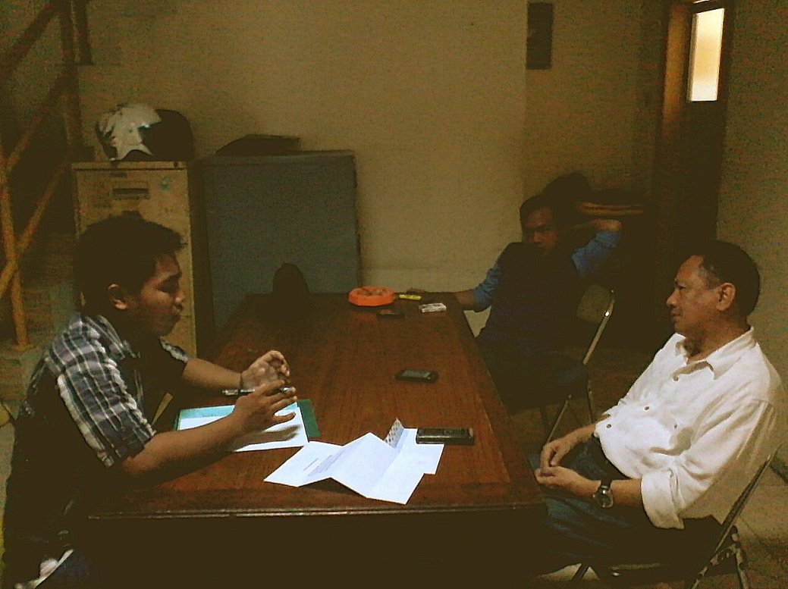
Gambar 1.1 : Wawancara dengan Sekertaris Umum DPD II dan Bagian Pendidikan dan Pelatihan Partai Golkar Kota Makassar
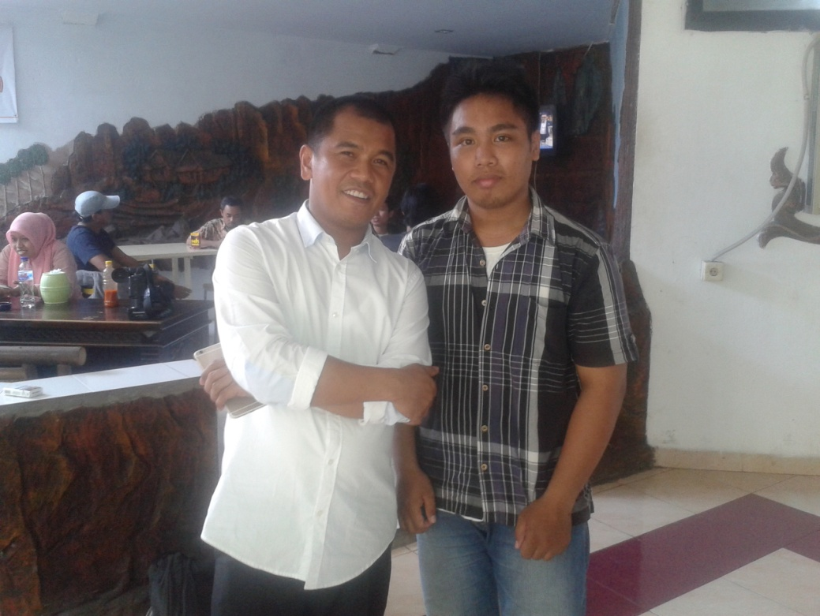
Gambar 1.2 Wawancara dengan Wakil Ketua DPD II Partai Golkar Kota Makassar
Gambar 1.3 : Wawancara dengan Ketua Umum DPC PDIP Kota Makassar
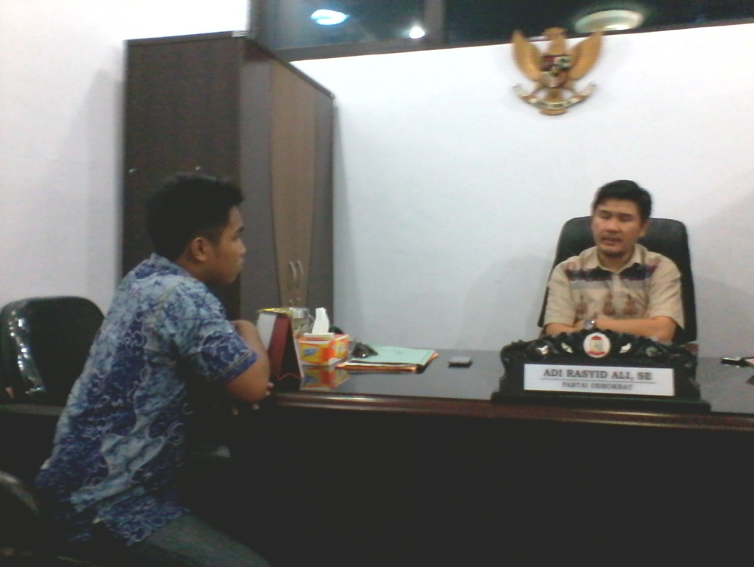
Gambar 1.4 : Wawancara dengan Ketua Umum DPC Partai Demokrat Kota Makassar
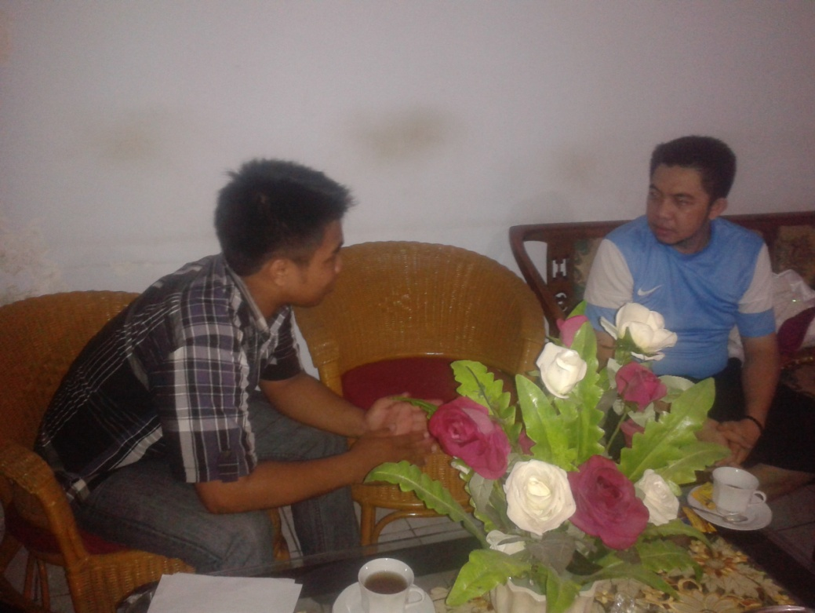
Gambar 1.5 : Wawancara dengan Sekretaris Umum DPC Partai Demokrat Kota Makassar
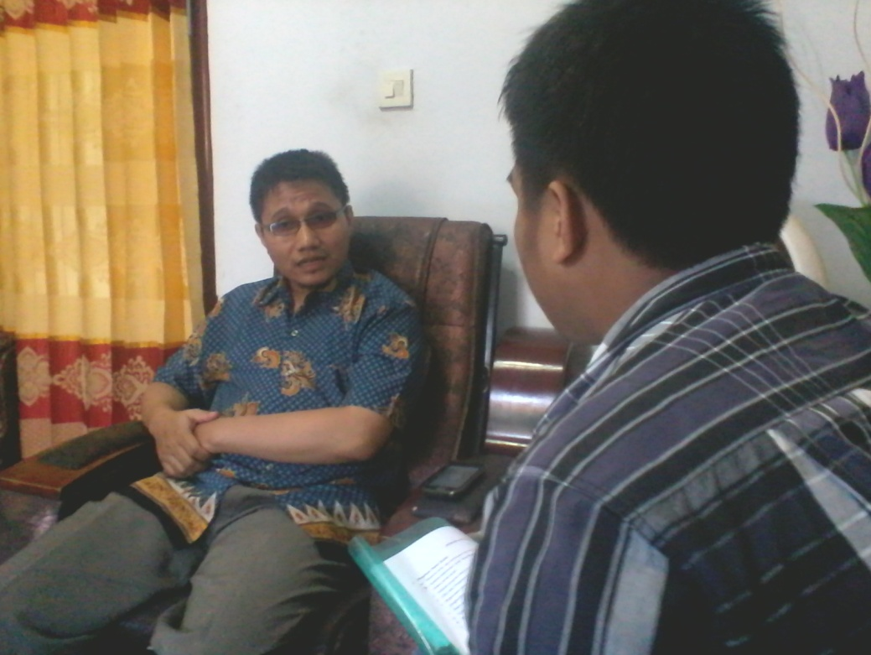
Gambar 1.6 : Wawancara dengan Ketua Bidang Kebijakan Publik DPD PKS Kota Makassar
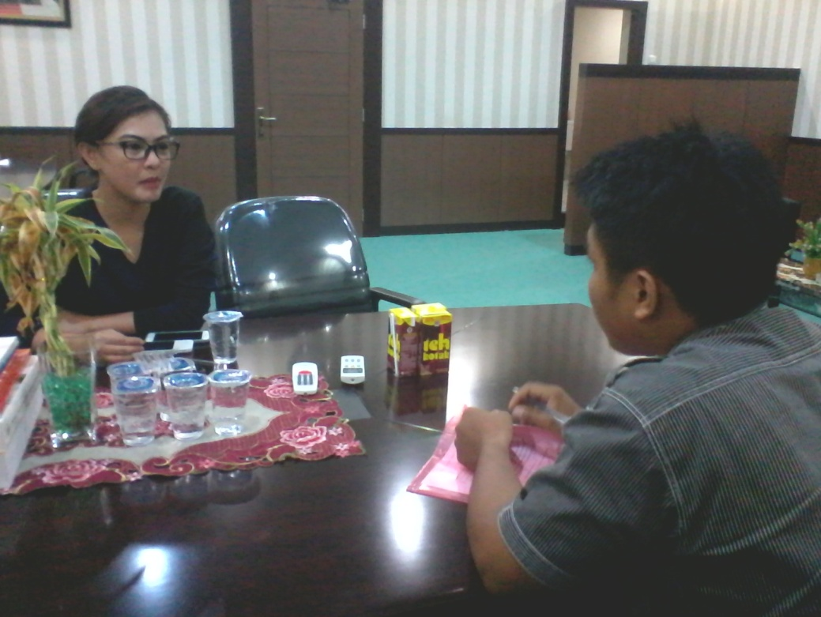
Gambar 1.7 : Wawancara dengan Ketua Umum DPD Partai Nasdem Kota Makassar
r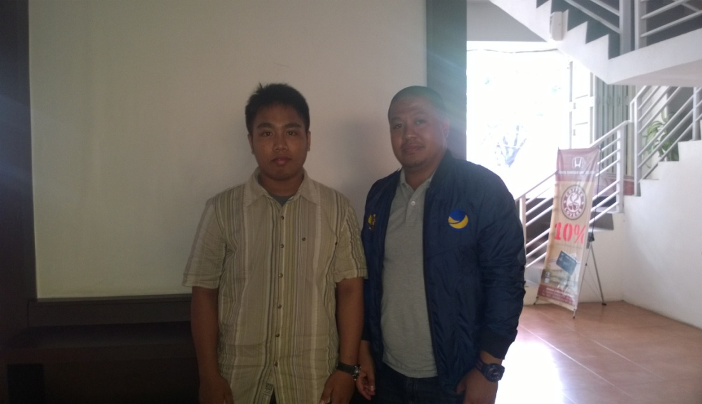
Gambar 1.8 : Wawancara dengan Wakil Sekretaris Bid. Renlitbang DPD Partai Nasdem Kota Makassar
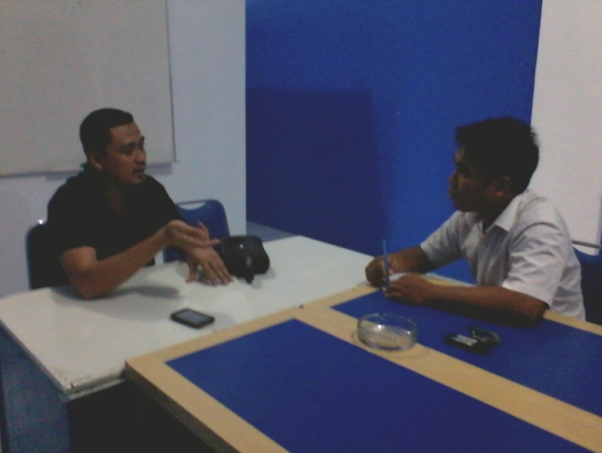
Gambar 1.9 : Wawancara dengan Ketua Bidang OKK DPD Partai Nasdem Kota Makassar
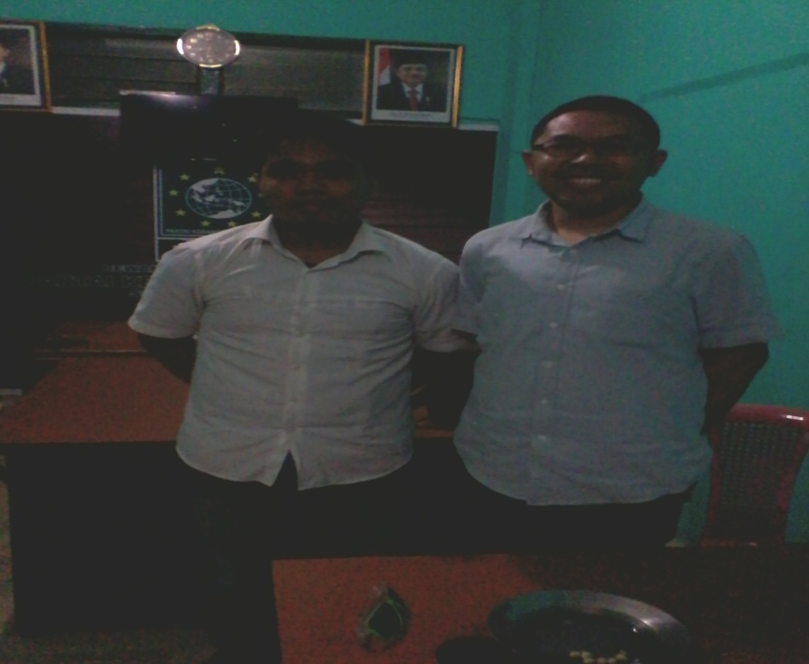
Gambar 2.0 : Wawancara dengan Ketua Umum DPC PKB Kota Makassar
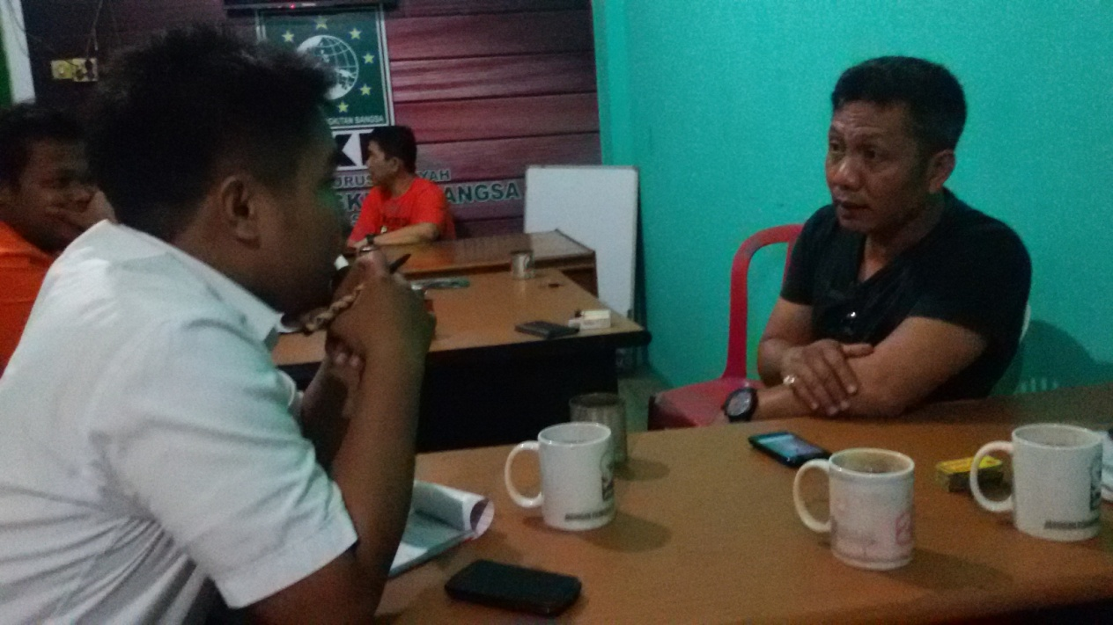
Gambar 2.1 : Wawancara dengan Sekretaris Umum DPC PKB Kota Makassar

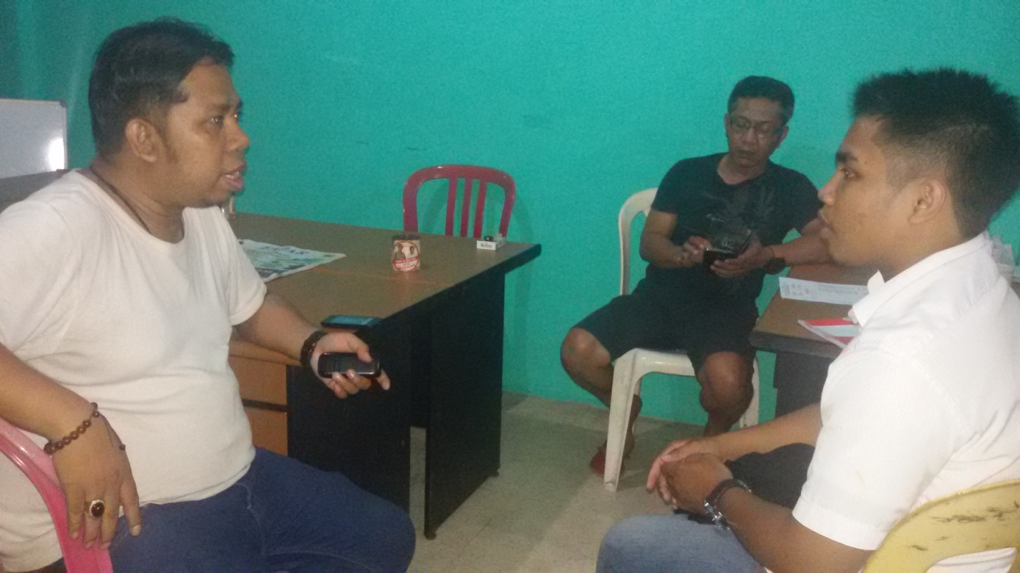
Gambar 2.2 : Wawancara dengan Wakil Sekretaris Umum sekaligus Ketua Garda Bangsa DPC PKB Kota Makassar

http://politik.kompasiana.com/2013/07/18/analisis-konvensi-capres-partai-demokrat-1-577626.html Diakses pada hari Senin, 26 Januari 2015.
http://politik.kompasiana.com/2012/08/09/fenomena-kader-kutu-loncat-di-tubuh-partai-478098.html, Diakses pada hari Senin, 26 Januari 2015.
http://politik.kompasiana.com/2014/11/27/konflik-di-Golkar-dan-ppp-hancurkan-masa-depan-706230.html, Diakses pada hari Senin, 26 Januari 2015.
http://indonesia-baru.liputan6.com/read/2021457/pramono-edhie-demokrat-bukan-partai-terkorup, Diakses pada hari Senin, 26 Januari 2015.
http://id.wikipedia.org/wiki/Kader di akses pada tanggal 19 Desember 2014
Komarudin Sahid, Memahami Sosiologi Politik, Ghalia Indonesia, Bogor, Hal. 138
Ibid.
Ibnu Subiyanto, Pemimpin Berkaki Rakyat Membangun Parpol Berbasis Kader,Galang Pustaka, Yogyakarta, Hal.150-152.
Kartini Kartono, Pendidikan Politik Sebagai Bagian Dari Pendidikan Orang Dewasa, Mandar Maju, Bandung, Hal.64.
Ibid. Hal 68-69
Ibid. Hal 73-74
Ibnu Subiyanto, Op.cit Hal. 374
Ibid. Hal. 385
Dony Septriana Rosady “Menggagas Penguatan Lembaga Partai Politik di Indonesia Melalui Kaderisasi Terarah” http://politik.kompasiana.com/2014/05/16/menggagas-penguatan-lembaga-partai-politik-di-indonesia-melalui-kaderisasi-terarah-653099.html, diakses pada tanggal 22 Desember 2014
Inu Kencana Syafiie & Azhari, Sistem Politik Indonesia, Reflika Aditama , Bandung, Hal. 77
A. Rahma H.I, Sistem Politik Indonesia, Graha Ilmu, Yogyakarta, Hal. 102-103
Beddy Iriawan Maskudi, Sistem Politik Indonesia, Rajawali Pers, Jakarta, Hal.267
Damsar, Pengantar Sosiologi Politik, Kencana, Jakarta, Hal. 252
Ng. Philipus & Nurul Aini, Sosiologi dan Politik, Rajawali Pers, Jakarta, Hal. 121
Muslim Mufti, Kekuatan Politk di Indonesia, Pustaka Setia, Bandung, Hal.239
May Rudy, Pengantar Ilmu Politik : Wawasan, Pemikiran dan Kegunaannya, Refika Aditama, Bandung, Hal. 91
Ibid. Hal. 92
A. Rahma H.I, Op.cit., Hal.103-104
Rafael Raga Maram, Pengantar Sosiologi Politik, Rineka Cipta, Jakarta, Hal. 89
A.A Said Gutara & Dzulkiah Said, Sosiologi Politik; Konsep dan Dinamika Perkembangan Kajian, Pust aka Setia, Bandung, Hal. 228
Ibid, Hal. 114-115
Komarudin Sahid, Op.cit., Hal. 129
Arbi Sanit, Sistem Politik Indonesia : Kestabilan, Peta Kekuatan Politik dan Pembangunan, Rajawali Pers, Jakarta,Hal. 20
Komaruddin Sahid, Op.cit., Hal.132-134
Ibid. Hal. 139-140
Mansyur Semma, Media dan Perubahan Politik Refresif, Pemerintah Kota Makassar, Makassar, Hal.162
Husaini Usman & Purnomo Setiady Akbar, Metodologi Penelitian Sosial, Bumi Aksara, Jakarta, Hal. 42
Ibid. Hal 55
Ibid. Hal 69
http://makassarkota.go.id/110-geografiskotamakassar.html diakses pada tanggal 28 Mei 2015
http://partaiGolkar.or.id/Golkar/sejarah-partai-golongan-karya/ di unduh pada hari senin, 6 April 2015
http://partaiGolkar.or.id/Golkar/visi-dan-misi/ di unduh pada hari senin, 6 April 2015
http://www.PDI Perjuanganerjuangan.or.id/data/piagam-pdi-Perjuangan diunduh pada hari senin, 6 April 2015
http://www.PDI Perjuanganerjuangan.or.id/data/visi-misi diunduh hari senin, 6 April 2015
http://www.demokrat.or.id/sejarah/ di akses pada hari senin, 6 April 2015
http://www.demokrat.or.id/visi-misi/ diakses pada hari senin, 6 April 2015
http://www.pksmakassar.or.id/p/sejarah-pks.html diakses pada hari senin, 6 Aprul 2015
http://www.pksmakassar.or.id/p/visi-dan-misi.html diakses pada hari senin, 6 April 2015
http://www.partaiNasdem.org/partai/page/2 diakses pada hari senin, 6 April 2015
http://www.partaiNasdem.org/partai/page/4 diakses pada hari senin, 6 April 2015
http://www.dpp.pkb.or.id/sejarah-pendirian diakses pada hari senin, 6 April 2015
http://www.dpp.pkb.or.id/mabda-siyasi diakses pada hari senin, 6 April 2015
Wawancara dengan Rahman Pina selaku Wakil Ketua Bidang Pengkaderan DPD II Partai Golkar Kota Makassar yang dilakukan pada tanggal 27 Maret 2015 di Gedung DPRD Kota Makassar.
Wawancara dengan Irianto Ahmad selaku Sekretaris Umum DPD II Partai Golkar Kota Makassar pada tanggal 2 Maret 2015
Wawancara dengan Rahman Pina selaku Wakil Ketua Bidang Pengkaderan DPD II Partai Golkar Kota Makassar yang dilakukan pada tanggal 27 Maret 2015 di Gedung DPRD Kota Makassar.
Wawancara dengan Rahman Pina selaku Wakil Ketua Bidang Pengkaderan DPD II Partai Golkar Kota Makassar yang dilakukan pada tanggal 27 Maret 2015 di Gedung DPRD Kota Makassar.
Wawancara dengan Irianto Ahmad selaku Sekretaris Umum DPD II Partai Golkar Kota Makassar pada tanggal 2 Maret 2015
Wawancara dengan Ahmad Manarai selaku Bagian Pendidikan dan Pelatihan DPD II Partai Golkar Kota Makassar pada tanggal 2 Maret 2015
Wawancara dengan Irianto Ahmad selaku Sekretaris Umum DPD II Partai Golkar Kota Makassar pada tanggal 2 Maret 2015
Wawancara dengan H. Bahar selaku Ketua Umum DPC PDI Perjuangan Kota Makassar pada tanggal 10 Maret 2015.
Wawancara dengan H. Bahar selaku Ketua Umum DPC PDI Perjuangan Kota Makassar pada tanggal 10 Maret 2015.
Wawancara dengan H. Bahar selaku Ketua Umum DPC PDI Perjuangan Kota Makassar pada tanggal 10 Maret 2015.
Wawancara dengan Adi Rasyid Ali selaku Ketua Umum DPC Partai Demokrat Kota Makassar pada tanggal 20 Maret 2015
Wawancara dengan Zulkarnain selaku Sekartaris umum DPC Partai Demokrat Kota Makassar pada tanggal 19 Maret 2015
Wawancara dengan Adi Rasyid Ali selaku Ketua Umum DPC Partai Demokrat Kota Makassar pada tanggal 20 Maret 2015
Wawancara dengan Zulkarnain selaku Sekartaris umum DPC Partai Demokrat Kota Makassar pada tanggal 19 Maret 2015
Wawancara dengan Adi Rasyid Ali selaku Ketua Umum DPC Partai Demokrat Kota Makassar pada tanggal 20 Maret 2015
Wawancara dengan Zulkarnain selaku Sekartaris umum DPC Partai Demokrat Kota Makassar pada tanggal 19 Maret 2015
Wawancara dengan Achmad Abdi Amsir Ketua Bidang Kebijakan Publik DPD PKS Kota Makassar pada tanggal 4 Maret 2015
Wawancara dengan A. Rachmatika Dewi Y Ketua Umum DPD Partai Nasdem Kota Makassar pada tanggal 2 April 2015.
Wawancara dengan Sandy Dwi Nugraha selaku Ketua Bidang Organisasi, Keanggotaan dan Kaderisasi (OKK) DPD Partai Nasdem Kota Makassar, pada tanggal 1 April 2015.
Wawancara dengan Ari Ashari Ilham selaku Wakil Sekretaris Bidang Renlitbang DPD Partai Nasdem Kota Makassar pada tanggal 26 April 2015
Wawancara dengan Sandy Dwi Nugraha selaku Ketua Bidang Organisasi, Keanggotaan dan Kaderisasi (OKK) DPD Partai Nasdem Kota Makassar, pada tanggal 1 April 2015.
Wawancara dengan A. Rachmatika Dewi Y Ketua Umum DPD Partai Nasdem Kota Makassar pada tanggal 2 April 2015.
Wawancara dengan Sandy Dwi Nugraha selaku Ketua Bidang Organisasi, Keanggotaan dan Kaderisasi (OKK) DPD Partai Nasdem Kota Makassar, pada tanggal 1 April 2015.
Wawancara dengan Sandy Dwi Nugraha selaku Ketua Bidang Organisasi, Keanggotaan dan Kaderisasi (OKK) DPD Partai Nasdem Kota Makassar, pada tanggal 1 April 2015.
Wawancara dengan A. Rachmatika Dewi Y Ketua Umum DPD Partai Nasdem Kota Makassar pada tanggal 2 April 2015.
Wawancara dengan Ari Ashari Ilham selaku Wakil Sekretaris Bidang Renlitbang DPD Partai Nasdem Kota Makassar pada tanggal 26
Wawancara dengan Sandy Dwi Nugraha selaku Ketua Bidang Organisasi, Keanggotaan dan Kaderisasi (OKK) DPD Partai Nasdem Kota Makassar, pada tanggal 1 April 2015.
Wawancara dengan A. Rachmatika Dewi Y Ketua Umum DPD Partai Nasdem Kota Makassar pada tanggal 2 April 2015.
Wawancara dengan Zaldy Nilarianto selaku Ketua Umum DPC PKB Kota Makassar pada tanggal 16 April 2015.
Wawancara dengan Bakri Ridwan selaku Sekretaris Umum DPC PKB Kota Makassar pada tanggal 15 April 2015.
Wawancara dengan Zaldy Nilarianto selaku Ketua Umum DPC PKB Kota Makassar pada tanggal 16 April 2015.
Wawancara dengan Irfan Ilyas selaku Wakil Sekretaris DPC PKB Kota Makassar yang sekaligus menjabat sebagai Ketua Garda Bangsa PKB Kota Kota Makassar pada tanggal 15 April 2015
Wawancara dengan Zaldy Nilarianto selaku Ketua Umum DPC PKB Kota Makassar pada tanggal 16 April 2015.
Wawancara dengan Zaldy Nilarianto selaku Ketua Umum DPC PKB Kota Makassar pada tanggal 16 April 2015.

